FactoryLink 7.5.2 server en client

Installatie procedure FactoryLink 7.5.2.
Server en (web) client
DMV International
Project | FactoryLink server 7.5.2 | Document ID | Install proc FLserver 7.5.2 V1.2.docx
Projectnummer | - | Status | Definitief
Installatiecodes | - | Datum | 05 december 2015
Auteur(s) | R.J. Simons | Classificatie | Algemeen
 | R. Nooyen | Versie | 1.2
 | R. Verduin
 | M. Jordaan

Samenvatting
In de detailed design fase wordt de software architectuur, componenten, modules, interfaces, testaanpak en data van een software systeem verder verfijnd om zo de gespecificeerde requirements te realiseren. Het fysieke model zoals beschreven in de AD fase wordt verder uitgewerkt om zo een gestructureerde set van component specificaties te verkrijgen welke consistent, eenduidig en compleet gespecificeerd zijn.
Dit detailed design document beschrijft de set component specificaties voor het <…> systeem.

Distributie

Versie | Datum | Aan | Bedrijf
0.1 | 18 juni 2002 | Wiljan Kluytmans | DMV
0.2 | 26 juli 2002 | Wiljan Kluytmans | DMV
0.3 | 10 nov 2005 | Wiljan Kluytmans | DMV
0.4 | 23 aug 2006 | Wiljan Kluytmans | DMV
0.5 | 09 feb 2007 | Wiljan Kluytmans | DMV
0.6 | 12 dec 2007 | Marcel Jordaan | MPE
0.7 | 10 apr 2009 | Marcel Jordaan | RLD
0.8 | 10 apr 2010 | Marcel Jordaan | RLD
0.9 | 17 jan 2011 | Marcel Jordaan | RLD
1.0 | 10 apr 2009 | Marcel Jordaan | RLD
1.1 | 23 okt 2014 | Marcel Jordaan | RLD
1.2 | 5 dec 2015 | Marcel Jordaan | RLD

Overzicht

Versie | Datum | Auteur | Beschrijving
0.1 | 18 juni 2002 | R.J. Simons | Initiële versie
0.2 | 26 juli 2002 | R.Nooijen | Bijgewerkte versie
0.3 | 10 nov 2005 | R.Verduin | Migratie Licence toegevoegd
0.4 | 23 aug 2006 | P. de Jong (MPE) | Migratie versie 6.6 naar 7.5
0.5 | 09 feb 2007 | P. de Jong (MPE) | Vervolg migratie 6.6.naar 7.5
0.6 | 12 dec 2007 | M. Jordaan (MPE) | Aanvullingen migratie 6.6 naar 7.5
0.7 | 10 apr 2009 | M. Jordaan (RLD) | Aanpassingen voor Wei servers
0.8 | 10 apr 2010 | M. Jordaan (RLD) | Aanpassingen voor Melkeiwit servers
0.9 | 17 jan 2011 | M. Jordaan (RLD) | Aanpassingen voor Spray2 servers
1.0 | 10 apr 2009 | M. Jordaan (RLD) | Aanpassingen voor Wei servers
1.1 | 23 okt 2014 | M. Jordaan (RLD) | Aanpassingen voor WKC server
1.2 | 5 dec 2015 | M. Jordaan (RLD) | Aanpassingen voor vervangen serverrs T01C1 (melkeiwit)

Dit document is eigendom van DMV International. Niets uit deze uitgave mag worden verveelvoudigd en/of openbaar gemaakt door middel van druk, fotokopie, microfilm of op welke wijze ook, zonder voorafgaande schriftelijke toestemming van de eigenaar.
© 2011 DMV International. All rights reserved.

Inhoudsopgave
1. Samenvatting 2
2. Distributie 3
3. Overzicht 4
4. Inhoudsopgave 5
5. Introductie 7
5.1 Doel 7
5.2 Scope 7
5.3 Termen en afkortingen 7
5.4 Referenties 7
5.5 Overzicht 7
6. Project standaarden, conventions en procedures 8
6.1 Design standaarden 8
6.2 Documentatie standaarden 8
6.3 Naamgeving conventies 8
6.4 Programeerstandaarden 8
6.5 Software development tools 8
7. Component beschrijving 9
7.1 Installatie operating system. 9
7.1.1 Installatie Operating System. 9
7.1.2 BIOS setup Z400/Z220/Z230/Z420. 9
7.1.3 Opbouw computernaam 10
7.1.4 Installatie Microsoft Windows 2003R2 Server Standaard. 10
7.1.5 Update Windows Server 2003 21
7.1.6 Beeldscherminstellingen. 23
7.1.7 Beeldscherm(en) resolutie instelling 24
7.1.8 Instellen firewall Windows Server 2003 25
7.1.9 Instellen power opties 26
7.1.10 Aanmaken user (groepen). 27
7.1.11 Vrijgeven remote desktop 39
7.1.12 Automatisch inloggen 40
7.1.13 Netwerk instellingen 41
7.1.14 Taakbalk instellingen. 43
7.1.15 Disable the Shutdown Event Tracker in Windows 2003. 44
7.2 MES network route toevoegen 47
7.3 Instel Storage RAID 1 48
7.4 Programma’s. 52
7.4.1 Configuratie bginfo.exe 53
7.4.2 Configureren pagedefrag. 56
7.4.3 Aanpassing Adobe Reader 57
7.5 Installatie Total Commander 58
7.5.1 Configuratie 7-Zip 60
7.6 Installatie USB Device manager 62
7.8 Installatie SQL Server 2000 67
7.8.1 Installatie SQL Server 2000 67
7.8.2 Installatie Serviceopack 4 SQL Server 2000 74
7.8.3 FactoryLink SQL Database 78
7.8.4 ODBC Koppeling SQL Database 92
7.9 Installatie FactoryLink 7.5.1. 94
7.9.1 Aanmaken data mappen voor applicatie 100
7.9.1.1 Datastruktuur aanmaken 100
7.9.1.2 ODBC koppeling voor info database 101
7.9.2 Installatie Sinec H1 driver 103
7.9.3 Systeem variabelen servers 115
7.9.3.1 Environment variabelen MASTER server (server 1) 115
7.9.3.2 Environment variabelen SLAVE server (server 2) 115
7.9.3.3 Host variabelen 115
7.9.3.4 Service variabelen 116
7.9.4 Debug informatie voor Licentie Server 116
7.9.5 Wijzigen MAC adres server 117
7.9.6 Opstartscript FactoryLink clients 118
7.9.6.1 Informatie programma pslist 119
7.10 SQL-server Database instellingen 120
7.10.1 SQL Server stored procdures en jobs 120
7.11 McAfee Virus scanner 121
8. Opnieuw aanvragen van een FactoryLink license 123
9. Applicatie wijzigingen doorvoeren 126
9.1 Scherm configuratie voor een client of server wijzigen 126
9.2 Redundante applicatie wijziging doorvoeren 126
Appendix A Source code listings 128
Appendix B Wijzigen server naam voor SQL 2000 130
Appendix C Migrating a Maintenance Plan from One SQL Server to Another 132
Appendix D "Stop error code 0x000000A5" installing Windows 136
Appendix E Een GPT-schijf converteren naar een MBR-schijf 141
Appendix F i8042prt failed to load on boot 143
Appendix G Requirements tracebility matrix 144
Appendix H Conventions 145

Introductie

Doel
Document heeft het doel om als installatie/configuratie leidraad te dienen voor FactoryLink servers van de Melkeiwit (T01C1). Uitgangspunt voor de server configursatie zijn HP Z400 systemen.

Scope
De FactoryLik servers voor de Melkeiwit, zijn twee, redundant opgestelde, servers.

Termen en afkortingen
Term | Omschrijving
Afkorting | Omschrijving
AD | Architectuur Design
ADD | Architectuur Design Document
AT | Acceptatie Test
DD | Detailed Design and production
DDD | Detailed Design Document
DFD | Data Flow Diagram
ESA | European Space Agency
IT | Integratie Test
SCMP | Software Configuration Management Plan
SQAP | Software Quality Assurance Plan
SRD | Software Requirements Document
ST | System Test
SVVP | Software Verification and Validation Plan
TBC | To Be Confirmed
TBD | To Be Defined
TR | Transfer
URD | User Requirements Document
UT | Unit Test

Referenties
Ref. | Doc.Id | Omschrijving
[ESA] | ESA PSS-05-05 | Guide to the software detailed design phase, ESA Board for Software Standardisation and Control, Issue 1.

Overzicht

Project standaarden, conventions en procedures

Design standaarden

Documentatie standaarden

Naamgeving conventies

Programeerstandaarden

Software development tools

Component beschrijving

Installatie operating system.

Installatie Operating System.
Voor FactoryLink versie 7.5.2 wordt het Microsoft Server 2003R2 Standaard operating systeem geinstalleerd op de FactoryLink server(s).
Gebruik de CD rom van Microsoft met de software voor Windows Server 2003 Standard Edition R2.
Let er op, dat de hard disk compleet wordt gewist en geformatteerd, m.a.w. copieer belangrijke data die nog aanwezig is op de harddisk naar een veilige plaats. (Diskette, memorystick, etc.)
- Start de server.
- Plaats CD-ROM in de lade.
- Herstart server, installatie wordt automatisch gestart.

Indien naar additionele bestanden of installaties wordt verwezen kunnen deze gevonden worden op de extra CD behorende bij het te installeren systeem. Op de CD zijn vermeld welk systeem het betreft en dat het de extra installaties betreft. In dit document wordt deze CD verder aangeduid als de extra-CD.

BIOS setup Z400/Z220/Z230/Z420.
In de setup wordt aangegeven dat de harde schijf in SATA RAID modus aangestuurd dient te worden. Het systeem is uitgerust met twee harde schijven van identieke grootte, deze worden in RAID 1 geconfigureerd.
RAID configuratie is mogelijk via de BIOS: Gebruik de toets combinatie Ctrl + I om tijdens opstart in (bios) configuratie van de raid-controller te komen. Voordat de raid configuratie ingesteld wordt, moet de mode van de harde schijf goed ingesteld staan, zie onderstaande beschrijving.

Aanpassen modus harde schijf:
Herstart de machine na deze uitgeschakeld te hebben. Open “setup” instellingen met F10 direct na opstart. Kies in menu ‘storage’ en vervolgens ‘storgage option’. Stel de harddisk modus (SATA emulation) in op ‘RAID + AHCI’ onder ‘SATA emulation’. Voor de Z220, Z230 en Z420 is de mode: ‘RAID’.

Pas eveneens de opstart opties aan, zodat eenvoudig wordt om de RAID configuratie met Ctrl + I te openen. Kies in mune ‘Advanced’ en vervolgens ‘Power-On Options’. Kies nu de volgende instellingen:
POST Messages Enable
F9 Prompt Displayed
F10 Prompt Displayed
F12 Prompt Hidden
Option ROM Prompt Enable
Remote Wakeop Boot Source Local Hard Drive
After Power Loss On
Post Delay (in seconds) None

Sluit af met F10 en ‘Save changes and exit’, vanuit de menu optie ‘File’.

Opbouw computernaam
FL_<afdeling>_S<n>
afdeling Є {SPRAY2 }
n =1 voor primary master, n = master 2 voor secondairy
Primary master is de master waar normaal de FactoryLink applicatie op draait. De secondary master is de master welke wordt geactiveerd bij problemen met de primary master. In de WKC wordt geen gebruik gemaakt van redundante FactoryLink servers.

Installatie Microsoft Windows 2003R2 Server Standaard.
Volg de navolgende aanwijzingen. Bij oplevering zijn CD’s met Windows Server 2003R2 Standard meegeleverd, op deze CD’s is de SATA driver voor de harde schijven geintegreerd (dit in tegenstelling tot de standaard CD’s van Microsoft).
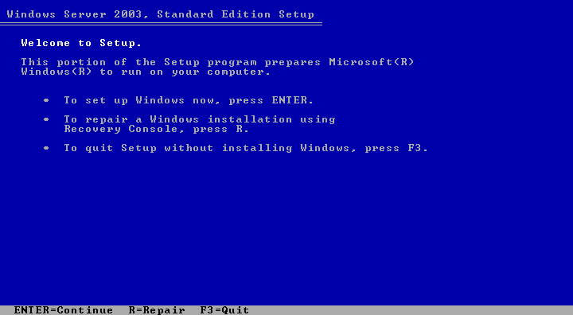 | Boot van de Windows Server 2003R2 Standard Edition Service Pack 1 CD.  Bij de <F6> opgeven van extra hardware, dient deze optie geactiveerd te worden. Bij vragen om een extra driver, de Intel ACHI controller via een floppy disk laden:  "Z400/Z600/Z800 SATA and SATA RAID"  Zodra dit scherm verschijnt druk op <Enter> om door te gaan.
Voor de Z230 kan gelden dat tijdens de installatie de fout “Stop error code 0x000000A5” optreedt, druk dan tjdens het verschijnen van de F6 melding op F7, zie ook Appendix D "Stop error code 0x000000A5" installing Windows. Alternatief is om de txtsetup.sif aan te passen op de installatie media, de sleutel ‘ACPIEnable’ wordt dan van de waarde 1 voorzien, zie ook voornoemde appendix.
Indien tijdens de installatie gemeld wordt dat installatie niet verder kan gaan op een GPT harde schijf, dient deze eerst geconverteerd te worden (is dit de eerste en enige schijf dan dient deze in een nader systeem geconverteerd te worden., zie ook Appendix E Een GPT-schijf converteren naar een MBR-schijf.
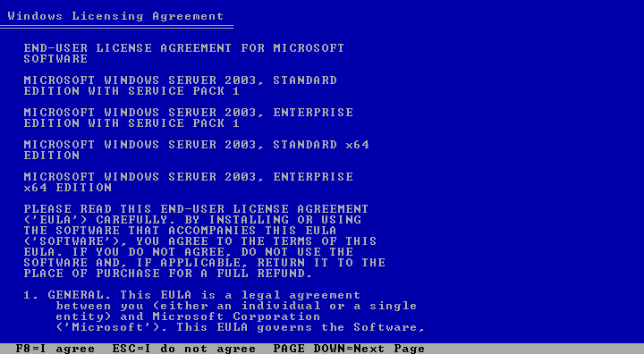 | Druk vervolgens op <F8> om de gebruikers overeenkomst te accepteren.
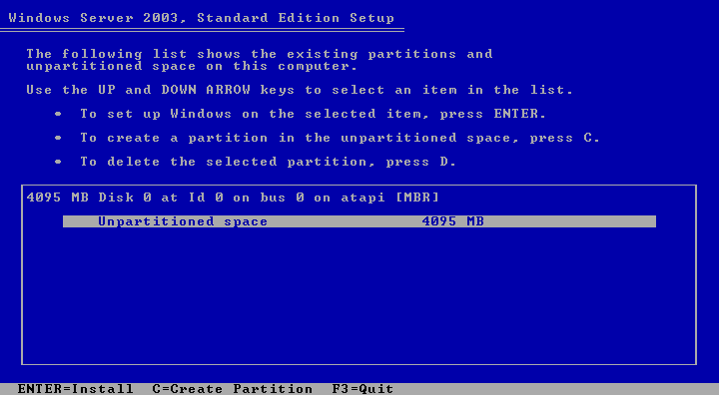 | Verwijder in ieder geval de ‘C’ partitie (bij voorkeur alle aanwezige partities) met <D> <Enter> <L> zodat er “Unpartitioned space” over is en geen ‘C’ schijf meer aanwezig is.
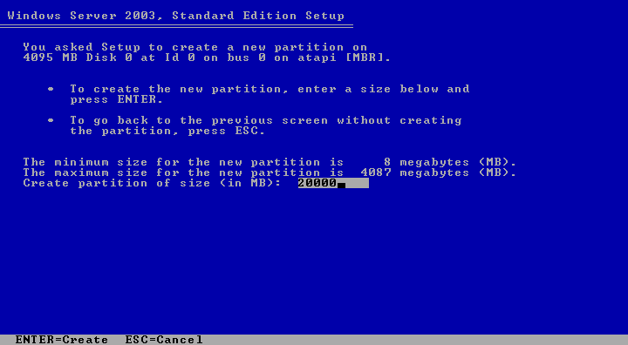 | Maak een nieuwe partitie aan met <C> en met een grootte van 200.000 Megabytes, bij schijven kleiner dan 400Mb wordt de halve schijf gekozen. Druk op <Enter> om de partitie aan te maken. Dit is de ‘C’ partitie.  Volgende alleen uitvoeren indien niet alleen de ‘C’ partitie verwijderd is: Selecteer daarna vrije ruimte en gebruik alle beschikbare ruimte om de 2e partitie van te maken met <C> en dan <Enter>.  Selecteer hierna weer de 1e partitie (Partition1) en druk op <Enter> om Windows op deze partitie te installeren.
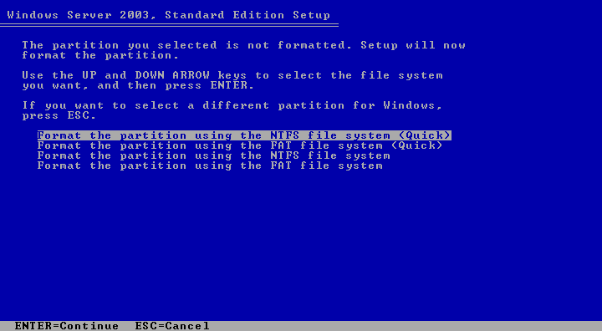 | Kies de 1e formatteer optie: “Format the partition using the NTFS file system (Quick)”  Druk op <Enter> om door te gaan.
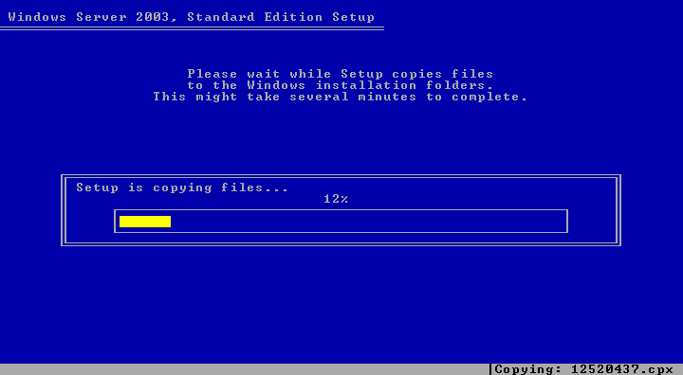 | De schijf wordt nu geformatteerd en Windows kopieert de benodigde bestanden om het grafische gedeelte van de installatie te kunnen starten.  De computer zal tussendoor opnieuw opstarten.
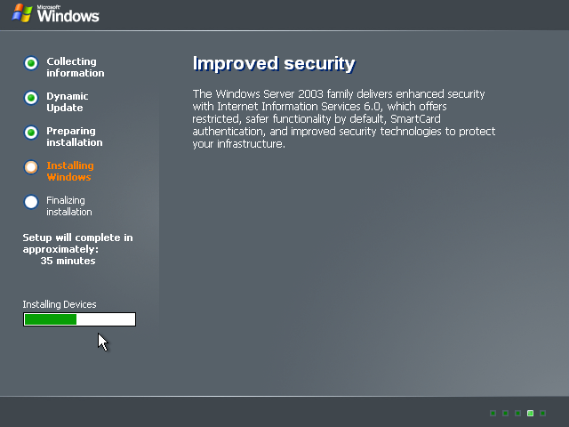 | Het grafische gedeelte van de installatie is nu gestart.
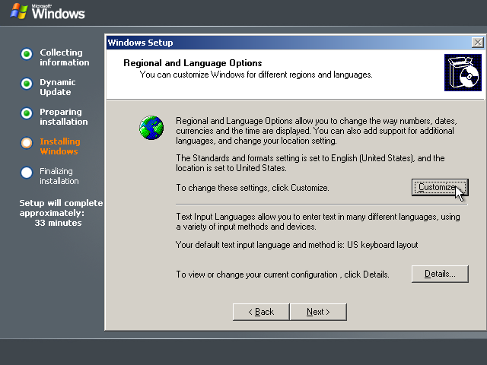 | Wacht tot het volgende scherm verschijnt en klik hier op “Customize”
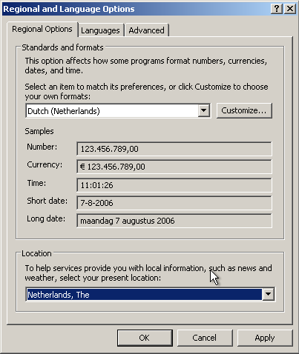 | Wijzig “Standards and formats”  in “Dutch (Netherlands)”  Vul bij “Location”, “Netherlands, The” in.  Klik op “OK”.
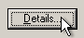 | Ga daarna bij het vorige scherm naar “Details”.
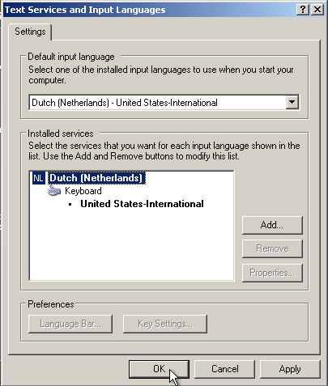 | Verwijder daar alle toetsenbordindelingen op “Dutch (Nederlands)” na.  Zodra je de instellingen opslaat zal Windows met een melding komen dat deze installingen pas actief worden na een reboot.  Deze melding is veilig om te negeren.  Klik vervolgens op “Next” om door te gaan.
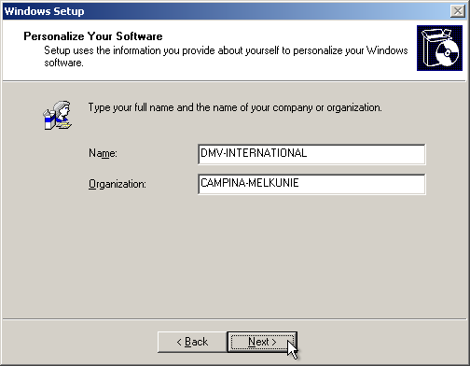 | Naam:  DMV-INTERNATIONAL  Organisatie:  CAMPINA-MELKUNIE  Druk op “Next” om door te gaan.
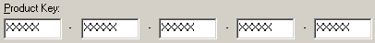  K9DRY – M7XW2 – 2BCMK – 2Q28T - 9MPM8 | Voer de juiste product code in en druk op “Next”
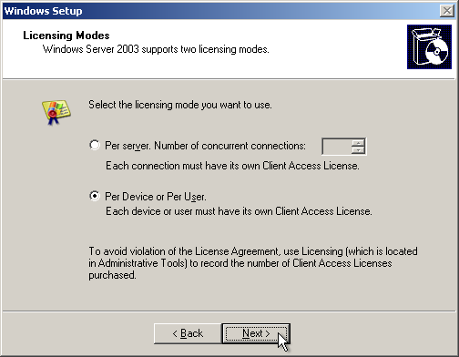 | Kies bij het volgende venster voor “Per Device or Per User”  Klik weer op “Next” om door te gaan.

Vul de juiste computernaam in volgens paragraaf ‘7.1.3 Opbouw computernaam’, en druk weer op “Next”.

Het administrator wachtwoord bij voorkeur niet blanco laten, indien er geen wachtwoord vastgelegd is kan het volgende gebruikt worden: bgktv.

Eventuele meldingen over het niet veilig zijn van een administrator wachtwoord of ongebruikelijke tekens in de computernaam kunnen genegeerd worden.
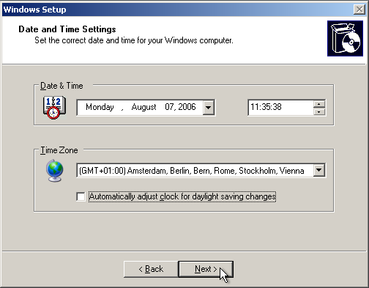 |  | Stel de tijdzone in op  “(GMT +1:00) Amsterdam…”  Vink “Automatically adjust clock for daylight saving changes” uit.  Druk op “Next” om door te gaan.
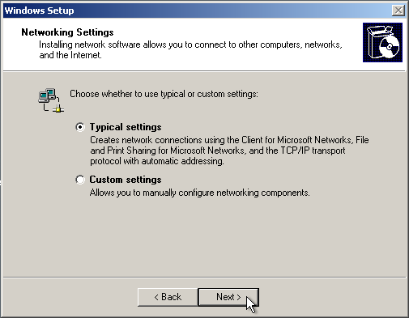 |  | Om de installatie af te kunnen ronden laten we de TCP/IP instellingen op “Typical settings” staan.  Later kun je een vast IP adres aan de netwerk kaart(en) toekennen.  Druk op “Next” om door te gaan.
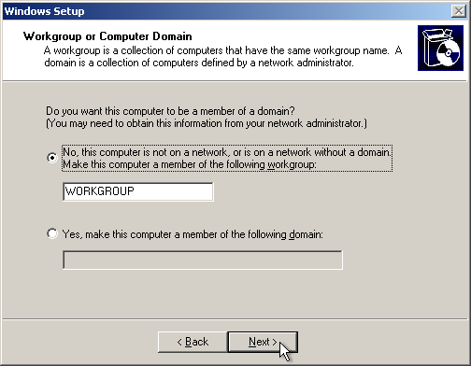 |  | Laat de werkgroep instellingen ook staan en druk op “Next” om door te gaan.
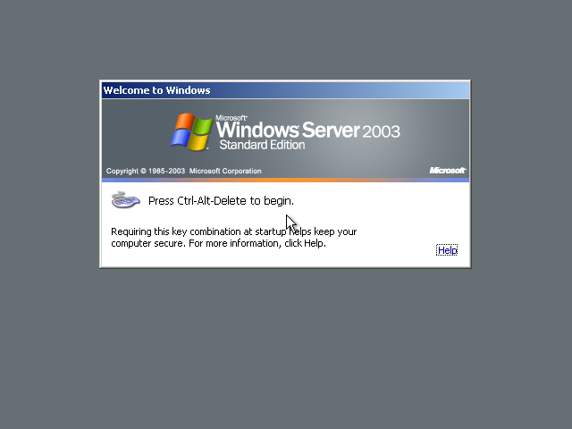 |  | Windows heeft nu genoeg informatie om de installatie af te ronden…  Na een herstart zal het inlog venster verschijnen.  Log hier in als administrator met het errder opgegeven wachtwoord (bgktv).
Aan het einde van de installatie wordt gevraagd naar CD nummer 2 van Windows Server 2003R2, zorg dat deze CD bereikbaar is of als ‘echte’ CD of via een iso.
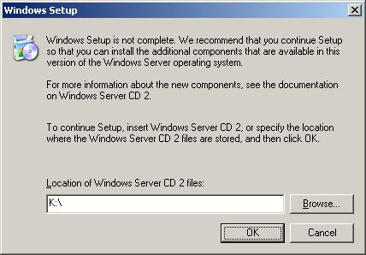 | De locatie van CD wordt standaard identiek geomen als de eerste CD. Indien nodig kan naar d ejuiste locatie gebladerd worden, met de “Browse” knop.
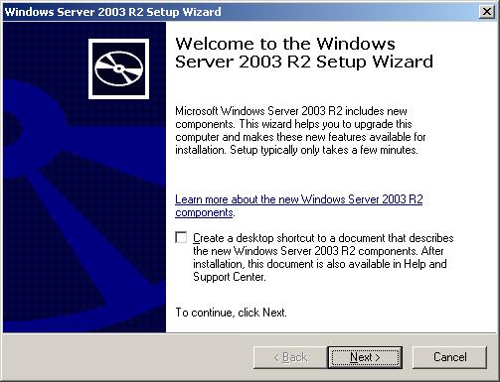 | Als de 2e CD is gevonden wordt het welkomstscherm weergegeven. Ge verder met “Next”.
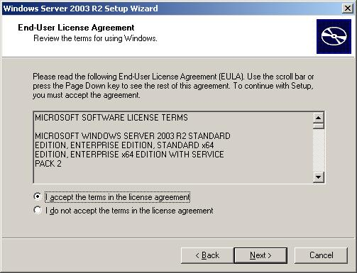 | Accepteer de licentie overeenkomst, en ga verder met “Next”.
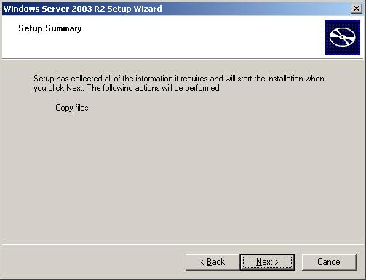 | De installatie wizard bepaalt wat ingeinstalleerd dient te worden, accepteer dit met “Next”.
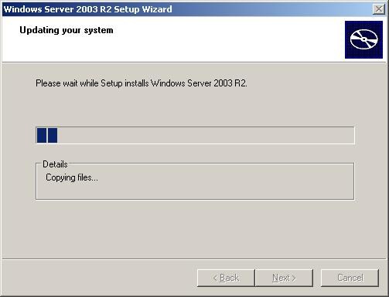 | De installatie wordt uitgevoerd, wacht tot deze is voltooid.
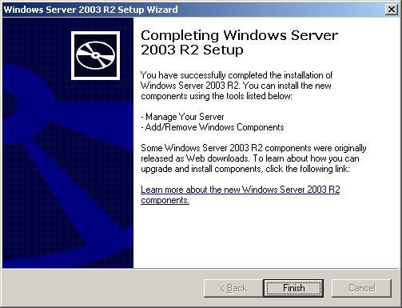 | De installatie is voltooid, sluit af met “Finish”.
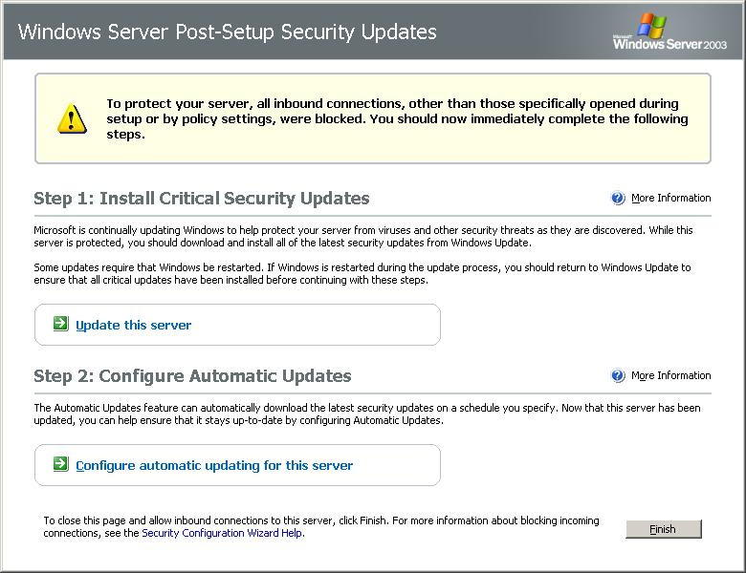 | De Windows Server Post-Setup Security Updates hoeven niet uitgevoerd te worden, later wordt windows bijgewerkt via WSUS-Offline.  Sluit dit scherm af met “Finish”.
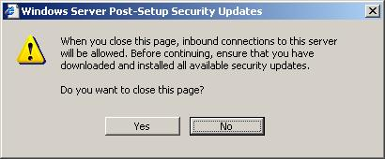 | Accepteer de waarschuwing bij sluiten van voorgande scherm met “Yes”.
Windows Server Post-Setup Security Updates -> Finish
Manage your server -> Selekteer vinkje ‘Don’t display this page at logon’
Resolution -> 1024 x 768 32 bit 85 Hz.
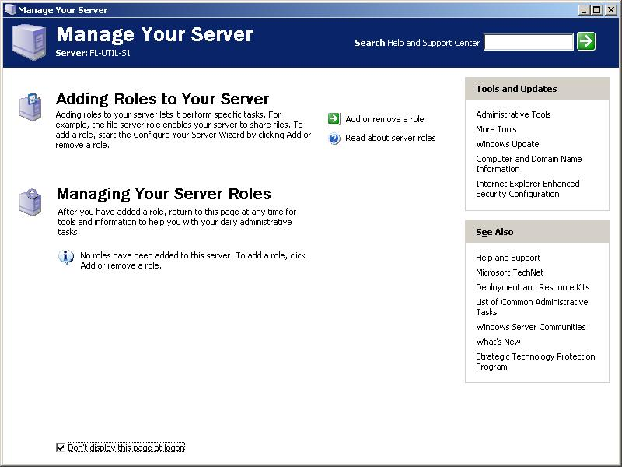

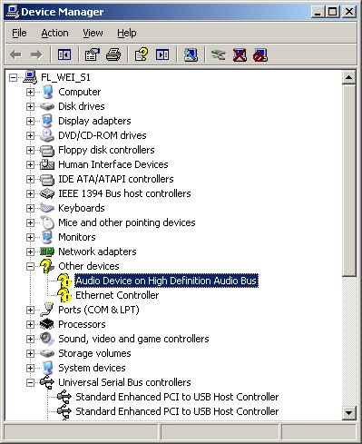 |  | Ga naar “StartControl PanelSystem”  En kies dan op het derde tabblad getiteld “Hardware” de “Device Manager”  Daar zul je zien dat er kaarten nog niet zijn geïnstalleerd.
Op deze website (www.hp.com) vind je de ontbrekende drivers, tevens zijn deze op de extra-CD (van de oplevering) te vinden.

Installeer drivers met de standard opties. Je hoeft tussendoor de computer niet opnieuw op te starten. Doe dit pas zodra alle (ontbrekende) drivers geïnstalleerd zijn.
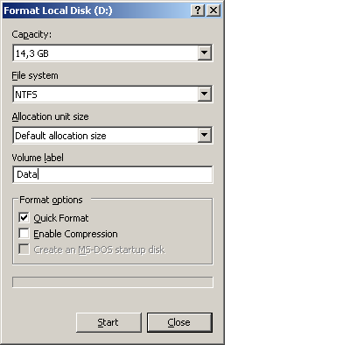 |  | Ga naar de Windows Explorer <Win+E> en klik op de 2e partitie Local Disk (D:)  Windows zal zeggen dat deze niet geformatteerd is en of je dat nu wil doen. Beantwoord deze vraag met “Yes”  In het formatteer programma geef je de Volume Label in en zet een vinkje bij Quick Format.  Klik vervolgens op “Start” om de partitie te formatteren.

Update Windows Server 2003
Een update van Windows Server 2003 SP2 wordt gedaan met behulp van WSUS-offline. Hiermee kunnen updates geinstalleerd worden zonder dat een internet connectie benodigd is.
Met het programma WSUSoffline, zie website http://www.wsusoffline.net/.

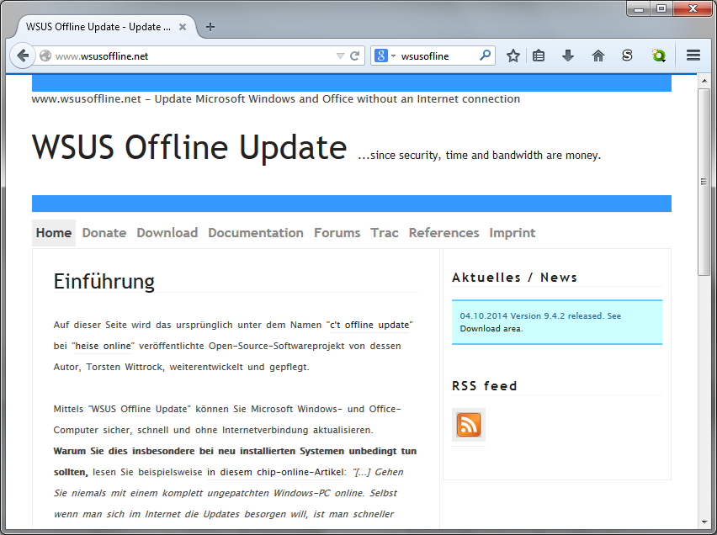

WSUS Offline is een programma waarmee Windows Server 2003R2 updates kunnen worden gedownload en klaar gezet voor installatie op een systeem dat niet met internet is verbonden. Het pakket met updates en extra toepassingen is beschikbaar als DVD of ISO “wsusoffline-w2k3-enu”.
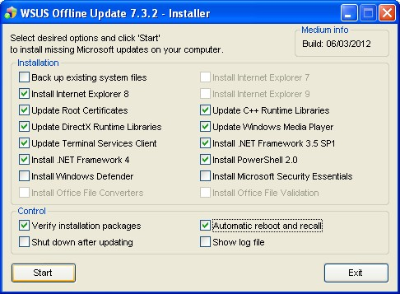 | Start het update programma “UpdateInstaller.exe” vanaf de DVD of ISO “wsusoffline-w2k3-enu”.  Kies de opties zoals hiernaast aangegeven, en druk vervolgens op “Start” op de installatie van updates te starten.
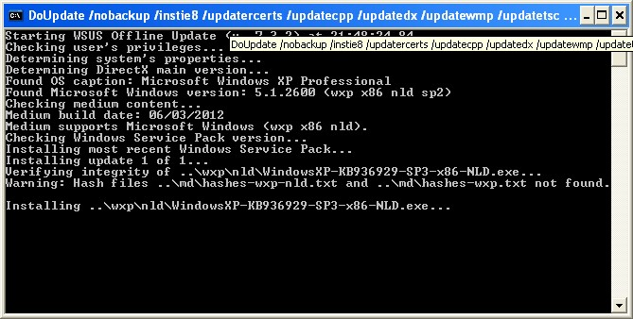 |  | De installatie voortgang wordt weergegeven in een CMD-box.  Eventuele deelvoortgang kan in separate vensters worden weergegeven.
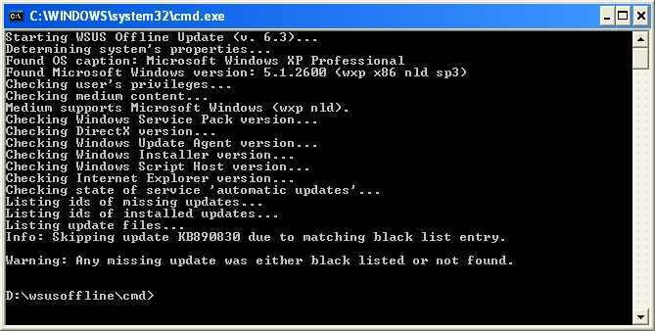 |  | De updates zijn allemaal geïnstalleerd indien na starten van de “UpdateInstaller.exe” het volgende of iets vergelijkbaars in de CMD-box wordt getoond.

Beeldscherminstellingen.

Rechtermuisknop op het desktopscherm en selekteer ‘Properties”.

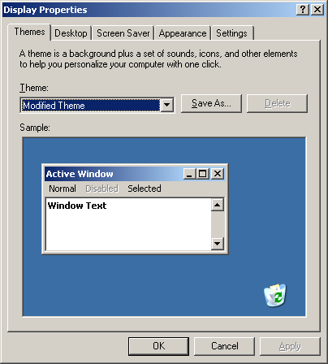 | Selekteer het tabblad ‘Screen Saver’.
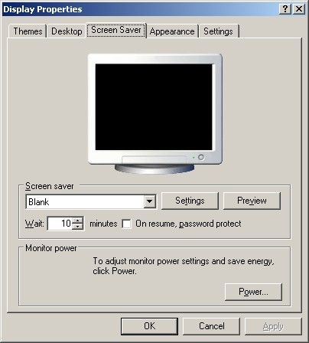 | Selekteer ‘Blank’, Wait 10 minutes en activeer een wachtwoord bij hervatten.  Klik op ‘Apply’ en ‘OK’.

Beeldscherm(en) resolutie instelling

Rechtermuisknop op het desktopscherm en selekteer ‘Propertys”.

 | Selekteer het tabblad ‘Settings’.
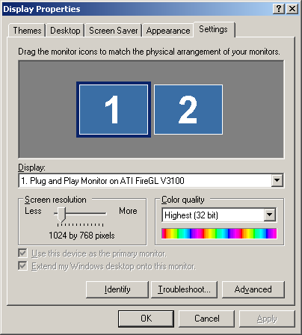 | - Color Quality: ‘highest 32 bit’.  - Screen resolutie voor alle schermen ‘1280 by 1024 pixels’. Dit de enige resolutie die overeenkomt met de pixel instelling van de grafische plaatjes in FactoryLink.  - Herhaal dit voor alle schermen (indien van toepassing). Selekteer het scherm door in het venster op het desbetreffende scherm te kliken.  WKC Server: In de WKC server wordt een matrox video kaart toegepast, zet scherm 1 en 2 boven elkaar (met 4 schermen, deactiveer scherm 3 en 4). Scherm 1 is het bovenste scherm, extend de desktop over het tweede scherm. De resolutie voor de WKC server is 1024 * 768, deze server wordt ook als (beeldvullende) client ingezet.  Klik op ‘Apply’ en ‘OK’.

Instellen firewall Windows Server 2003
Instellen en activeren windows firewall: (Inloggen met administrator rechten)
Ga naar: Start > Control Panel > Windows Firewall. Voorwaarde is dat de server niet ingericht als domein controller en derhalve geen Active directory actief heft.
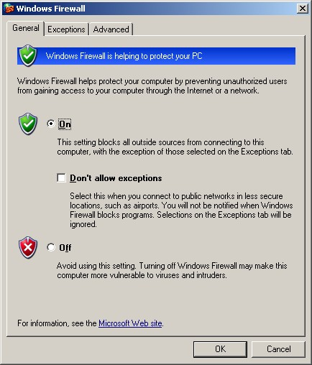 | Het scherm ‘Windows Firewall’ wordt geopend. Er zijn drie tabs aanwezig, selekteer de eerste tab ‘General’.  Activeer de firewall door ‘On’ te selecteren.
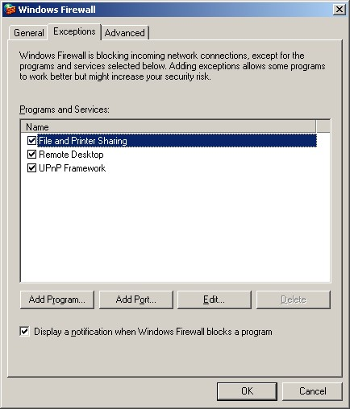 | Vink alle aanwezige uitzonderingen aan, zodat deze toegestaan worden.
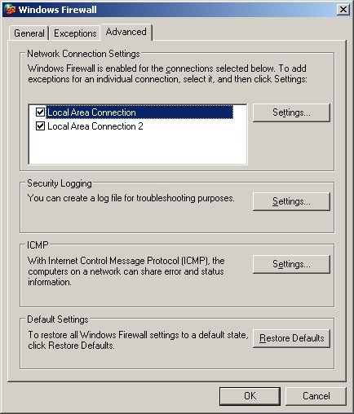 | De firewall wordt voor alle netwerken kaarten ingeschakeld.

Instellen power opties

De power instelling dient op ‘altijd aan’ ingesteld te zijn: (Inloggen met administrator rechten)
Ga naar: Start > Control Panel > Power Options.
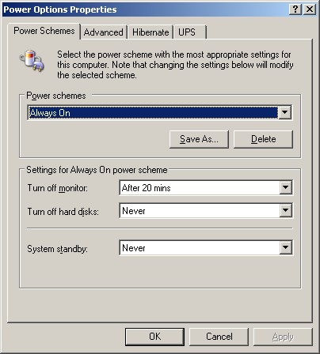 | In het tabblad ‘Power Schemes’ wordt het schema ‘Always On’ gekozen. Dit betekent dat het systeem nooit de harde schijven uitzet, en nooit in standby modus gaat!  De Monitor mag na 20 minuten uitgeschakeld worden.  Voor de WKC server (fl-util-s1) wordt voor de monitor ook de optie ‘Never” gekozen, de WKC server is zowel server als client voor FactoryLink. Het is niet d ebdoeling dat na 20 minuten het scherm op ‘zwart’ gaat.

Aanmaken user (groepen).

Aanmaken van Users: (Inloggen met administrator rechten)
Ga naar: Start > rechtermuisknop op ‘My Computer’ en klik op ‘Manage’.
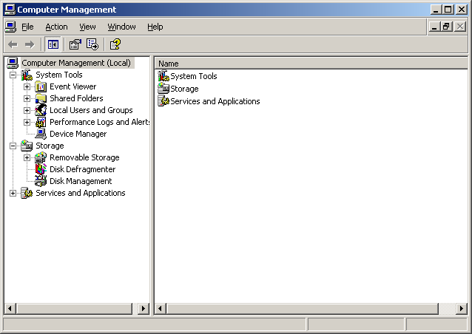 | Het scherm ‘Computer management wordt geopend.  Selekteer de directory ‘Local Users and Groups’ > ‘Users’.
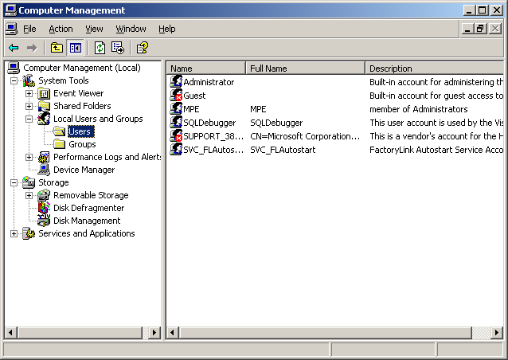 | Klik met de rechtermuisknop in rechterscherm en selekteer ‘New User..’.
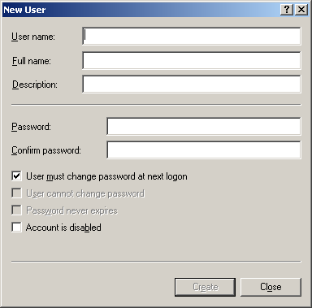 | Het volgende scherm wordt geopend.
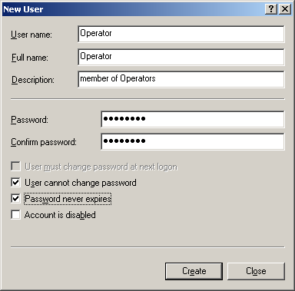 | Vul het scherm in zoals hiernaast.  User name = Operator  Full name = Operator  Description = member of Operators  Password volgens paswoordenlijst bekend bij de ETD.  Bij ontbreken lijst gebruik als password: operator  Zet de vinkjes zoals hiernaast aangegeven.  Klik op ‘Create’
 | Het volgende scherm wordt geopend.
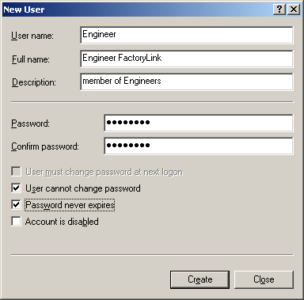 | Vul het scherm in zoals hiernaast.  User name = Engineer  Full name = Engineer  Description = member of Engineers  Password volgens paswoordenlijst bekend bij de ETD.  Bij ontbreken lijst gebruik als password: engineer  Zet de vinkjes zoals hiernaast aangegeven.  Klik op ‘Create’
 | Het volgende scherm wordt geopend.
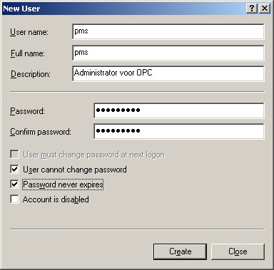 | Vul het scherm in zoals hiernaast.  User name = pms  Full name = Ta_backup  Description = Administrator  Password volgens paswoordenlijst bekend bij de ETD.  Bij ontbreken lijst gebruik als password: engineer  Zet de vinkjes zoals hiernaast aangegeven.  Klik op ‘Create’
Het volgende scherm wordt geopend.

Klik op ‘Close’.
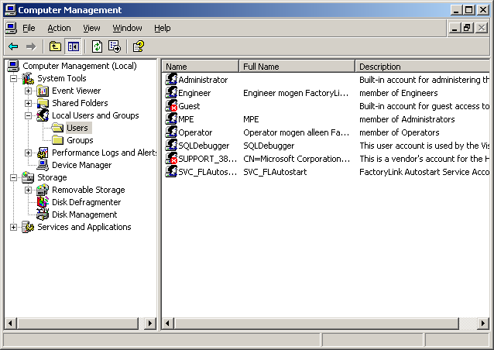 | Selekteer de directory ‘Groups’.
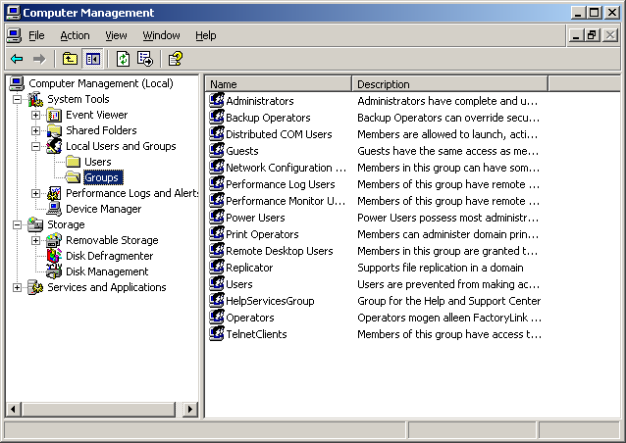 | Klik met de rechtermuisknop in rechterscherm en selekteer ‘New Group..’.
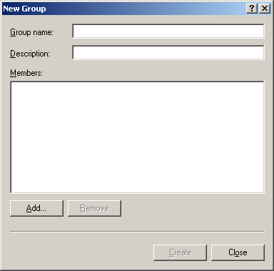 | Het volgende scherm wordt geopend.  Klik op ‘Add..’
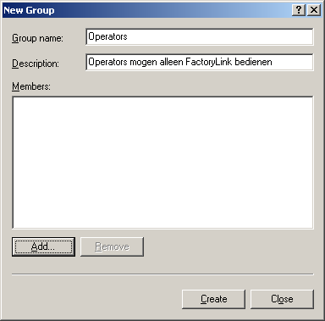 | Vul het scherm in zoals hiernaast.  Group name = Operators  Description = Operator mogen alleen FactoryLink bedienen  Klik op ‘Add..’
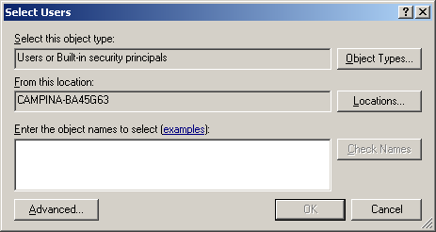 | Het volgende scherm wordt geopend.
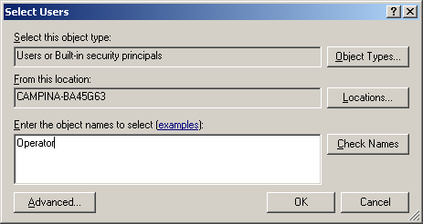 | Type in het tekstvak: ‘Operator’.  Klik op ‘OK’.
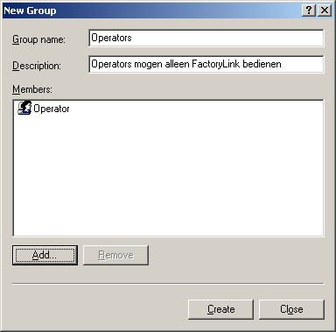 | Nu is user ‘Operator’ gekoppeld aan de group ‘Operators’.  Klik op ‘Create’.
Het volgende scherm wordt geopend.

Klik op ‘Add..’
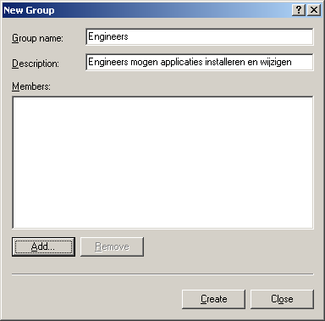 | Vul het scherm in zoals hiernaast.  Group name = Engineers  Description = Engineers mogen alleen applicaties installeren en wijzigen.  Klik op ‘Add..’
 | Het volgende scherm wordt geopend.
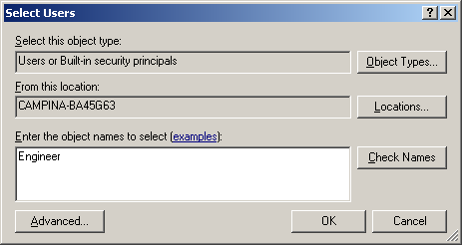 | Type in het tekstvak: ‘Engineer’.  Klik op ‘OK’.
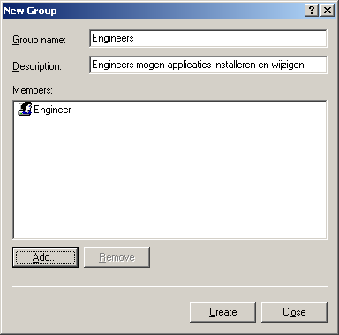 | Nu is user ‘Engineer’ gekoppeld aan de group ‘Engineers’.  Klik op ‘Create’.  Klik op ‘Close’
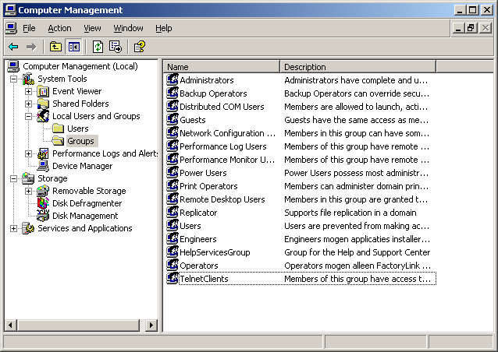 | Selekteer in de directory ‘Users’.
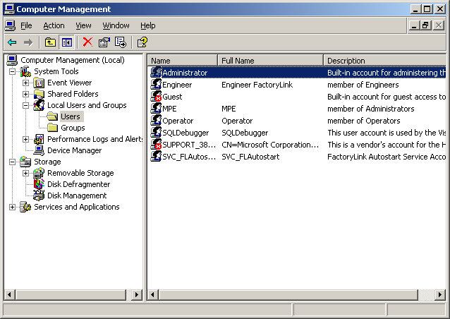 | Klik met de rechtermuisknop in rechterscherm op ‘Administrator’ en selekteer ‘Set password’.
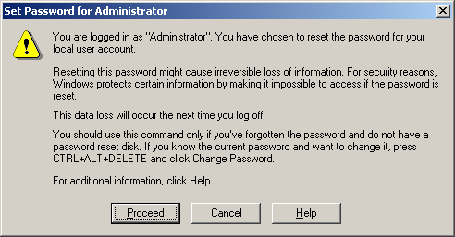 | Klik op ‘Proceed’.
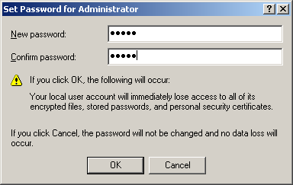 | Vul het password twee maal in .  Password volgens paswoordenlijst bekend bij de TD.  Bij ontbreken lijst gebruik als password: bgktv  Klik op ‘OK’.
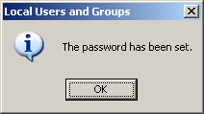 | Melding dat password is gewijzigd.  Klik op ‘OK’.
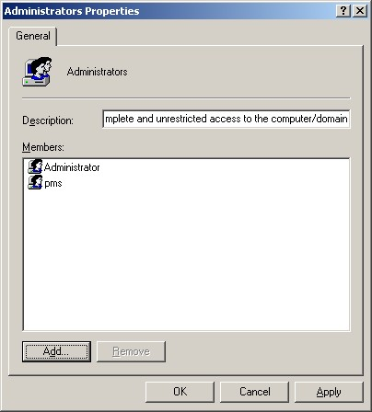 | De gebruiker ‘PMS’ dient toegevoegd te worden aan de groep ‘Administrators’. Open hiervoor in de directorie ‘Groups’, de eigenschappen van ‘Administrators’. Voeg de gebruiker ‘PMS’ via de knop ‘Add’ toe.  Sluit het venster af met de knop ‘OK’.
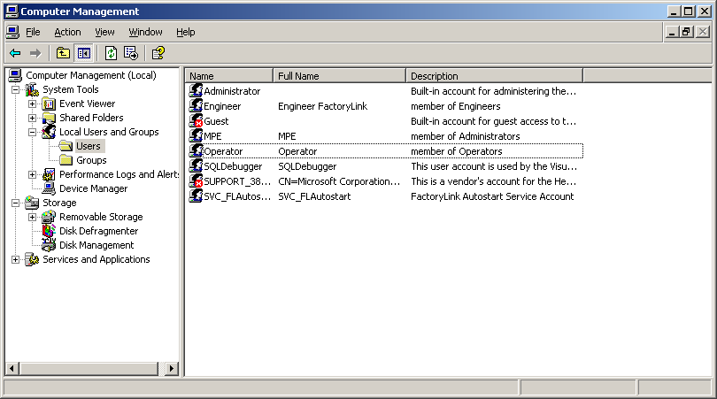 | Sluit alle schermen van ‘Computer Management’ af.

Vrijgeven remote desktop

Vrijgeven remote desktop voor administrator: (Inloggen met administrator rechten)
Ga naar: Start > Control Panel > System.
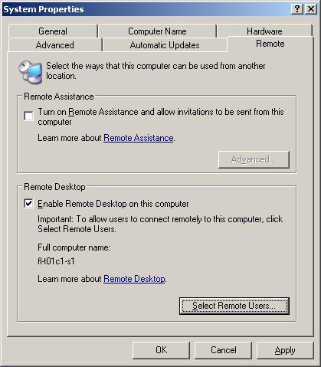 | Het scherm ‘System Properties’ wordt geopend. Keis de tab ‘Remote’.  Geef ‘Remote Desktop’ vrij door deze aan te vinken. En stel vervolgens ‘Administrator’ als gebruiker in waarvoor remote desktop is toegestaan.
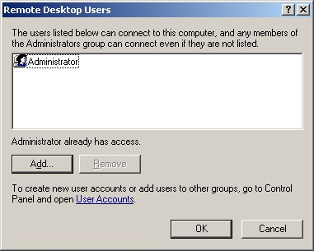 | Op gelijke wijze dienen de gebruikers ‘Operator’en ‘Engineer’ toegevoegd te worden.

Automatisch inloggen

Instellen en activeren automatisch inloggen voor administrator account: (Inloggen met administrator rechten)
Ga naar: Start > Run. Start vervolgens de applet met ‘control userpasswords2’.
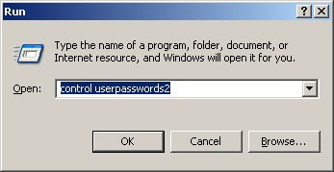 | Met de tool "control userpasswords2" kunt u de gebruikersaccounts regelen, bijvoorbeeld dat iemand een wachtwoord moet invullen, als hij van zijn pc gebruik wil maken. Of juist niet. Ook kunt u gebruikers de toegang tot een pc geheel weigeren.
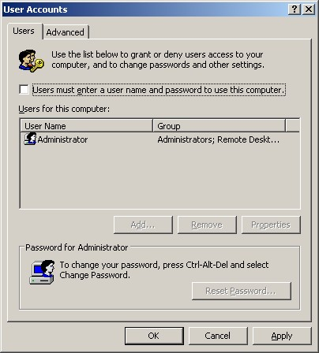 | Verwijder de vink voor ‘Users must enter a user name …..’. Nu hoeft niet meer ingelogd te worden met een gebruikersnaam en een wachtwoord. Na bevestigen dient in het volgden venster de gebruiker en wachtwoord opgegeven te worden waarmee automatisch ingelogd dient te worden.
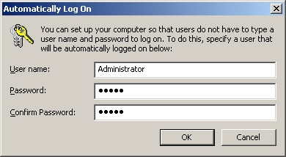 | Vul het wachtwoord voor het administrator account in, en bevestig met ‘OK’.

Netwerk instellingen

Instellen netwerk IP-adressen: (Inloggen met administrator rechten)
Ga naar: Start > Control Panel, open vervolgens ‘Network Connections’.
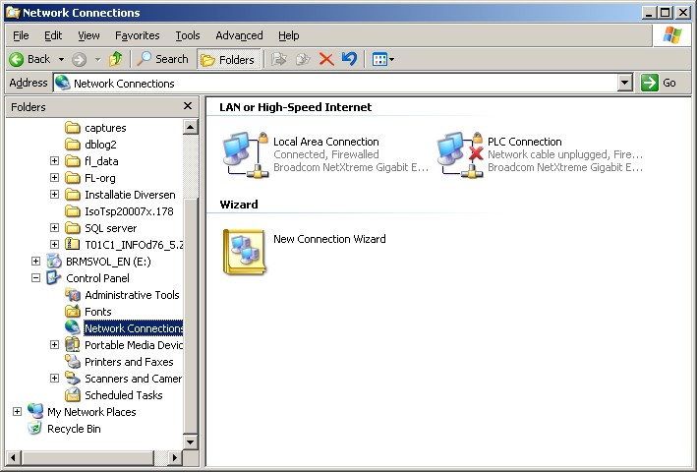 |  | Indine nodig hernoem de netwerk verbinding die voor het PLC koppelnetwerk wordt gebruikt tot ‘PLC Connection’.  Vervolgens worden de (vaste) ip adressen van de server ingesteld, volgens de IP adressen lijst.
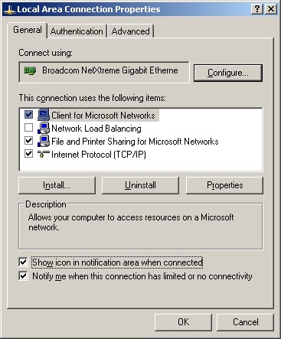 | Open voor iedere netwerk connectie de instellingen door met de rechtermuis toets de ‘properties’ van een netwerkverbinding te openen. Stel vervolgens ip-adres en subnet mask in. Het subnetmask is voor iedere systeem gelijk: 255.255.254.0
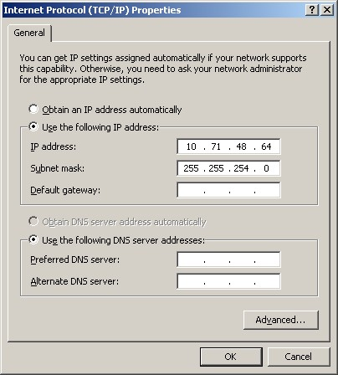 | Vul voor beide netwerkkaarten het juiste IP-adres in, en let op het subnet-mask. De overige velden kunnen leeg blijven.
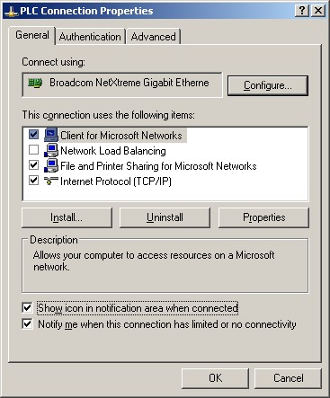 | Open de opties voor de ‘PLC Connection’ verbinding en stel het ‘Internet Protocol (TCP/IP)’ in.  Door de optie ‘Show icon in notification area when connected’ aan te vinken is altijd de verbindingsstatus zichtbaar rechtsonder in de taakbalk.
WKC Server: De WKC Server (fl-util-s1) is voorzien van een derde netwerk kaart, deze derde netwerk kaart wordt alleen gebruikt voor het lokale printer netwerk in het WKC gebouw. Voor versie 1.1 van dit document gelden hiervoor de volgende instellingen:  FL-UTIL-S1:  IP adres: 192.168.254.10  Subnet mask: 255.255.255.0 | Printer server PC: DMVW9393  IP adres: 192.168.254.5  Subnet mask: 255.255.255.0  Printer share: Printer_WKC  Username: Operator  Password: Operator  Printer:  Type: Rico Africo SP 430DN  IP adres: 192.168.254.110

Taakbalk instellingen.

Open: Rechtermuisknop op ‘Start’ en selekteer Propertys.
Het navolgende scherm wordt geopend.

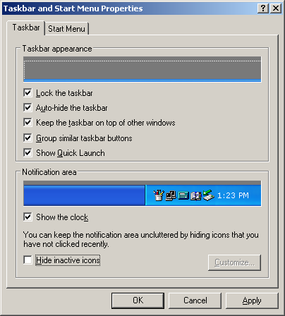 | Selkteer tabblad ‘Taskbar’.  Vink de vinkjes aan zoals hiernaast is aangegeven.  Klik op ‘Apply’ en ‘OK’

Disable the Shutdown Event Tracker in Windows 2003.
Introduction
The Shutdown Event Tracker is a Microsoft Windows Server 2003 and Microsoft Windows XP feature that you can use to consistently track the reason for system shutdowns. You can then use this information to analyze shutdowns and to develop a more comprehensive understanding of your system environment.
The idea behind the shutdown event tracker is that a server isn’t meant to be restarted or shutdown regularly. Therefore, when it is, Administrators should keep a log of exactly why the machine was powered down. Essentially, this can be a good thing since it allows you to store a database of shutdown events for future reference. For some people, especially those that use Windows 2003 as a client operating system or in a test environment - where restarting or shutting down a machine can be a common procedure - it might get to be quite annoying.
Note: This feature does come with Windows XP Professional as well, but is disabled by default.
When you click on Shut Down… from the Start menu, the Shutdown Event Tracker pops up asking whether you want to Log Off, Restart or Shut down the computer.

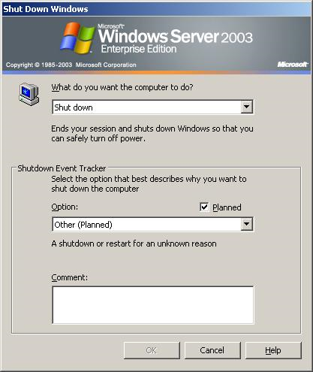

Note: When logging off, the Shutdown Event Tracker is grayed out.
If you decide to Shut down or Restart the machine, you will be given seven Shutdown Event Tracker options to choose from. These will allow you to best describe why the computer is to be shutdown or restarted. You can also add a comment in the Comment box which is very useful for helping you to determine the reason for the shutdown. The following are the seven event tracker options available, and an example of what might normally be written in the Comment box.

Other (Planned) – A shutdown or restart for an unknown reason.
This is usually chosen when the other options do not describe why a shutdown or restart of the machine is taking place.
Comment: Shut down virtual test machine. Time to go home!

Hardware: Maintenance (Planned) – A restart or shutdown to service hardware on the system.
Choose this option when you want to carry out planned maintenance on the machine’s hardware.
Comment: Change Serial ATA cable.

Hardware: Installation (Planned) – A restart or shutdown to begin or complete hardware installation.
Choose this option when you plan to upgrade or install additional hardware on the machine.
Comment: Install a new 200GB hard drive.

Operating System: Reconfiguration (Planned) – A restart or shutdown to change the operating system configuration.
This option is for when you have made operating system changes that require a restart or shutdown of the machine. When you rename a computer or install an additional component, for example.
Comment: Installation of DNS Server Service.

Application: Maintenance (Planned) – A restart or shutdown to perform planned maintenance on an application.
This option would be chosen when a planned upgrade or re-configuration of an application took place.
Comment: Upgraded to ISA 2004 Service Pack 1. Restart required.

Application: Installation (Planned) – A restart or shutdown to perform application installation.
Choose this option when a planned installation of a new application has taken place.
Comment: Installed SQL Server 2000. Restart required.

Security issue – The computer needs to be shut down due to a security issue.
This option would be chosen when the machine needs to be restarted or shut down for security reasons.
Comment: DOS Attack.

Viewing Shutdown Event Tracker events
To view previous Shutdown Event Tracker event logs, go to the Event Viewer (Start > Programs > Administrative Tools > Event Viewer or Control Panel - Administrative Tools - Event Viewer) and under the System Log, search for Information Events with ID 1074 or 1076. Double click the event to bring up the Event Properties page.

Note: 1074 Events are logged when you manually shutdown the machine using the Event Tracker. 1076 Events are logged when the machine shuts down unexpectedly and the Event Tracker pops up when the Administrator (or first user with shutdown rights) logs on to the machine.

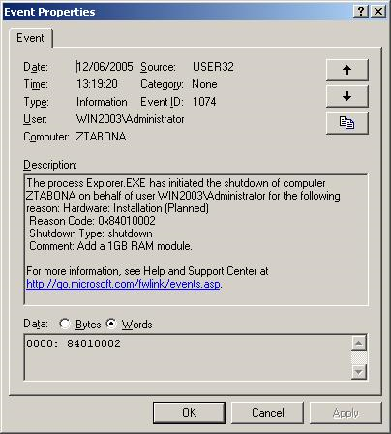

As you can see in the image above, the Description indicates the reason for the shutdown, the time, the user that initiated the shutdown, as well as the comment that was typed in the Comment box.

Disable the Shutdown Event Tracker
If the event tracker is of no use to you then you can disable it. To do this, open the Group Policy Object Editor Console. Go to Start > Run…, type gpedit.msc and press OK.
Navigate to Computer Configuration > Administrative Templates > System and in the right hand pane, select the “Display Shutdown Event Tracker” setting.
Double Click this setting to open the Properties page. You are now given the option to leave it in a default state of Not Configured, set it to Always Enabled, Enabled for Servers/Workstations (Windows XP Pro) or Disabled completely (as the image below demonstrates).
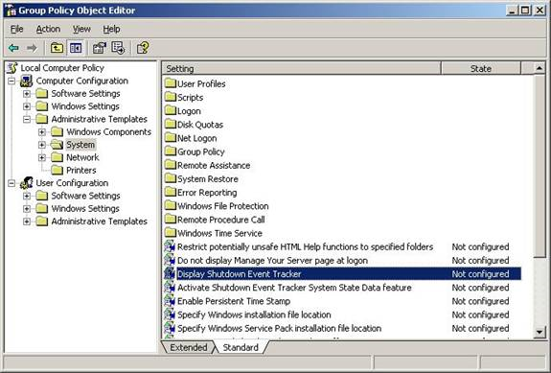

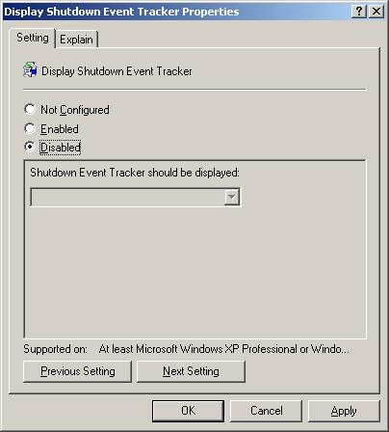

Note: When you enable the Group Policy for Server only, the Shutdown Event Tracker appears when you shut down a computer running Windows 2003, whereas for Workstation only, the Shutdown Event Tracker appears when a computer running Windows XP Professional is shut down.
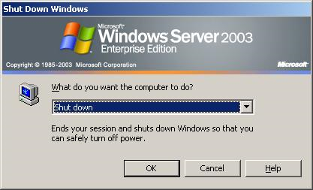
After you make the change to the Group Policy, open the Command Prompt and run the gpupdate /force command to refresh the policy and have your settings be applied straight away. Alternatively you can just restart the machine.

When you next attempt to shutdown or restart the machine, the Shutdown event tracker will no longer be visible and the normal shutdown prompt will appear (as seen in the image below).

Missing folders in Group Policy Editor
If folders are missing in group policy editor, like the ones mentioned above, it is probably caused by installing IE7, do the following to correct this issue:
- Right Click on Administrative templates.
- When the Add Remove Templates Dialog appears, click the ADD Button.
- This will bring up the Policy Templates dialog. Highlight “system.adm” and click the Open button.
- Click the Close button on the Templates Dialog.

How to enable and disable Shutdown Event Tracker from the registry
- To open Registry Editor, click Start, click Run, type regedit, and then click OK.
- In Registry Editor, navigate to the following registry key: HKEY_LOCAL_MACHINE\Software\Microsoft\Windows\CurrentVersion\Reliability
- Name:ShutdownReasonUI
Type:REG_DWORD
Value:1=enable;0=disable

MES network route toevoegen

Voor alle FactoryLink servers dient ten behoove van MES een (permanente) network route toegevoegd te worden. Toevoegen van deze route wordt gedaan via de command line (cmd), open hiervoor een command window. Bijvoorbeeld via Start Run, en type dan cmd gevold door Enter toets.

In het command window moet nu het volgende commando ingegeven worden:

C:\>route add 10.71.60.0 mask 255.255.255.0 10.71.48.1 –p

De aanwezige routes kunnen opgevraagd worden via het commando: route print. De ingegeven route verschijnt nu onder de kop persistent routes.

C:\>route print
===========================================================================
Persistent Routes:
Network Address Netmask Gateway Address Metric
10.71.60.0 255.255.255.0 10.71.48.1 1

Instel Storage RAID 1
De intel storage wordt ingesteld op RAID 1, indien er nog geen RAID 1 geinstalleerd is geven de volgende schermen aan hoe een en ander geconfigureerd is. Voor meer informatie wordt verwezen naar de gebruikershandleiding: Intel® Rapid Storage Technology, User Guide, August 2011, Revision 1.0
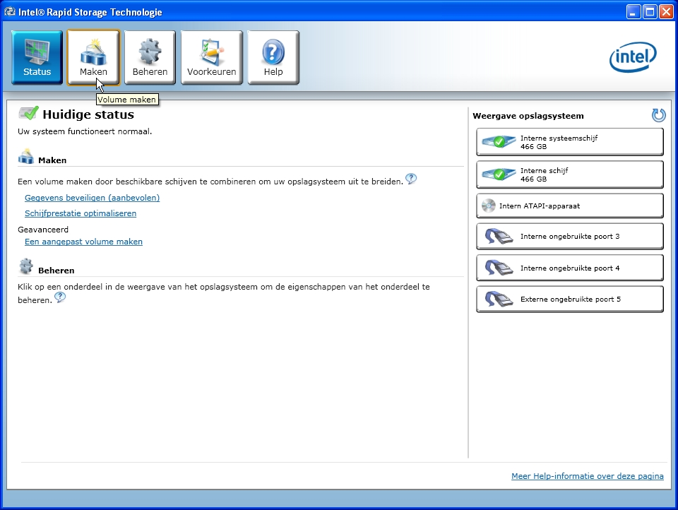
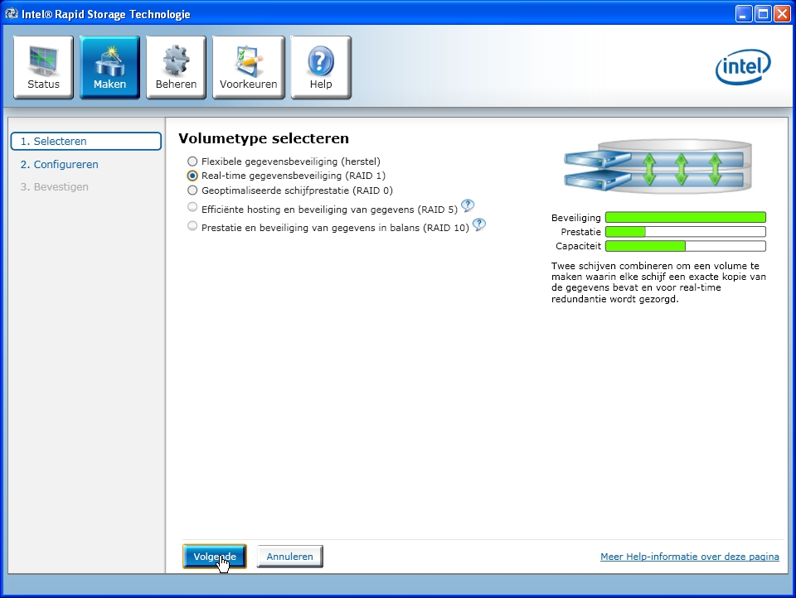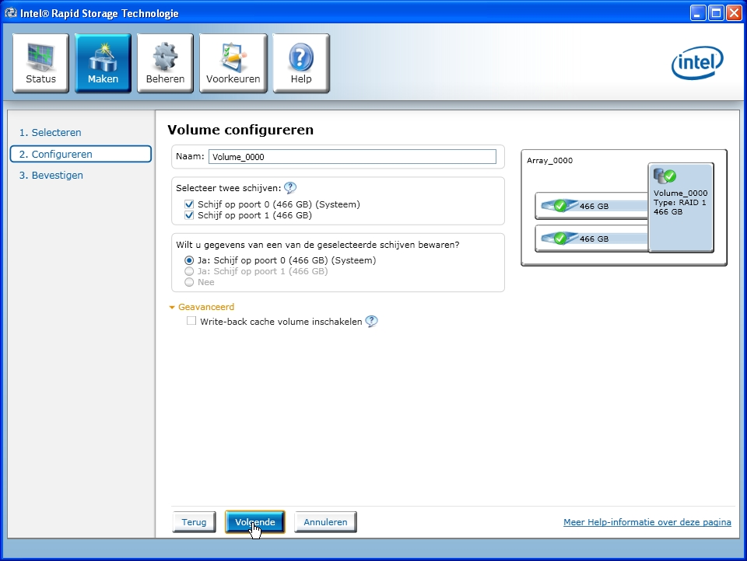
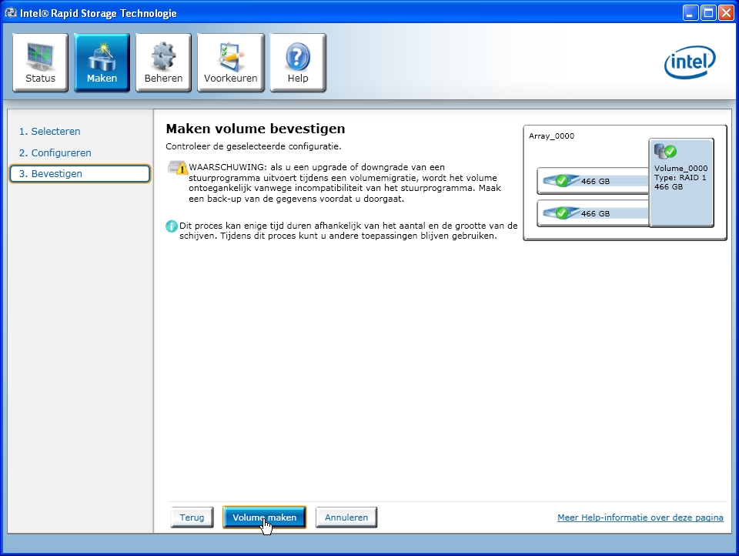
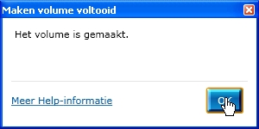
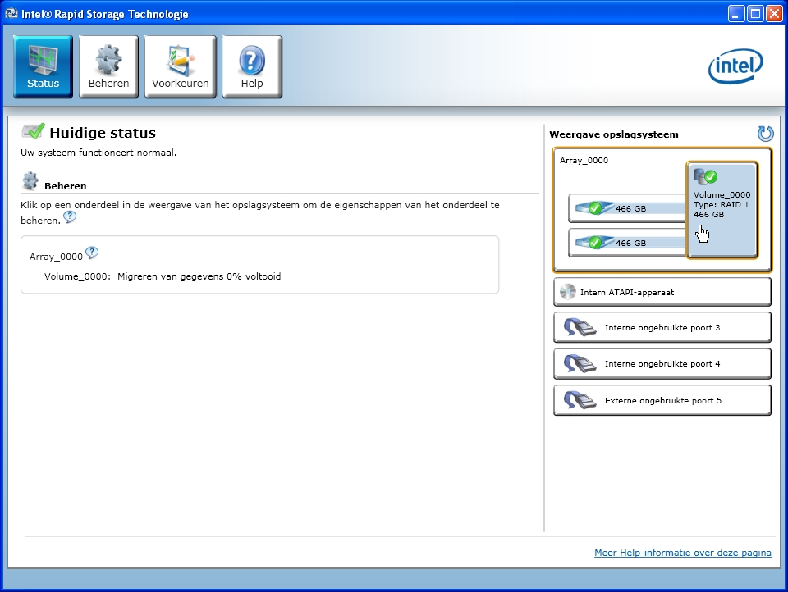
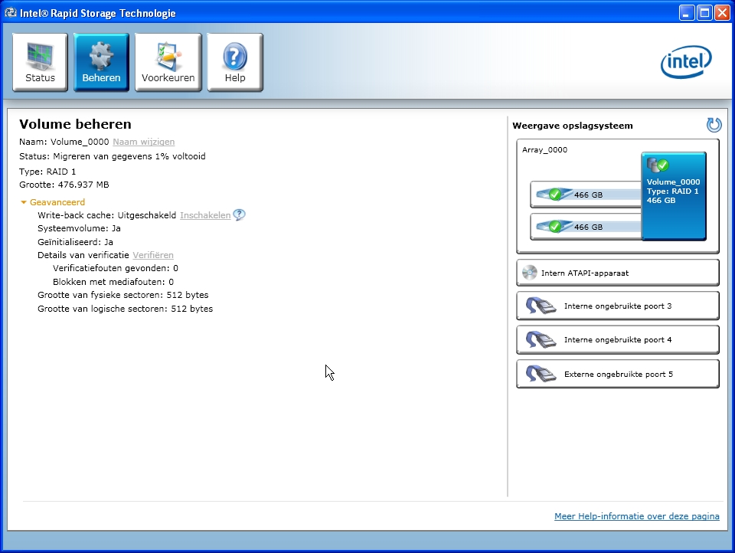
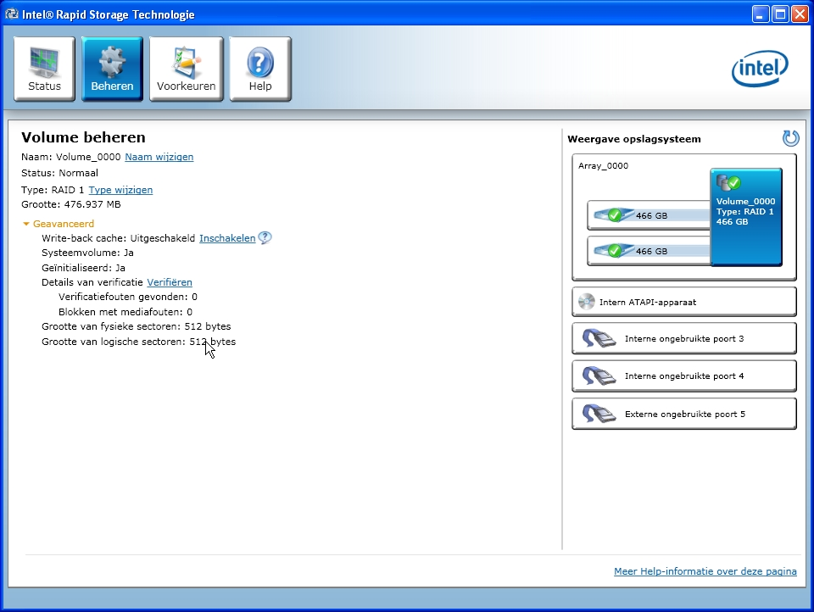
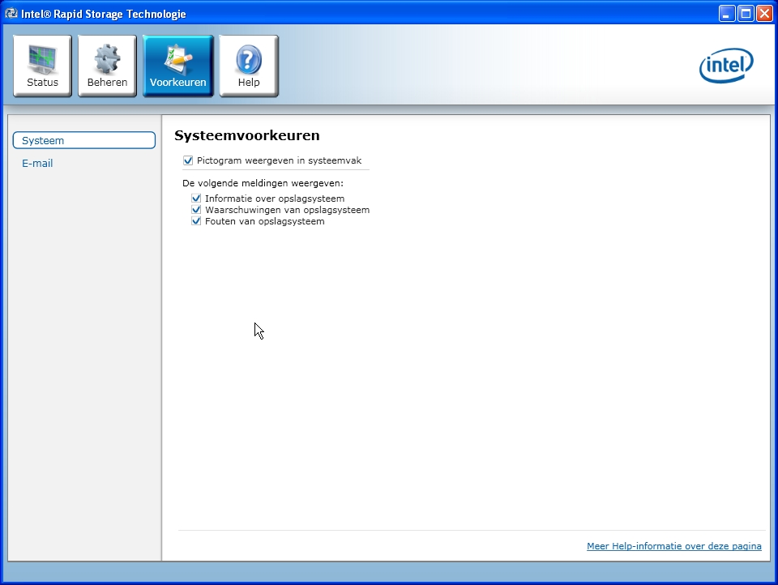

Programma’s.
De volgende programma’s worden geïnstalleerd nadat de installatie van Windows Server 2003R2 is voltooid:

- 7-Zip
- Adobe Reader
- Autoit3
- Greenshot print screen capture
- Notepad++ tekstverwerker
- PDF creator printer
- Pagedefrag, opstart programma voor defragmentatie systeem bestanden
- BGinfo voor systeem kenmerken op bureaublad
- Winmerge voor vergelijken tekstbestanden
- Office 2003
- Viso viewer 2003

De programma’s zijn te vinden op de extra CD met software, of op de D-schijf van de server, In de D-schijf bevindt ieder programma zich in een eigen map, en deze mappen zijn opgeslagen in de map: D:\software. In de map D:\software bevindt zich een batch bestand software.bat. Wordt dit bestand gestart dan worden alle (hulp) programma’s geinstalleerd.

Configuratie bginfo.exe
 | Configureen bginfo.exe: (Inloggen met administrator rechten)
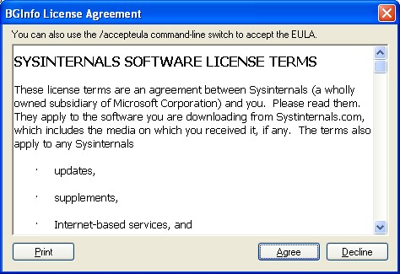 |  | Voor programma’s van Sysinternals dient altijd de software licentie geaccepteerd te worden met “Agree”.
 | 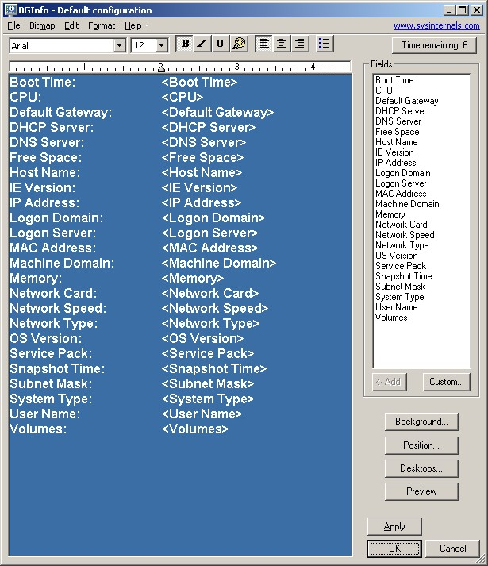 |  | Start het programma bginfo door hier dubbel op te klikken. Het volgende venster verschijnt.
 | 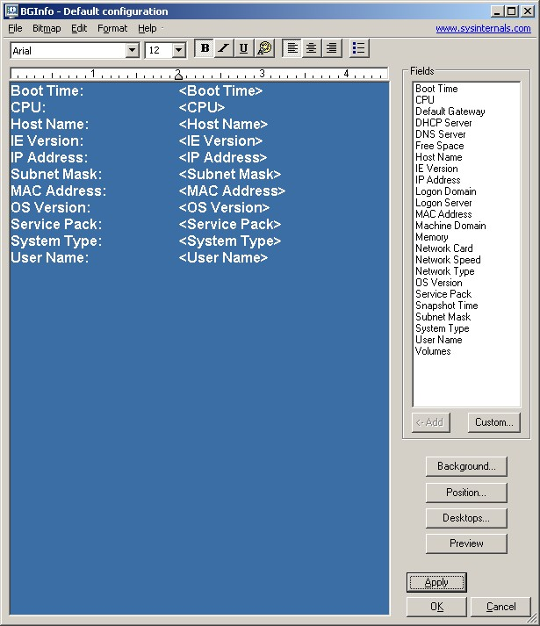 |  | Wijzig de instellingen zoals hiernaast aangegeven, kies vervolgens ‘Position’ en stel in zoals aangegeven.
 | 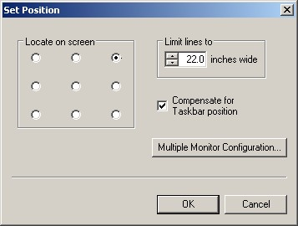  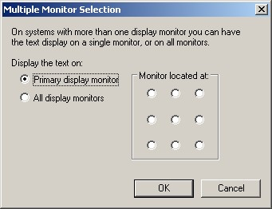 |  | Vastleggen schermpositie.
 | 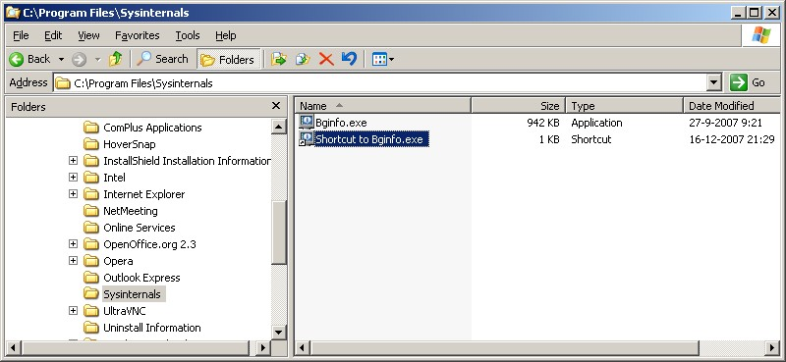
 | 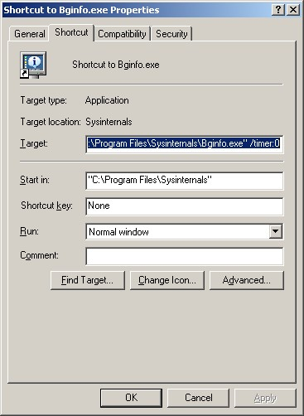 |  | Maak een snelkoppeling (shortcut) aan die wijst naar bginfo.exe in de ‘C:\Program Files\Sysinternals’ directorie. Open de properties van deze snelkoppeling en voeg als parameter ‘/timer:0’ toe. Dit zorgt er voor dat de gegevens op de desktop eenmalig bijgewerkt worden.  Vervolgens de snelkoppeling verplaatsen naar de map opstart map van alle gebruikers. Dan wordt deze actie eenmalig bij opstart van het systeem uitgevoerd en is zichtbaar om welk systeem het gaat, en wanneer deze herstart is.  De opstart map voor alle gebruikers is:  ‘C:\Documents and Settings\All Users\Start Menu\Programs\Startup’
 | 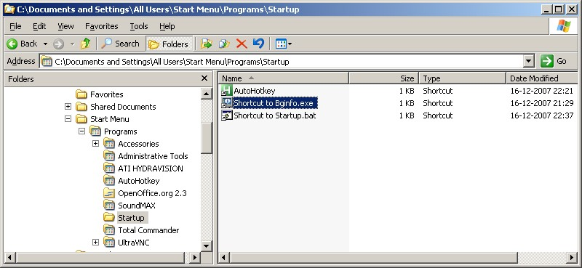

Configureren pagedefrag.

Installeren en configureen pagedfrg.exe: (Inloggen met administrator rechten)
Copieer vanaf de extra-CD het programma pagedfrg.exe naar ‘C:\Program Files\Sysinternals’. Het programma bevindt zich in een gecomprimeerd (zip) bestand, te samen met een help file, PageDefrag.zip
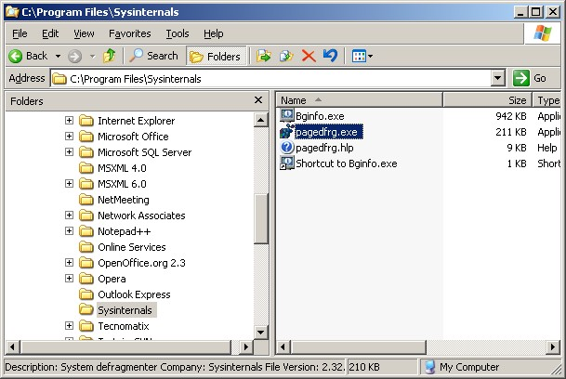 |  | Indien de directory Sysinternals nog niet bestaat, maak deze dan aan. Via rechter muistoets op ‘Program Files’ en keuze ‘New Folder’. Copieer de bestanden ‘pagedfrg.exe’ en ‘pagedfrg.hlp’ naar de directorie ‘C:\Program Files\Sysinternals'.
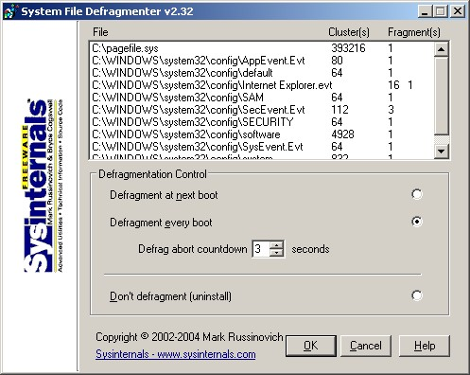 | PageDefrag defragmenteert het wissel bestand, tijdens de opstart van het systeem. Selecteer deze optie, met als afbreek optie 3 seconden.

Aanpassing Adobe Reader
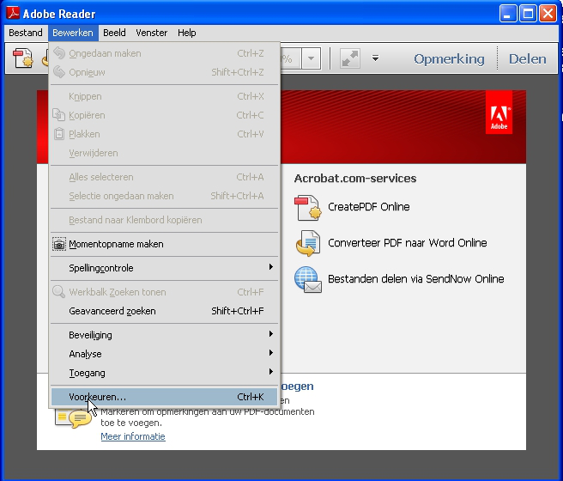 | Voor Adobe reader moeten de automtische updates handmatig uitgeschakeld worden, Start vanaf het icoom op het bureau blad Adobe Reader. Open vervolgens de instellingen van Adobe Reader via het menu: Bewerken Voorkeuren.
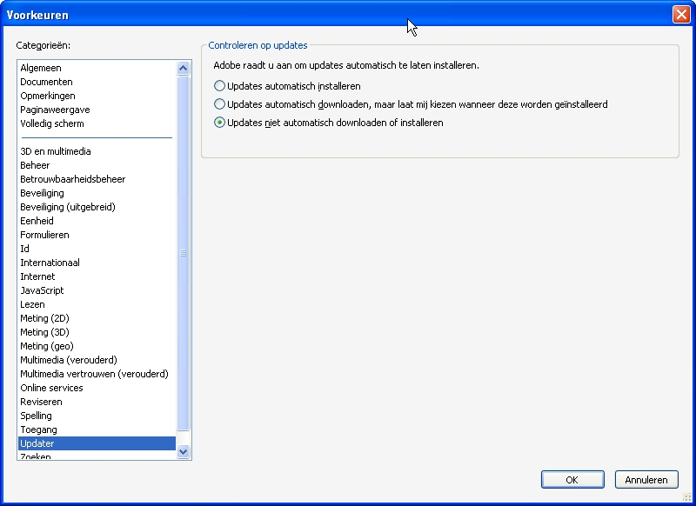 |  | Selecteer de optie ‘Updater’ in de linker selectie lijst, en schakel vervolgens automatisch updates uit, derde optie.  Bevestig de keuze en sluit af met “OK”.  Hierna kan Adobe Reader afgesloten worden.

Installatie Total Commander

Start de installatie: Dubbelklik op “Total Commander\ tcmdr655.exe”
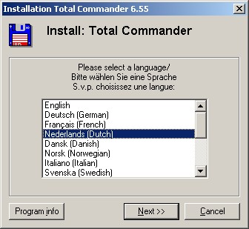 | De installatie start met een keuze van taal instelling. Kies Nederlands, en ga vervolgens door de installatie zoals in de volgende schermen aangegeven. De default instellingen kunnen aangehouden worden, zorg ervoor dat dezelfde instellingen als in de figuren worden gekozen!
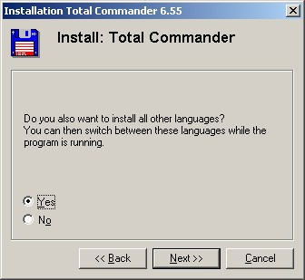
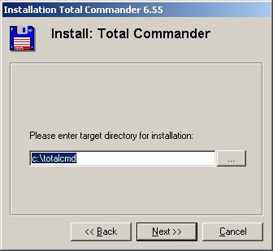
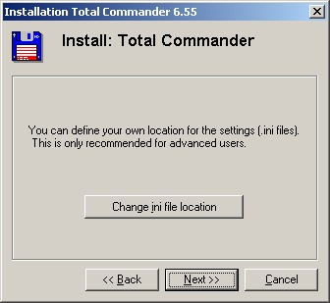
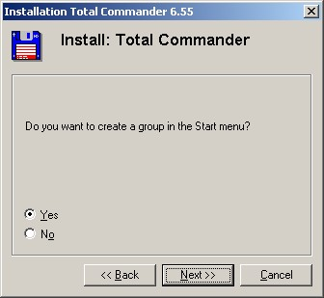
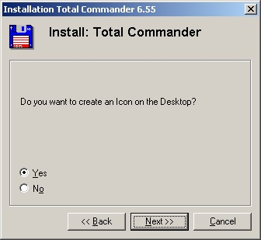
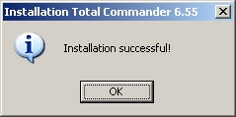 | Na voltooien van de installatie dient een licentie voor Total Commander in de programma map geplaatst te worden.
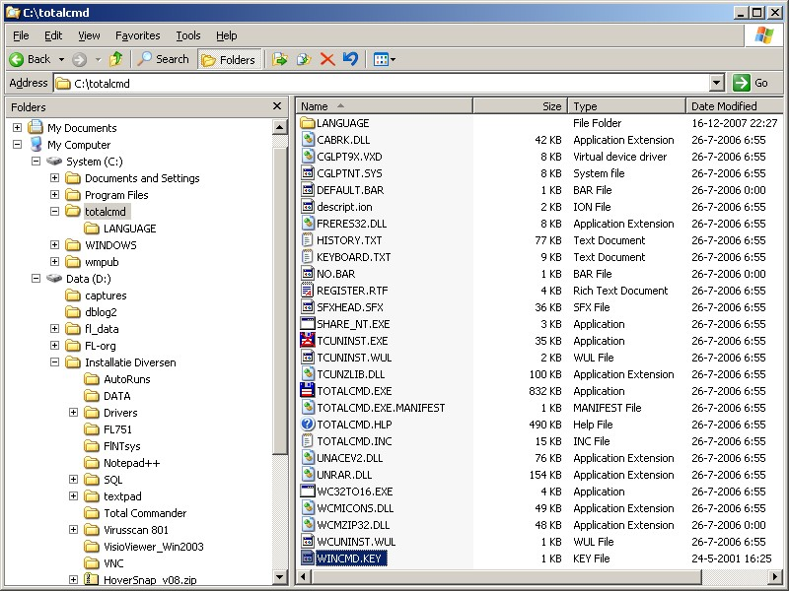
Kopieer Total Commander\WINCMD.KEY naar de directory waar Total commander is geïnstalleerd, dit is de map ‘C:\totalcmd’.

Configuratie 7-Zip

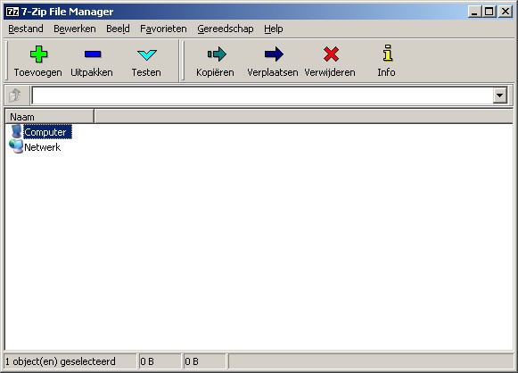 | Start 7-zip op vanaf “Start All Programs 7-Zip 7-Zip File Manager”  Vervolgens dienen de extensie voorkeuren ingesteld te worden, ga naar “Gereedschap Opties”.  Selecteer allen in het opties scherm.  Instellingen opslaan en aflsuiten.
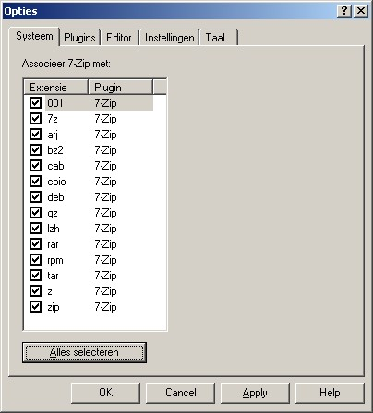

Installatie USB Device manager

What it is
USBDLM is a Windows service that gives control over Window's drive letter assingment for USB drives. Running as service makes it independent of the logged on user's privileges, so there is no need to give the users the previlege to change drive letters.
It automatically solves conficts between USB drives and network or subst drives of the currently logged on user.
Furthermore you can define new default letters for USB drives and much more.

Getting Started
When a removable drive (USB flash drive, flash card reader, portable hard drive) is attached for the first time, Windows mounts it to the first available 'local' drive letter. If there is a network share on this letter, Windows XP will use it anyway for the new USB drive because since XP network shares are specific to the current user and not visible in the context of the system where the letter is assigned. The USB drive then appears to be invisible.
You can change the letter assignments in the Windows Disk Management Console with a lot of mouse clicks but you have to do it again for every new device.
And, for USB devices that have no serial number (in violation of the USB standards) you have to do it too when you attach it to a different USB port.
USBDLM can for newly attached USB drives
- check if the letter is used by a network share of the currently logged on user and assign the next letter that is really available
- reserve letters, so they are not used for local drives
- assign a letter from a list of new default letters, also dependend on many different criteria as the active user, drive type, connection (USB, FireWire), USB port, volume label, size and others
- assign letters for a specific USB drive by putting an INI file on the drive
- remove the drive letters of card readers until a card is inserted
- show a balloon tip with the assigned drive letter(s)
- define autorun events depending on many different criteria
- many other things, see help file, available online as HTML version too
All functions are applied to USB drives at the moment they are being attached, when the USBDLM service starts up and when a user loggs on.
USBDLM runs as Win32 service under Windows 2000, XP, Server 2003 and Vista. 64 Bit versions are untested but should work too.

Installation
Unzip the distribution (USBDLM.ZIP) file, e.g. to your programs folder (a USBDLM folder is included).
Then enter your prefered configuration into the USBDLM.INI (see below). There is a sample file included called USBDLM_sample.INI. Either create a new USBDLM.INI or rename the sample.
If you are logged on with administrator privileges you can simply install it.
_install.cmd
Without administrator privileges you will be prompted for them.
You can change the USBDLM.INI without restarting the service because it's read each time a new drive gets assigned a drive letter.
You can uninstall the service using parameter -uninstall:
_uninstall.cmd
Both can be done without the message box by using the following USBDLM commandline parameters
USBDLM -silentinstall
USBDLM -silentuninstall
It returns Errorlevel 0 on success, 1 on failure.
You can stop and start the installed service by means of the _stop.cmd and _start.cmd.

Configuration
Running without a configuration USBDLM only prevents that an USB drive gets the letter of a network share or a subst drive of the currently logged on user. It remounts then to the next letter that is really available.
USBDLM is configured thru a text file, the USBDLM.INI. The USBDLM.INI is read from the folder of the USBDLM.EXE.
If required, read at Wikipedia how INI files work.
New default letters for new USB drives (flash or harddrive)
[DriveLetters]
Letter1=U
Letter2=Y
Letter3=Z
USBDLM can have up to 9 'LetterX' entries in each section. They don't have to be continious.
Have a look into the help file USBDLM_ENG.CHM for more details. If you get the 'cannot display the webpage' error then the help file has the NTFS file attibute 'downloaded from untrusted source' and Microsoft doesn't trust its own CHM file format. To fix this right click the USBDLM_E.CHM, select Properties and click Unblock.
The help file is available online as HTML version too.
card readers
The typical 20-in-1 card reader eats one drive letter for each of its slots - if we have a card for or not. USBDLM can remove the reader's drive letter until a media is inserted. This does not work under Windows 2000.
[Settings]
NoMediaNoLetter=1
USBDLM assings then a drive letter as configured. If you need different drive letters for a multislot cardreader, then use the criterion 'DeviceType' in a DriveLetters section (MSCR is short for MultiSlotCardReaders which can be used too):
[DriveLetters1]
DeviceType=MSCR
Letter1=R
Letter2=W
Letter3=
Excluded drive letters
You can prevent Windows mounting to certain letters by putting them into section ExcludedLetters. This is especially useful for letters of network shares which Windows may assign to USB drives while booting. Do not configure other letters than network, subst and TrueCrypt drives here!
[ExcludedLetters]
Letter1=F
Letter2=
Letter3=
Balloon Tips
USBDLM can show a balloon tip with information about the drive letter(s) or mount points used for a just attached drive:
[BalloonTips]
Enabled=1
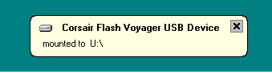

Standaard kunnen netwerk drives op de drive letter j, g en h aanwezig zijn, om conflicten met usb-sticks te vorkomen (of op te lossen) wordt de usb manager geïnstalleerd.

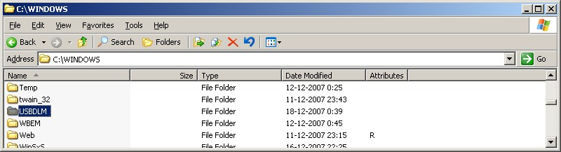 | Ga naar de USBDLM directory in de extra installatie map. Kopieer de volledge map en voeg deze toe in de directory: C:\Windows. Open de map en volg de volgende instructies:
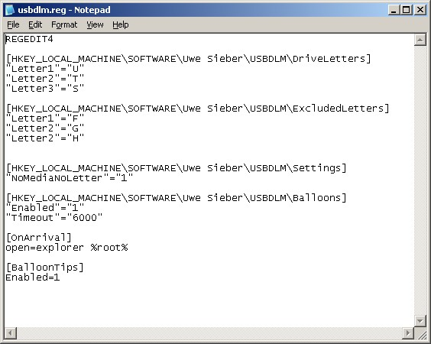 | De instellingen voor de USB manager worden in het register van Windows opgeslagen, met het bestand ‘usbdlm.reg’ kunnen deze instellingen direct in het register geladen worden.
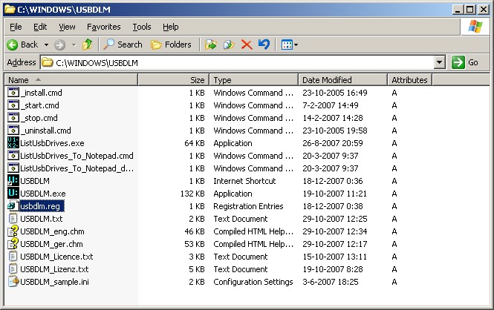 | Importeer de register instellingen door dubbel te klikken op het reg-bestand.
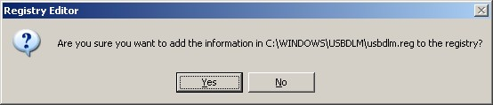 | Na dubbel klikken op her eg bestand wordt gevraagd of de import uitgevoerd dient te worden, kies ‘Yes’.
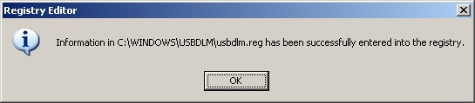 | Nadat de instellingen in het register opgeslagen zijn, wordt dit gemeld, bevestig met ‘OK’.
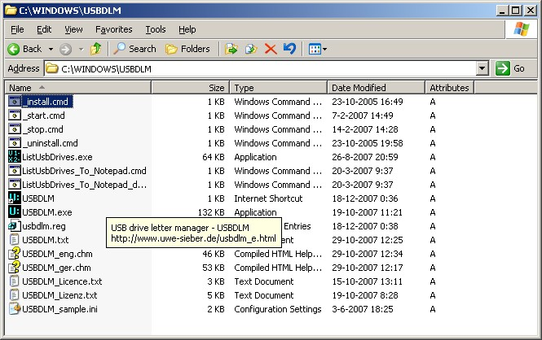 | Nu dient nog de service USBDLM geïnstalleerd te worden, dit wordt gedaan door het bestand ‘_install.cmd’ uit te voeren
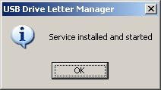 | Na installatie ven de service wordt dit gemeld, bevestig en alles is gereed.

Installatie SQL Server 2000

- Installatie van SQL Server moet uitgevoerd worden voor de installatie van FactoryLink 7.5.
- Installeer voor een server met Windows Server 2003 de versie SQL Server 2000 Standaard edition.
- Installeer voor een pc met Windows XP de versie SQL server 2000 Personal edition. (Installatie procedure is niet opgenomen in dit document).
- Beide CD worden door Tecnomatix geleverd bij de Factorylink CD versie 7.xx.

Installatie SQL Server 2000

Installatie procedure "SQL Server 2000"

Let op: Er zijn twee CD’s aanwezig in de aangeleverde verpakking van Tecnomatix.
Gebruik voor Windows 2003 uitsluitend de ‘ Standaard’ versie.

Standard edition (voor installatie op Window Server 2003 OS)

Start installatie op door middel van de CD in de Cdrom drive te plaatsen.
Indien dit niet functioneerd Start . Run.. > Browse >
navigeer naar de Cdrom drive en dubbelklik op autorun.exe.

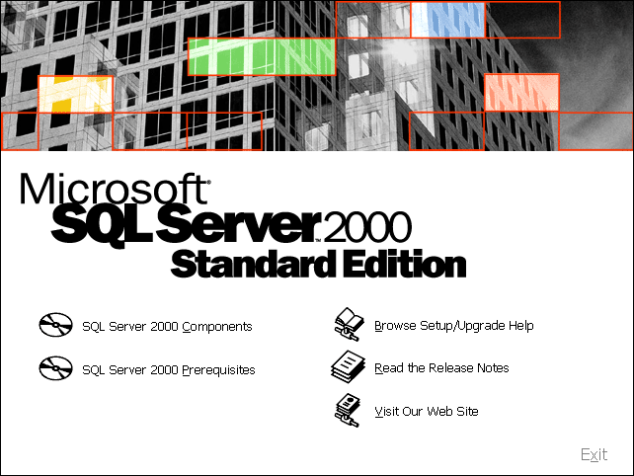 | Opstartscherm van de installatie.  Selekteer ‘ SQL Server 2000 Components’
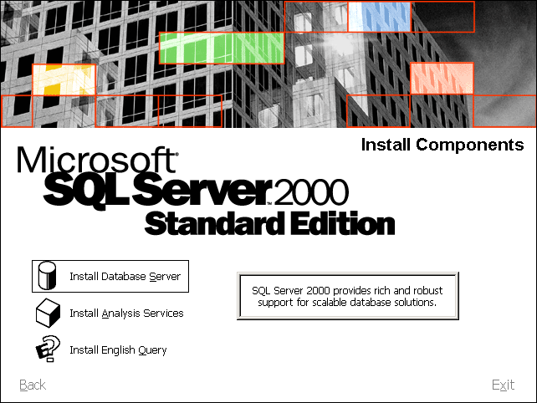 | Selekteer ‘ Install Database Server’
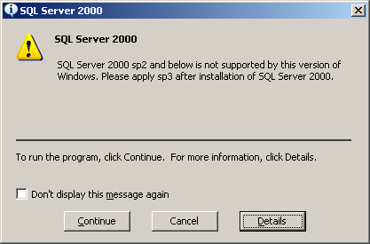 | Zoals links te zien is, is deze versie van SQL 2000 niet geschikt voor Windows 2003.  Na de standaard installatie moet het meest recente servicepack geinstalleerd worden.  Klik op ‘Continue’.
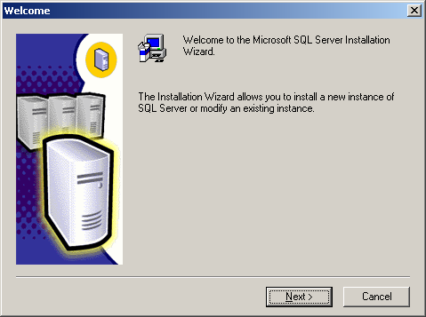 | Wekomst scherm van SQL 2000  Klik op ‘Next’
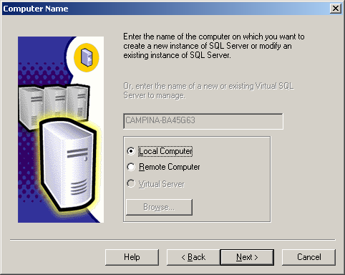 | Installatie wordt hier lokaal uitgevoerd.  Selekteer ‘ Local Computer’  Klik op ‘Next’
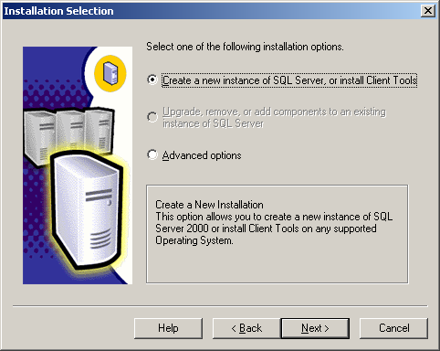 | Selekteer ‘Create a new instance of SQL Server, or install Client Tools’  Klik op ‘Next’
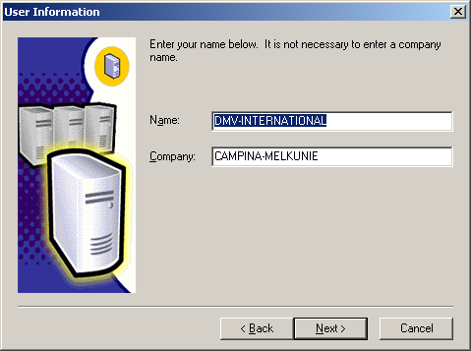 | Vul indien nog niet aanwezig Name en Company in volgens linker scherm.  Klik op ‘Next’
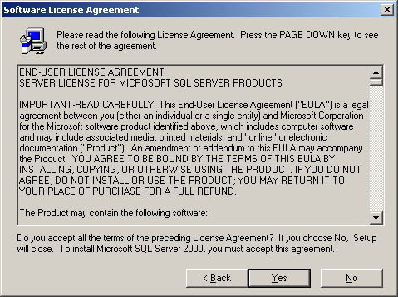 | Bestudeer de licensie overeenkomst.  Klik hierna op ‘Yes’
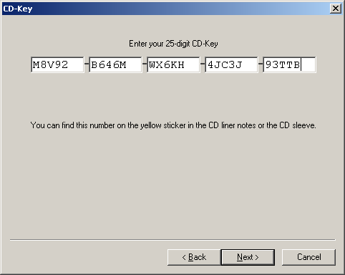 | Type de 25 delige CD-key in.  Opmerking: Deze key is voor alle instances binnen DMV t.b.v. FactoryLink hetzelfde.  Klik op ‘Next’
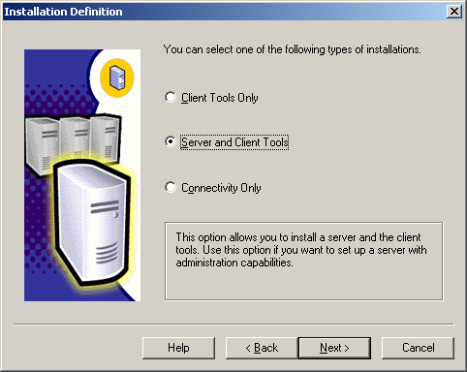 | Selekteer ‘Server and Client Tools’  De optie ‘Tools’ is benodigd om de database te kunnen configureren, programmeren en onderhouden.  Klik op ‘Next’
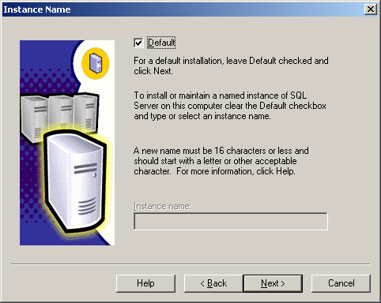 | Vink ‘Default’ aan indien dat nog niet zo is en klik op ‘Next’
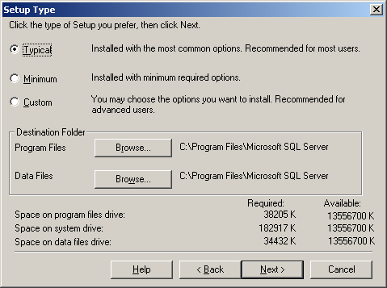 | Selekteer ‘Typical’ installatie.  Laat directory verwijzing voor ‘Program file’ en ‘Data files’ op hun default waarde staan.  Klik op ‘Next’
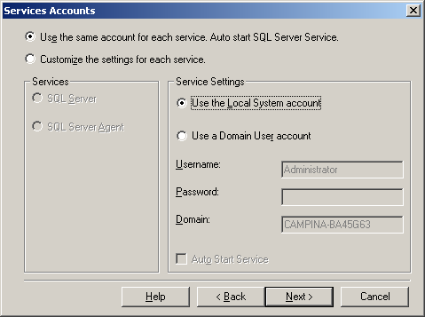 | Selekteer zoals op het linkse scherm te zien is.  Klik op ‘Next’
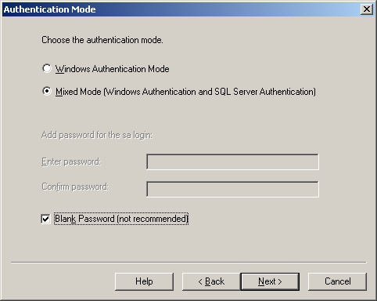 | Selekteer ‘Mixed mode’ en ‘Blank Password’  (Benodigd voor Factorylink)  Klik op ‘Next’
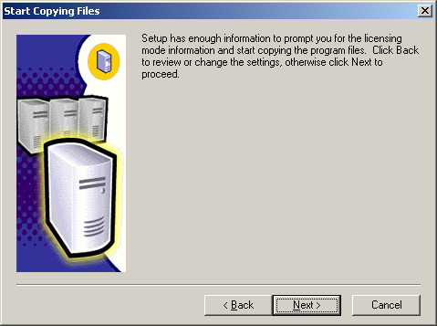 | De installatie configuratie is klaar.  Volgende stap is het daadwerkelijk installeren van SQL 2000 Server.  Klik op ‘Next’
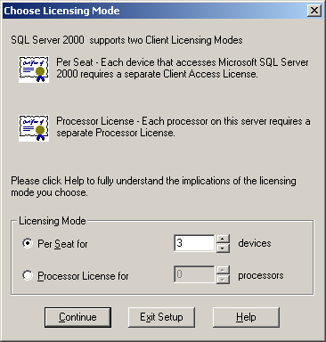 | Vul de licence mode in:  - Per Seat for 3 devices.  - Heeft server 1 processor dan optie ‘Processor Licence’ niet aanvinken.  - Heeft server 2 processoren dan optie ‘Processor Licence’ aanvinken en keuze op 2..  Klik op ‘Continiu’.  De Installatie van SQL server 2000 wordt uitgevoerd.
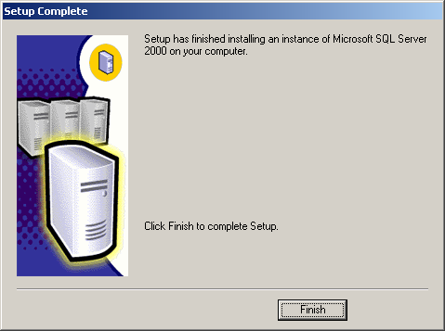 | Scherm wordt getoond na installatie SQL Server 2000.  Klik op ‘Finish’.  Herstart de server

Installatie Serviceopack 4 SQL Server 2000
Installatie procedure Servicepack 4 SQL 2000.

Start servicepack.
Er verschijnt een popup met de vraag waar de uitgepakte file’s moeten worden weggeschreven.
Voor een directory naam ‘C:\SQL2KSP4’ in.
Klik op ‘Next’.
Open in ‘C:\SQL2KSP4’ -> ‘Setup.bat’.
Nu volgt het opstartscherm van de installatie.
Klik op ‘Next’
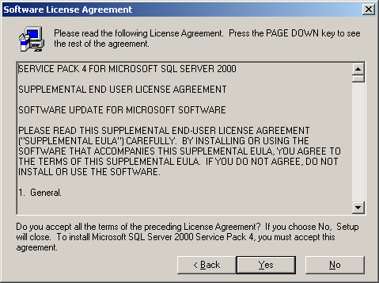 | Lees de License agreement aandachtig door.  Klik vervolgens op ‘Yes’.
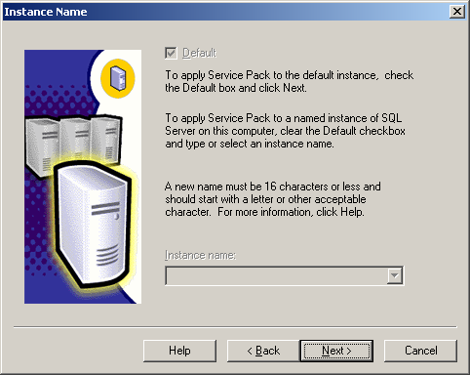 | Klik op ‘Next’.
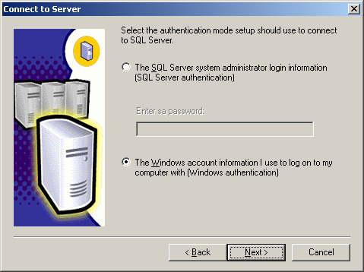 | Klik op ‘Next’.
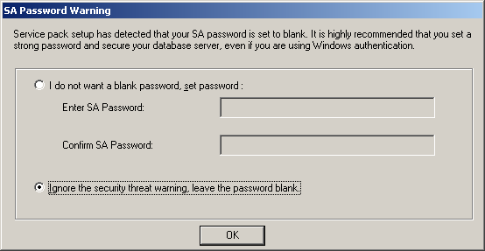 | Vink ‘Ignore security warning, leave the password blank’ aan.  Klik op ‘OK’.
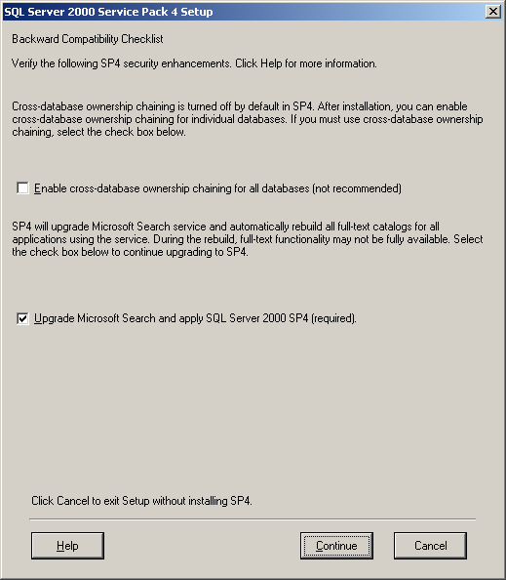 | Vink ‘Upgrade Microsoft Search and apply SQL 2000 SP4 (required)’ aan.  Klik op ‘Continue’.
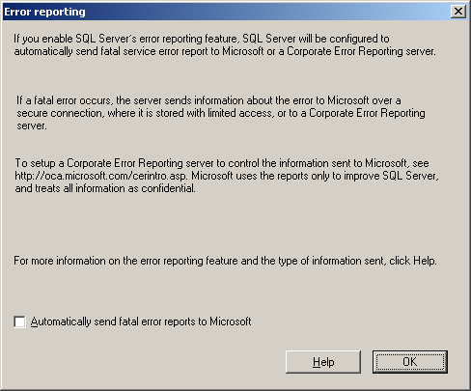 | Desekteer vinkje voor ‘Automaticaly send fatal error reports to Microsoft’.  Klik op ‘OK’.
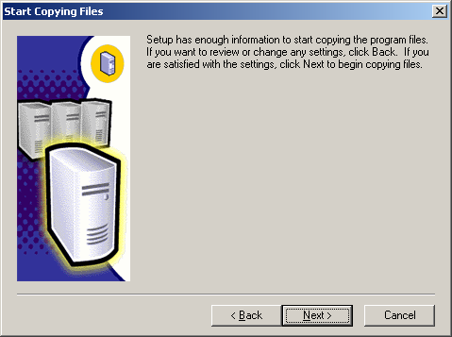 | Setup heeft nu genoeg informatie om de installatie te kunnen starten.  Klik op ‘Next’.
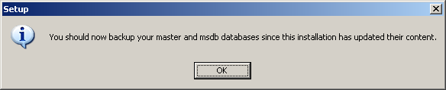 | Klik op ‘OK’.
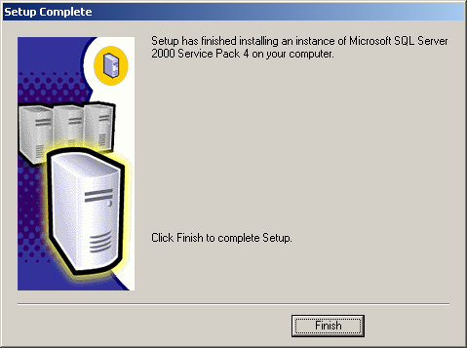 | De installatie is klaar.  Klik op ‘Finish’.  Herstart de server.

FactoryLink SQL Database
Indien nog niet aanwezig maak een database aan.
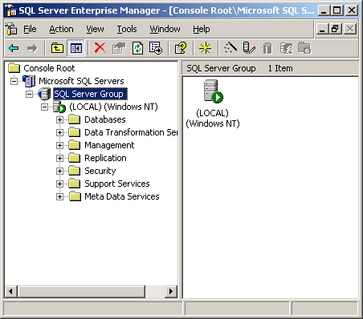 | Clik met rechtermuisknop op de directory ‘Databases’ en selekteer ‘New Database…’.
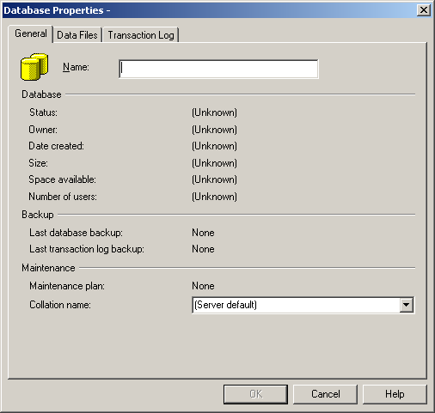 | Ul naam van database in volgens het volgende format:  DB_<projectnaam>_S<serverno>.  Klik op de tablad “Data Files”
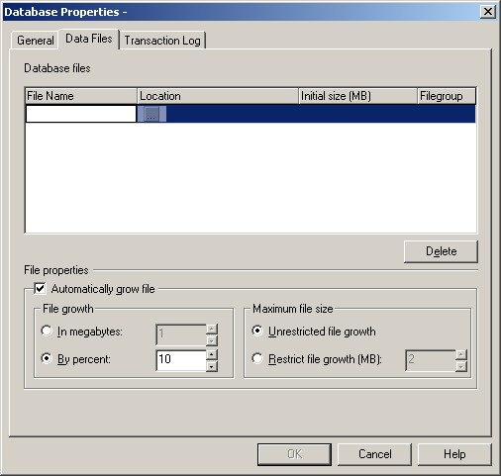 | Klik hier op de knop met … erop bij location om de locatie waar de database wordt opgeslagen te kiezen.  Hierna opent het volgende venster
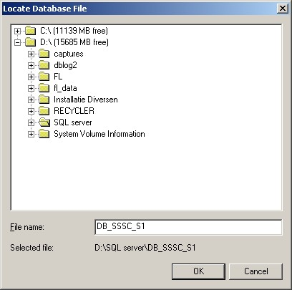 | Selecteer de map “d:\SQL server” en typ bij “file name” de naam van de database. DB_<projectnaam>_S<serverno>.  Klik dan op “ok” en klik op tabblad “Transaction Log”
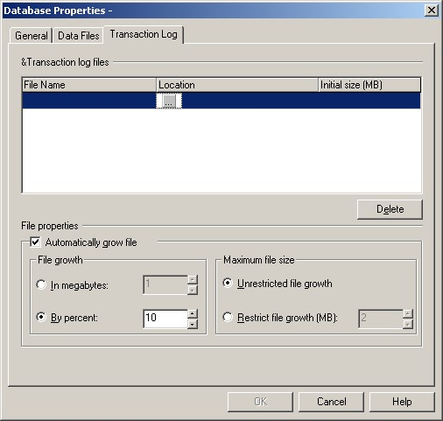 | Klik hier op de knop met … bij location.  Het volgende venster opent
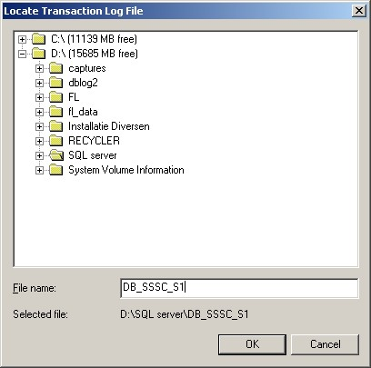 | Selecteer de map “d:\SQL server” en typ bij “file name” de naam van de database. DB_<projectnaam>_S<serverno>.  Klik dan op “Ok”
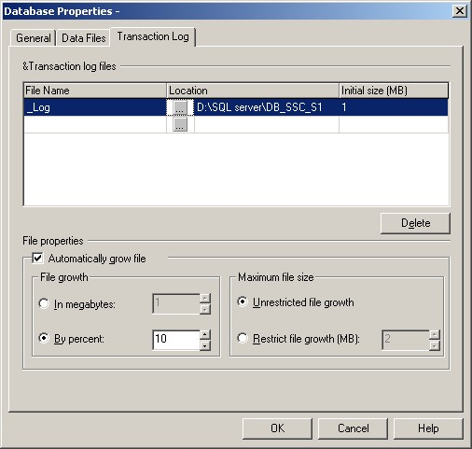 | Klik “ok”
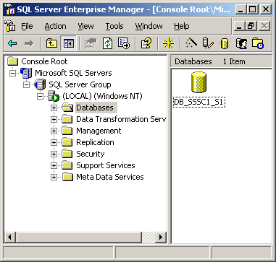 | Verwijder niet ter zake doende databasis. (Nortwind, Pubs etc..).  Klik met rechtermuisknop op (LOCAL)(Windows NT) directory en selekteer ‘Edit SQL Server registration propertys…’.
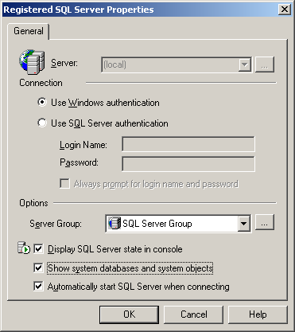 | Haal vinkje weg voor optie ‘Show system databases and system objects’.
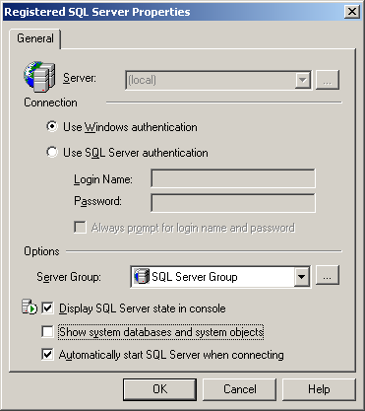 | Klik op ‘OK’.
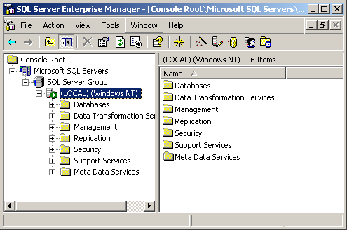 | Klik met rechtermuisknop op ‘(LOCAL)(Windowss NT)’.
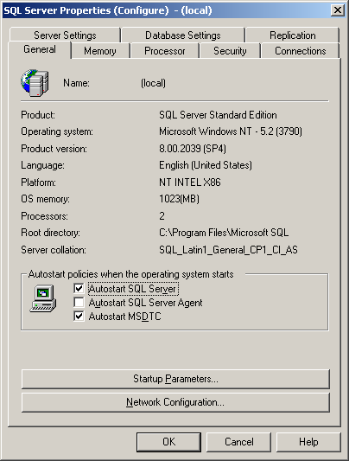 | Selekteer vinkje voor ‘Autostart SQL Server Agent’.  Selekteer tabblad ‘Memory’
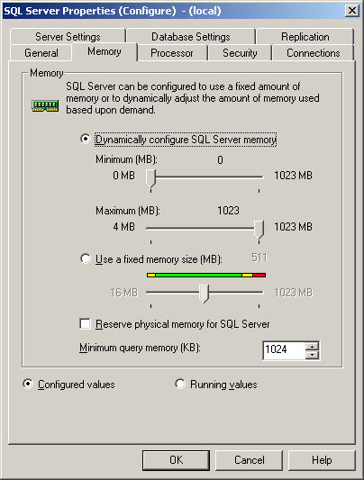 | Het nevenstaande scherm wordt geopend.
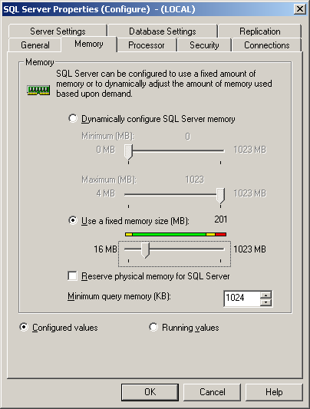 | Selekteer optie ‘Use a fixed memory size (MB)’ van maximaal 201MB.  Dit is het maximale geheugen wat SQL alocceerd voor uitvoering van zijn taken. Zodoende blijft er nog ruimschoots voldoende geheugen over voor andere applicatities zoals FactoryLink.
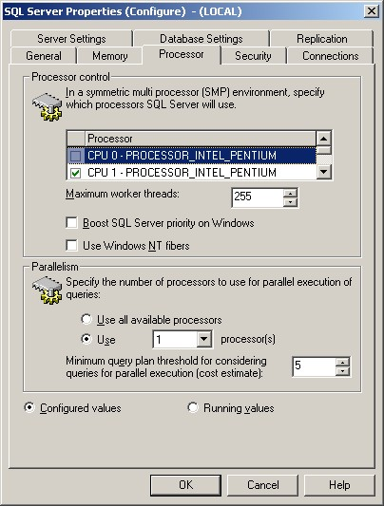 | Selekteer optie ‘Use 1 processor’.  Maak eveneens een keuze welke processor gebruikt mag worden door SQL server. Door slecht 1 processor te gebruiken blijft voor andere programmas (FactoryLink) altijd voldoende processor ruimte over.  Klik ‘OK”.
Maak een nieuwe gebruiker aan voor SQL-server, zie onderstaande figuur, het menu wordt opgeroepen met de rechtermuistoets.
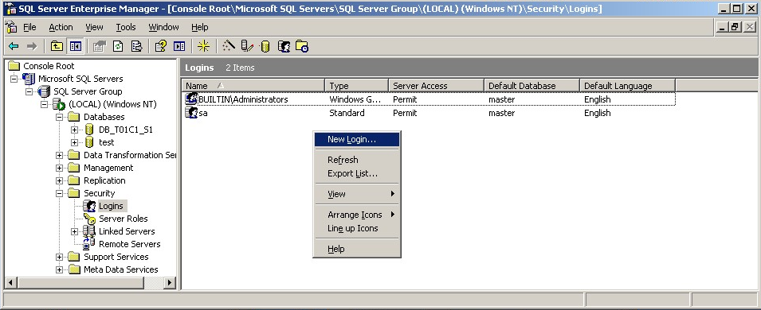
Sluit ‘Enterprice Manager’ af.
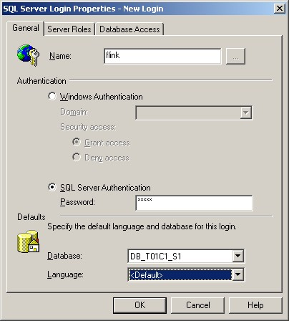 | Maak de gebruiker ‘flink’ aan zonder wachtwoord. Let op het veld met password blijft leeg, echter bij openen worden altijd ****** getoond.
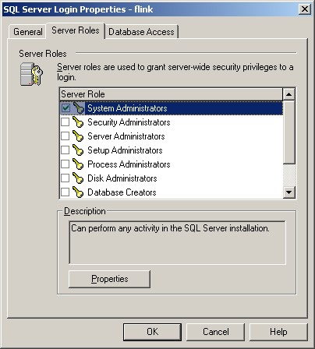 | Stel de rol in voor de SQL gebruiker.
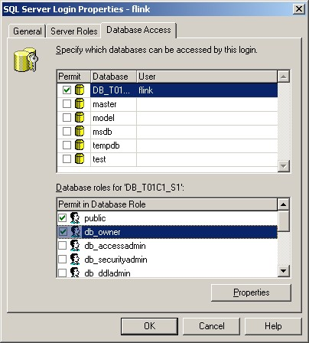 | Leg vast welke database door de gebruiker benaderd kan worden, dit is alleen de FactoryLink database. Vul ook de links aangegeven rechten in.
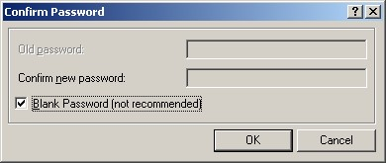 | Na bevestigen van de gegevens voor de nieuwe gebruiker, dient het wachtwoord bevestigd te worden, of zoals hier wordt aangegeven dat er geen wachtwoord wordt gebruikt.
Stel de eigenschappen van de database in:
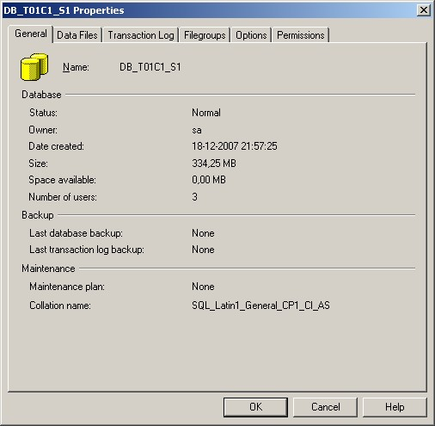 | Klik met rechtermuisknop op (LOCAL)(Windows NT)/Databases/ DB_<projectnaam>_S<serverno> directory en selekteer ‘Properties’.  De eigenschappen van de database worden geopend. Neem de instellingen over zoals deze in de linker figuren zijn weergegeven.
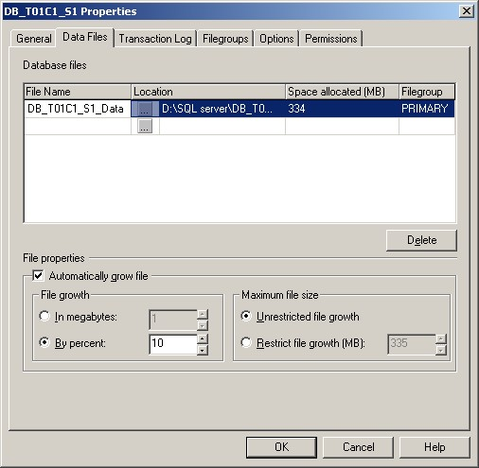
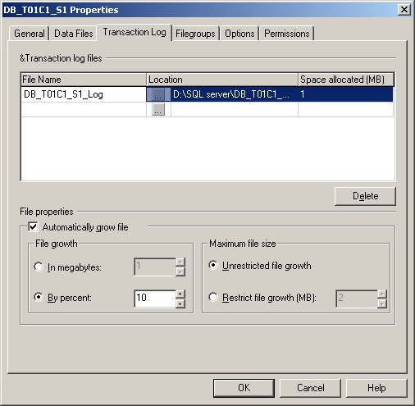
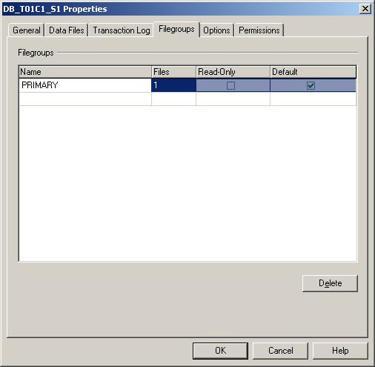
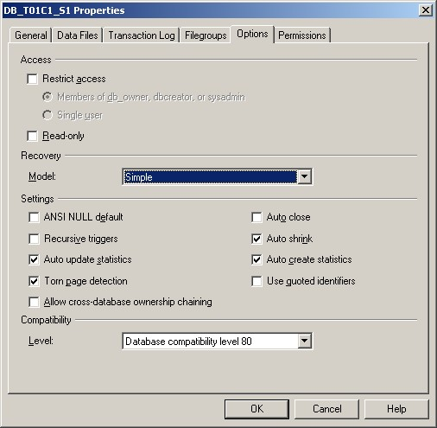 | Aandachtspunten:  Stel het recoverymodel in op ‘simple’, in verband met gebruik van schijfruimte.  Zorg ervoor dat de optie ‘Auto shrink’ actief is, deze zorgt ervoor dat SQL –server voor deze database vrije ruimte hergebruikt.
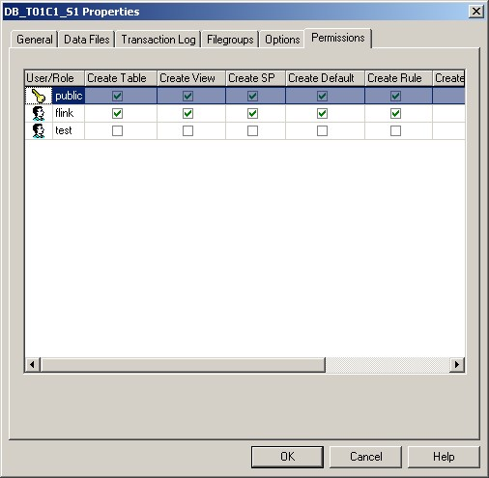 | Neem de rechten voor gebruiker ‘flink’ over zoals aangegeven.  Sla de instellingen op met de ‘OK’ toets.  Voor db_t01c1_sx (met x is 1 of 2) van d emelkeiwit dient nog een extra gebruiker aangemaakt te worden:  Gebruikersnaam = fldata  Wachtwoord = fldata  Defualt database = DB_T01C1_Sx (met x = 1 of 2)

ODBC Koppeling SQL Database

Voor FactoryLink wordt een (systeem) ODBC koppeling naar de FactoryLink SQL database aangemaakt.

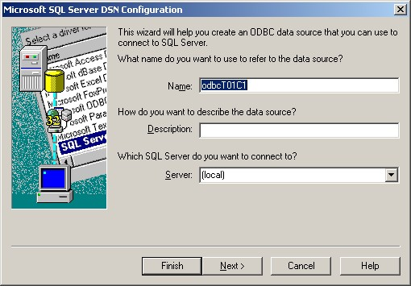 | Open ‘Start Administrative tools Data Sources (ODBC)’. Selecteer de tab ‘System DSN’ en voeg een nieuwe koppeling van het type ‘SQL server’ toe.  Stel vervolgens in, zoals in de volgende figuren is aangeven. De naam van de koppeling is als volgt opgebouwd: odbc<projectnaam>.  Let op: geen server nummer, zodat applicatie voor master en slave gelijk blijft!
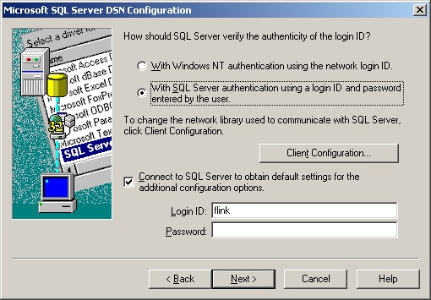 | Gebruik SQL authenticatie voor gebruikers.
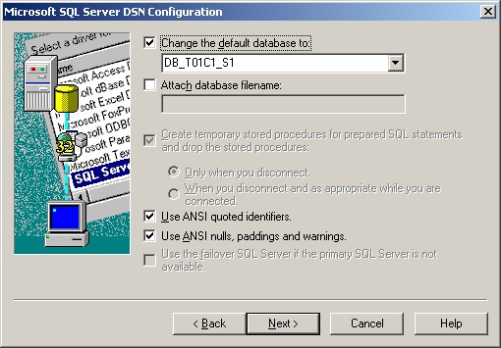 | Kies de database voor FactoryLink als de standaard database.
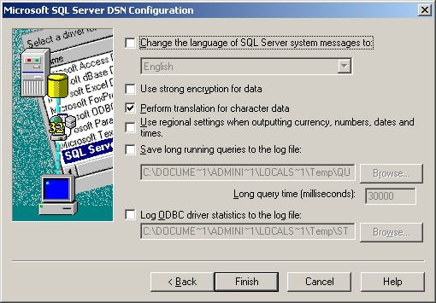
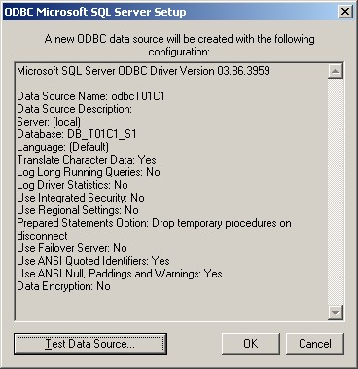 | Test de verbinding met de database!
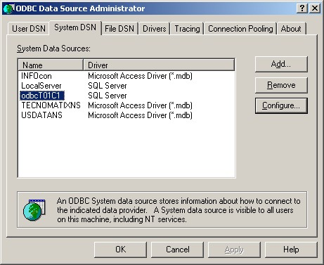 | ODBC koppeling is nu gereed

Installatie FactoryLink 7.5.1.

Open Start > Run..
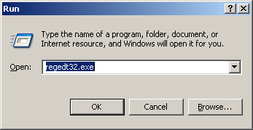 | Vul REGEDIT32.exe.  Klik op “OK”
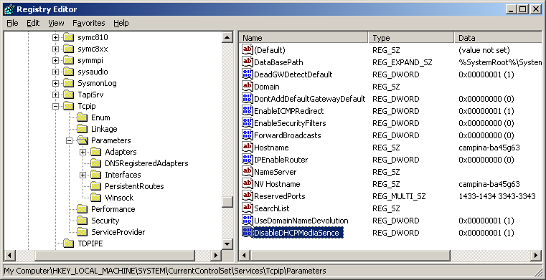 | Het registry editer scherm wordt geopend.  Navigeer naar: HKEY_LOCAL_MACHINE\System\  CurrentControlSet\Services\Tcpip\  Parameters.  Rechtermuisknop op rechterscherm.  Kies ‘Add new Dword value’.  Name = DisableDHCPMediaSense  Value = 1 (Decimal)  Sluit programma af.
Run de FactoryLink installatie CD. (\Autorun\Autorun.exe)

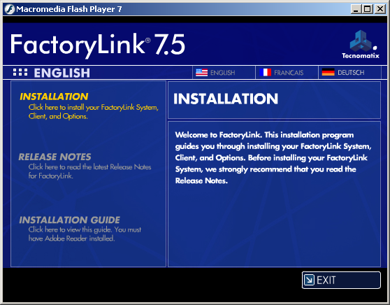 | Taalkeuze is ‘English’  Klik op ‘INSTALLATION’
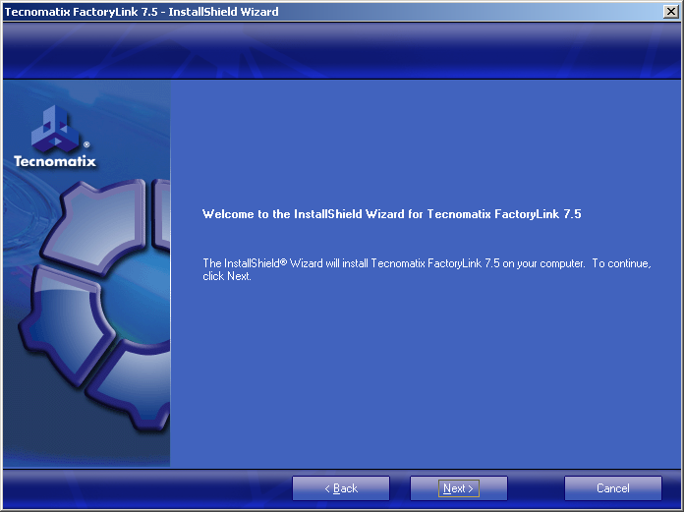 | Het welkomstscherm opent.  Klik op ‘Next’.
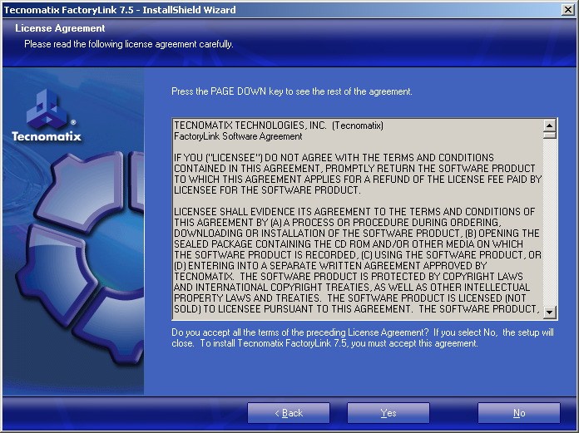 | Lees de license agreement en klik op ‘Yes’
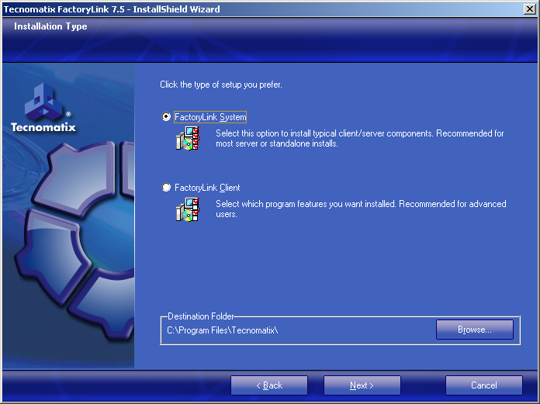 | Maak keuze ‘FactoryLink System’  Klik op ‘Next’.
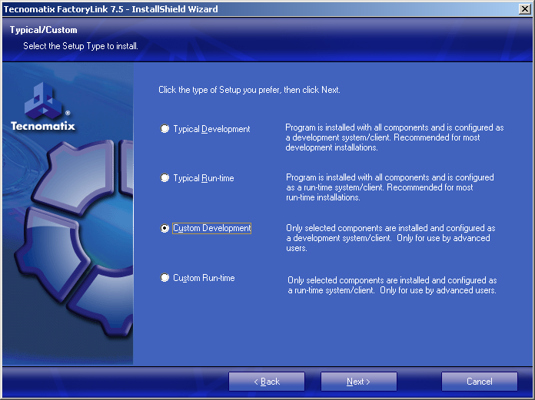 | Maak keuze ‘Custom Development’  Klik op ‘Next’.
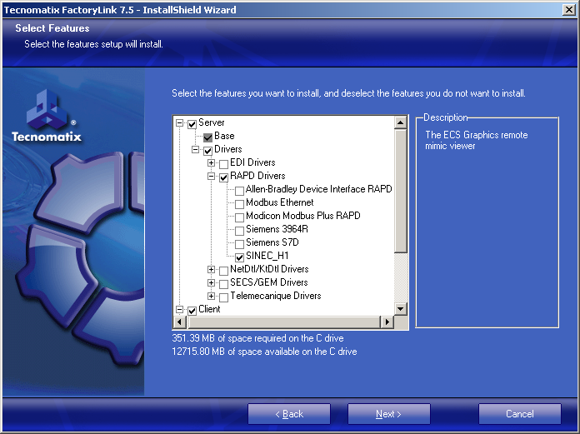 | Vink aan volgens nevenstaand scherm.  Schuif de slider naar beneden.
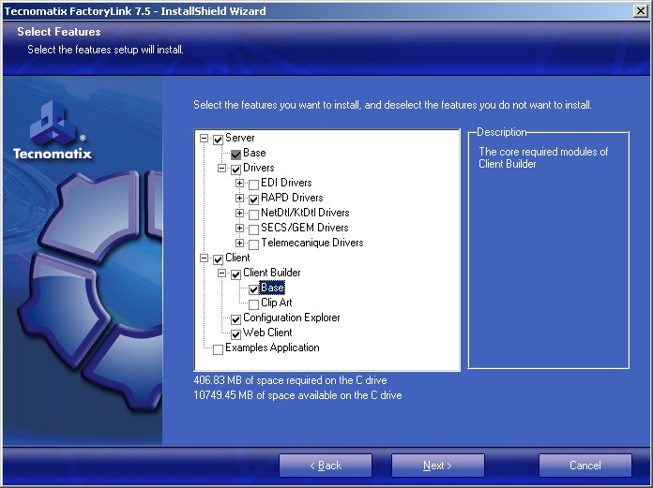 | Vink aan volgens nevenstaand scherm.  Klik op ‘Next’.
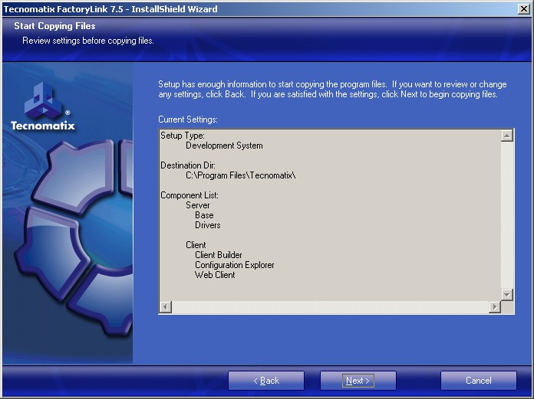 | In het nevenstaand scherm wordt weergegeven wat er gewenst is aan installatie opties.  Klik op ‘Next’.
FactoryLink wordt nu geinstalleerd.

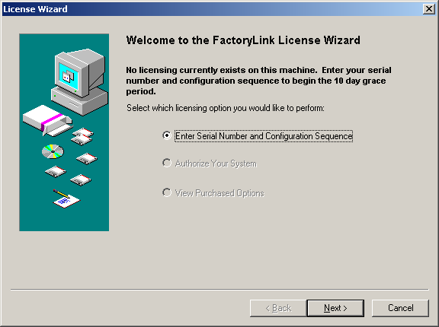 | Nu moet de licentie ingevoerd worden.  Klik op ‘Next’.
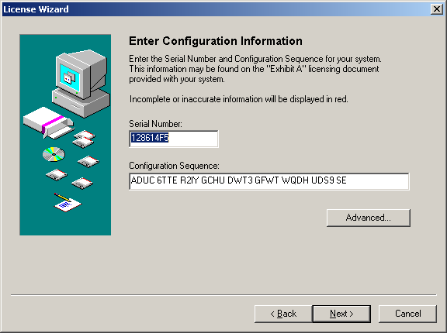 | Voor ‘Serial Number’ en ‘Configuration Sequence’ in zoals hiernaast is aangegeven. Dit is een development licentie. Nadat de server compleet is ingericht, dient de development licentie vervangen te worden door een runtime licentie.  (Deze licenties worden bewaard in de grote kluis).  Klik op ‘Next’.
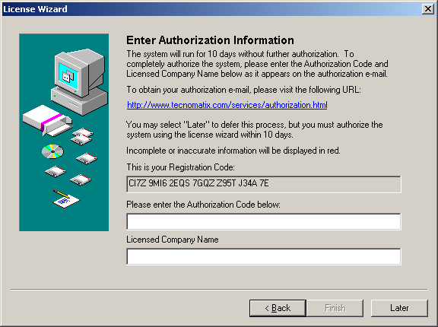 | Klik op ‘Later’.
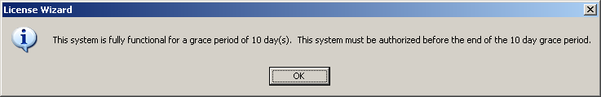 | Klik op ‘OK’.
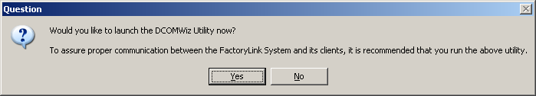 | Klik op ‘No’.
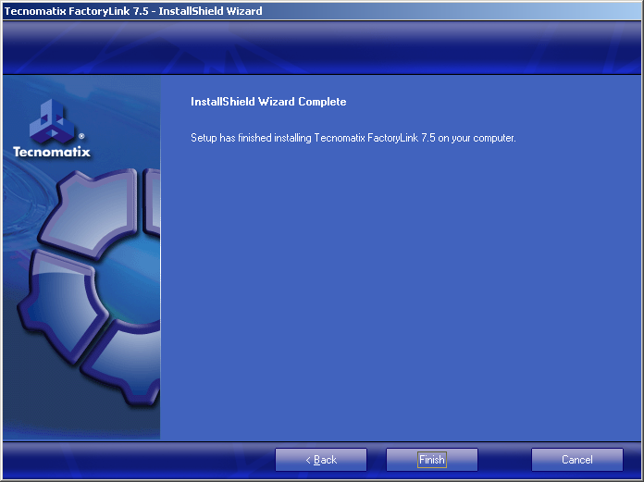 | Installatie van FactoryLink is nu voltooid.  Klik op ‘Finish’.  Reboot de server !!  Installeer het meest recente servicepack met bijbehorende patches!!

Aanmaken data mappen voor applicatie

Datastruktuur aanmaken

Het bestand ‘Dir-<project-naam>.bat’ maakt alle benodigde directories op de D-schijf aan. Dit bestand bevindt zich op de extra CD\Installatie diversen\data.

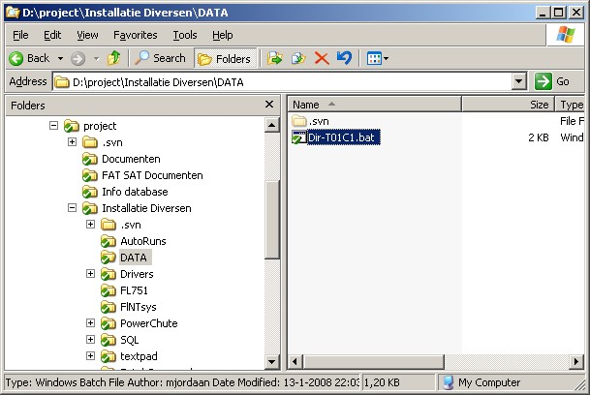 | Dubbelklik op het bestand Dir-<project-naam>.bat om aanmaken van mappen uit te voeren.
Voorbeeld bestand voor installatie deel G01C2:

@echo off
REM Create data directories voor FactoryLink
REM Installatie onderdeel: G01C2
d:
cd \
md d:\fl_data
md d:\fl_data\alarmen
md d:\fl_data\fl_database
md d:\fl_data\plc_data
md d:\fl_data\plc_data\p0
md d:\fl_data\plc_data\p1
md d:\fl_data\plc_data\p2
md d:\fl_data\plc_data\p3
md d:\fl_data\plc_data\p4
md d:\fl_data\plc_data\p5
md d:\fl_data\plc_data\p6
md d:\fl_data\plc_data\p7
md d:\fl_data\plc_data\p8
md d:\fl_data\plc_data\p9
md d:\fl_data\plc_data\p10
md d:\fl_data\plc_data\p11
md d:\fl_data\plc_data\p12
md d:\fl_data\trend
md d:\fl_data\visio
md “d:\fl_data\weekbackup db”
md “d:\fl_data\weekbackup db \Weekbackup Spray2”

ODBC koppeling voor info database

De FactoryLink applicatie G01C1 gebruikt een MS Access database om recept date te laden in de applicatiegegevens van ondermeer de stappen programma’s weer te geven. Alle relevante informatie is in deze info database opgeslagen.
Plaats een kopie van de database ‘info.mdb’ in de map ‘D:\f_ldata’.

De FactoryLink applicatie G01C2 gebruikt een MS Access datbase om recept gegevens uit te lezen, voor deze database wordt een vergelijkbare ODBC koppeling aangemaakt met de Fl_rececpt, de database ‘recept.mdb’ is geplaatst in de directory ‘d:\fl_data\fl_database’.

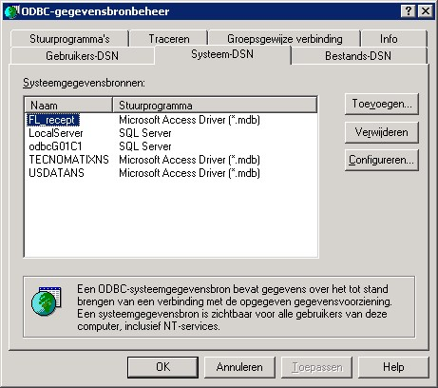  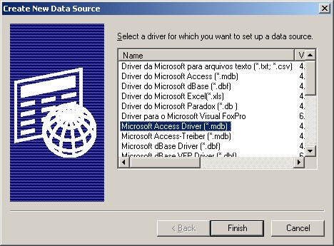 | Open ‘Start Administrative tools Data Sources (ODBC)’. Selecteer de tab ‘System DSN’ en voeg een nieuwe koppeling van het type ‘Microsoft Access Driver’ toe.  Stel vervolgens in, zoals in de volgende figuren is aangeven. De naam van de koppeling is ‘INFOcon’.
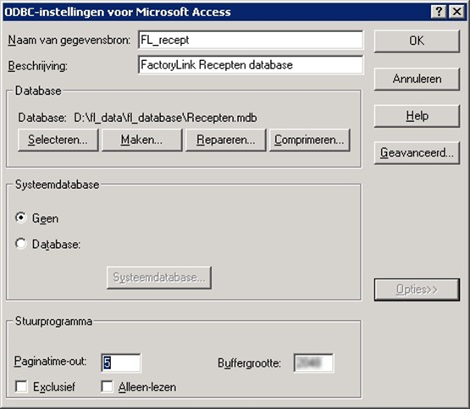  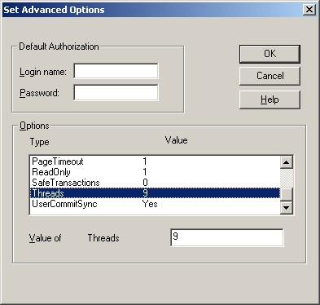 | Gebruik de ‘Select’ knop om de juiste database aan de ODBC connectie te koppelen. Kies het bestand ‘INFO.MDB’.  Stel de buffergrootte in op: 4096.  Het aantal threads wordt ingesteld op: 9
De ODBC koppeling voor de Access database INFO.MDB is nu gereed.

Maak op vergelijkbare wijze de overige koppelingen: INFOcon1 en INFOcon2. Alle drie de koppelingen verwijzen naar hetzelfde access bestand.
Bovenstaande geldt voor de T01C1 applicatie.
Voor G01C1 hoeft alleen een verwijzing naar de recepten.mdb aangemaakt te worden.

Installatie Sinec H1 driver

Installatie procedure driver TP2000 t.b.v. H1 communicatie met een TI controller:
Inloggen met Administator rechten.

Open: \\ControlPanel\Netwerk Connections\Local Area connection.
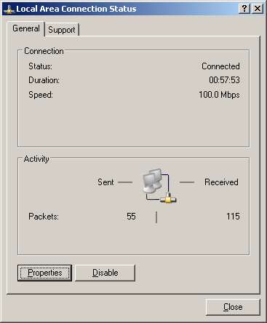 | Klik op ‘Properties’.
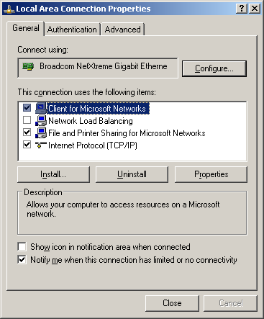 | Selecteer Internet Protocol (TCP/IP)
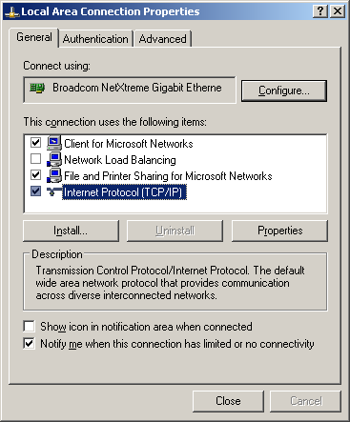 | Klik op Install
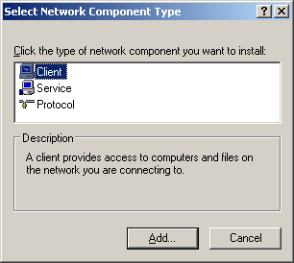 | Selecteer Protocol
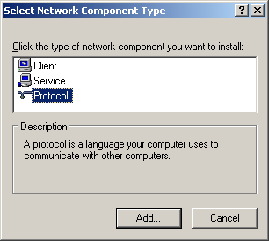 | Klik op Add
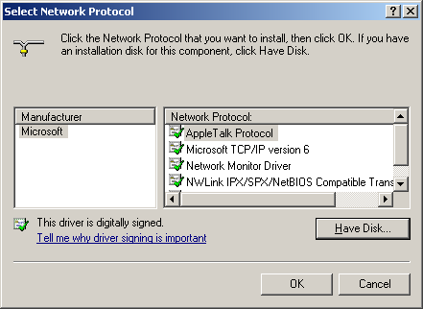 | Klik op Have Disk
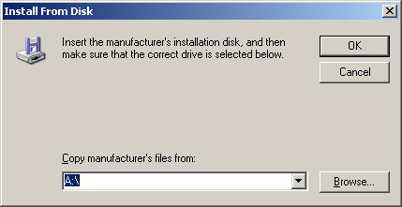 | Klik op Browse  Ga naar de directory Install\Program Files\Tecnomatix\FactoryLink\Installs\  IsoTsp2000 directory op de FactoryLink installatie disk
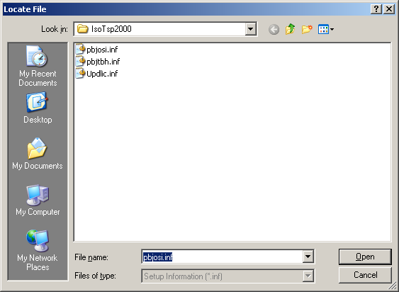 | Selecteer pbjosi.inf
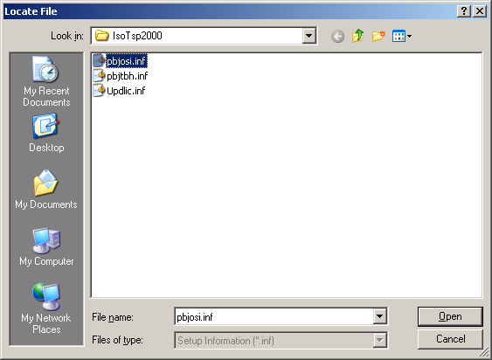 | Klik op open
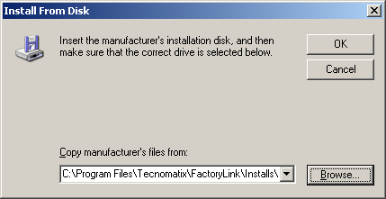 | Klik op OK
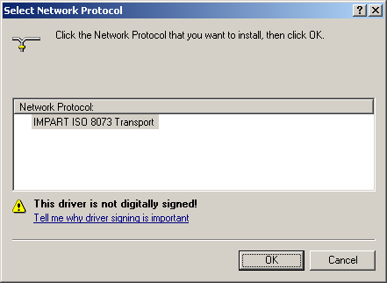 | Selekteer IMPART ISO 8073 Transport
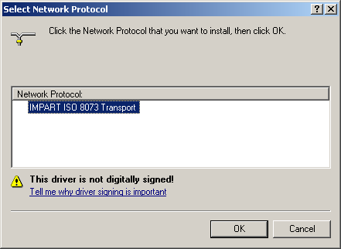 | Klik op OK  Driver wordt geinstalleerd
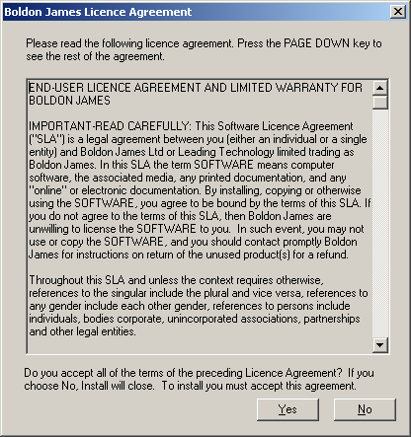 | Klik op Yes
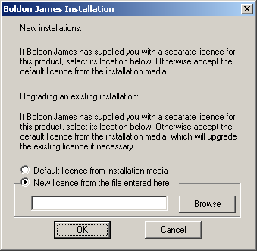 | Selecteer  ‘New licence from file entered here’.  Klik op Browse
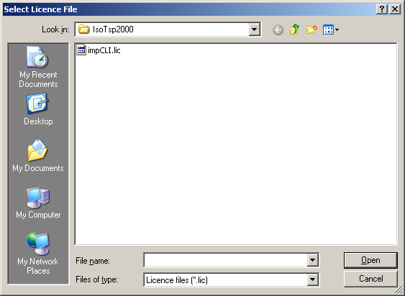 |  | Selekteer impCLI.lic  Dit is de meegeleverde licentie op de FactoryLink installatie CD.
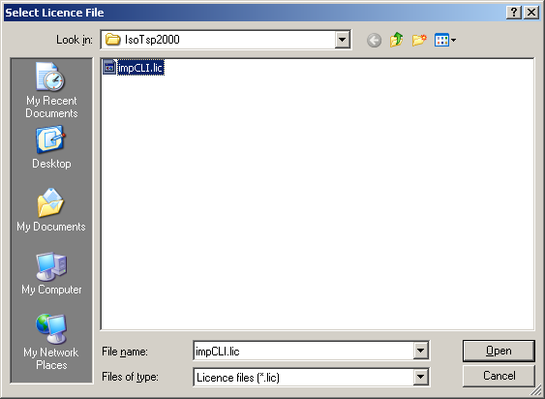 |  | Clik op Open
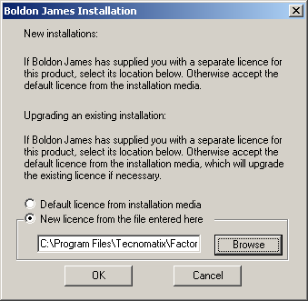 | Klik op OK
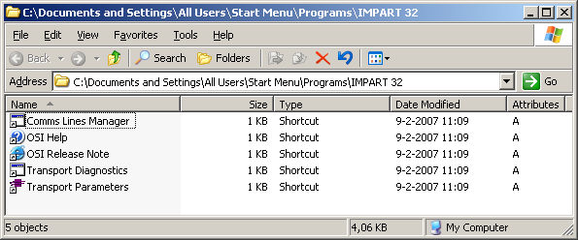 | Scherm met geinstalleerde shortcuts wordt getoond.  Sluit deze af.
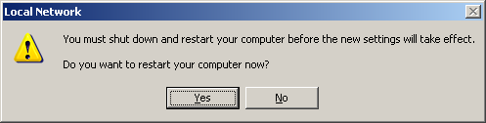 | Klik op No
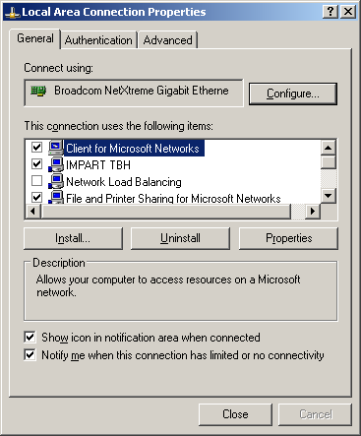 | Deselekteer ‘Imparth TBH’.
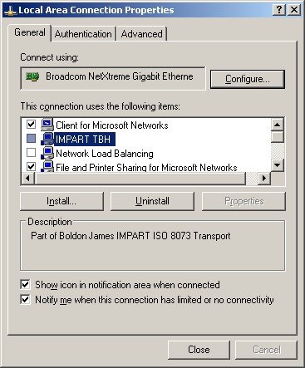 | Schuif slider naar beneden
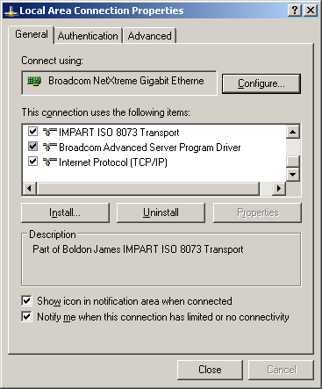 | Deselecteer IMPART ISO 8073 transport
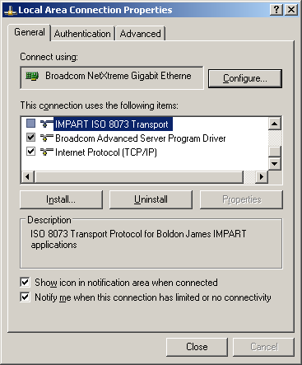 | Klik op OK
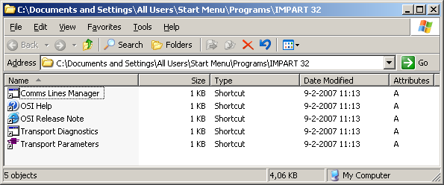 | Sluit scherm af.
Clik op ‘No’.

Sluit overige schermen af.

Configureren BoldonJames ISO driver.
Navigeer naar ‘C:\Program Files\Boldon James\Impart’
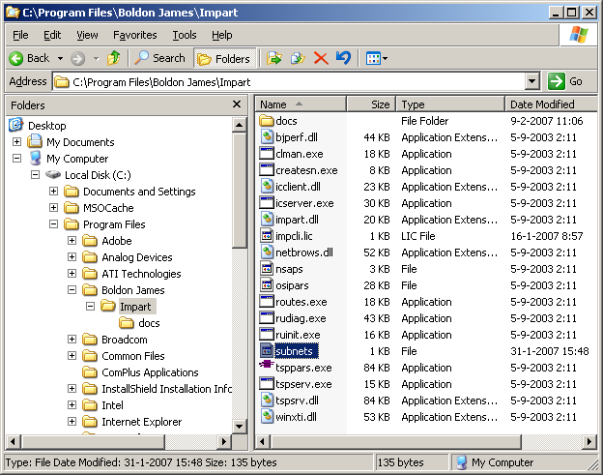 | Delete de file ‘subnets’, indien deze aanwezig is.
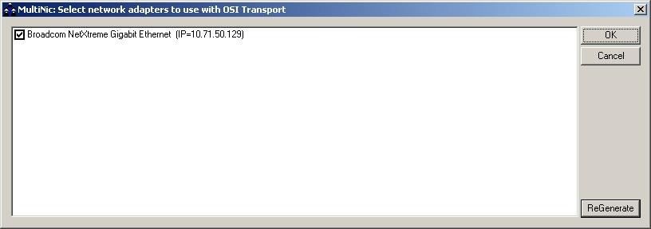 | Start nu het programma ‘multinic’ via Start Run.  Druk op de knop regenerate, en selekteer alleen de netwerkkaart die voor H1 (PLC communicatie) wordt gebruikt. Sluit vervolgens multinic af.  Let op nu is het bestand subnets aangemaakt, en is goed!
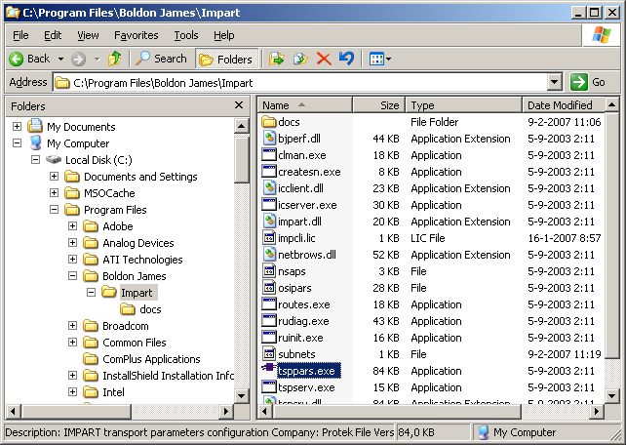 | Run program tsppars.exe  .
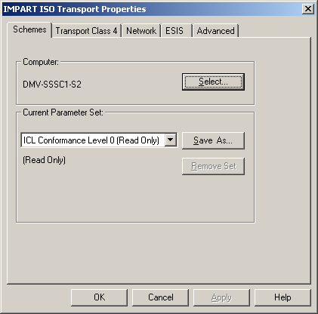 | Klik op ‘Save As..’.  Vul in DMV.
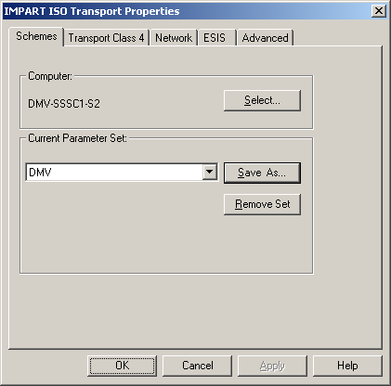 | Selekteer tabblad  ‘Transport class 4’.
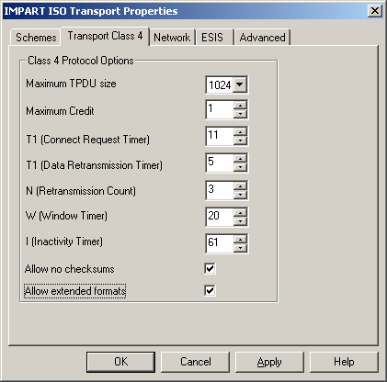 | Wijzig instellingen volgens onderstaand voorbeeld.  Maak de volgende wijzigingen, deze staan anders op de afbeelding:  T1 (connect) = 5 seconden  T1 (retrans) = 5 seconden  N = 2  Met deze instellingen worden disconnects sneller gedetecteerd, hetgeen de overall respons ten goede komt.
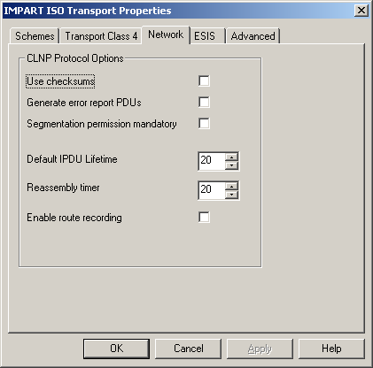 | Selekteer tabblad ‘Network’.  Vergelijk of de instellingen gelijk zijn.  Open tabblad ‘ESIS’.
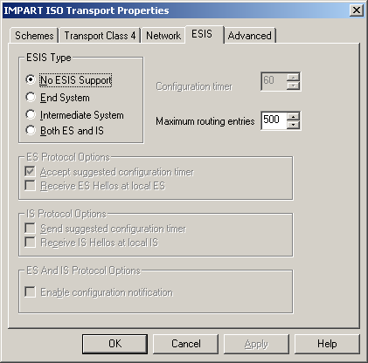 | Vergelijk of de instellingen gelijk zijn.  Open tabblad ‘Advanced’.
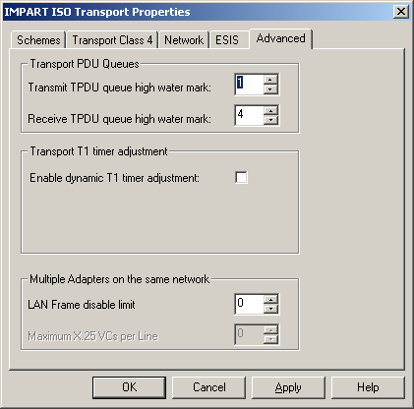 | Vergelijk of de instellingen gelijk zijn.  Klik op ‘OK’.  Reboot machine.  Na rebooten is driver geconfigureerd.

Systeem variabelen servers

Open via Start/My Computer/Propertys het tabblad ‘Advanced’. Klik op de button ‘Environment Variables’.

Environment variabelen MASTER server (server 1)
Maak onder ‘User variables for Administrator’ de volgende environment variabelen aan:
- FLUSER met waarde fluser1

Maak onder ‘System variables’ de volgende environment variabelen aan:
- FLHOST met waarde <computernaam server> (bijv. DMV-SSSC1-S1)
- FLPARTNER met waarde ‘slave server naam’*
- FLAPP met waarde project inclusief path (bijv. D:\FL\SSSC1)
- FLSTATION met waarde 1
- FLSINECH1 met waarde 1

Environment variabelen SLAVE server (server 2)
Maak onder ‘User variables for Administrator’ de volgende environment variabelen aan:
- FLUSER met waarde fluser1

Maak onder ‘System variables’ de volgende environment variabelen aan:
- FLHOST met waarde <computernaam server> (bijv. DMV-SSSC1-S2)
- FLPARTNER met waarde ‘master server naam’*
- FLAPP met waarde project inclusief path (bijv. D:\FL\SSSC1)
- FLSTATION met waarde 2
- FLSINECH1 met waarde 2

*) De master of slave server naame is de machine naam van de partner server, partner voor redundantie.

Host variabelen
Open via c:\WINDOWS\system32\drivers\etc\ de file hosts.
Voeg deze toe voor de MASTER en de SLAVE server.

Voeg de volgende variabelen toe (indien al niet reeds aanwezig):
- 127.0.0.1 localhost

Service variabelen

Open via c:\WINDOWS\system32\drivers\etc\ de file services.
Voeg deze toe voor de MASTER en de SLAVE server.

Voeg de volgende variabelen toe (indien al niet reeds aanwezig):
USDCVRN | 7579/tcp | usdcvrn | #FactoryLink VRN service
FLLICSRVC | 8000/tcp | fllicsrv | #FactoryLink License Server
FLCONNSRVC | 6096/tcp | flconnsrvc | #FactoryLink Connection Server
FLDATASRVC001 | 6097/tcp | fldatasrvc001 | #FactoryLink Data Server
FLDATASRVC002 | 6098/tcp | fldatasrvc002 | #FactoryLink Data Server
FLDATASRVC003 | 6099/tcp | fldatasrvc003 | #FactoryLink Data Server
FLDATASRVC004 | 6100/tcp | fldatasrvc004 | #FactoryLink Data Server
FLDATASRVC005 | 6101/tcp | fldatasrvc005 | #FactoryLink Data Server
FLDATASRVC006 | 6102/tcp | fldatasrvc006 | #FactoryLink Data Server
FLDATASRVC007 | 6103/tcp | fldatasrvc007 | #FactoryLink Data Server
FLDATASRVC008 | 6104/tcp | fldatasrvc008 | #FactoryLink Data Server
FLDATASRVC009 | 6105/tcp | fldatasrvc009 | #FactoryLink Data Server
FLDATASRVC010 | 6106/tcp | fldatasrvc010 | #FactoryLink Data Server

De server is nu voorbereid op:
- VRN server (Veld communicatie en communicatie tussen redundante servers).
- License server (Server voor afhandeling toekenning licenties FactoryLink).
- Connection server (Server voor communicatie met derden systemen)
- Dataservers (Servers voor communicatie met FactoryLink clients).

Debug informatie voor Licentie Server
The license server debug messages are printed to the Win32 console and can be viewed with DebugView which can be downloaded for free from SysInternals (now Microsoft):

http://www.microsoft.com/technet/sysinternals/Miscellaneous/DebugView.mspx

To debug FactoryLink 7.0:
Debugging is enabled by default, use DebugView to see the CAL transaction messages when clients connect and disconnect.

To debug FactoryLink 7.1 and 7.2 Pre SP2:
The license service in 7.1 was changed so it no longer automatically outputs information that can be picked up by a debug program. It can be started with an argument from the command line to show you this information.

1) Stop the Factory License Server
2) Run LicServer -v4 from command line
3) Run dbgview.exe to see CAL transaction messages when clients connect and disconnect.

To debug FactoryLink 7.2 with FactoryLink SP2, 7.5, 7.5 SP1, and 7.5 SP2:
The license service in 7.2.2 (SP2) and above was changed to add redundant licensing. To facilitate debugging on the license server PC, you must change the following registry entry to TRUE: HKEY_LOCAL_MACHINE\SOFTWARE\Tecnomatix\FactoryLink\ Licensing\Debug License Server. The only valid values are TRUE or FALSE. TRUE = turn on debugging, FALSE = no debugging.
If the registry entry can not be found, run the LicUtility.exe then click OK. The registry entry will then be added. Then you should be able to edit it.
Once you have made the registry change, you must stop and restart the license server so that it will read the new registry changes. Then you can run the dbgview.exe utility and see the CAL transaction messages.

To debug FactoryLink 8.0 and above:
Run the License Utility and in the Local License Server Settings section, click on the check box next to Enable debug trace so that a check mark is in the box. Then click on the OK button to close the License Utility. You will get a warning message that pops up telling you the License Server needs to be restarted. Click on the Yes button and it will restart the License Server for you. Now you can run the dbgview.exe utility and see the CAL transaction messages.

Wijzigen MAC adres server
Let op: Het wijzigen van het MAC adres van een server is niet geheel zonder gevaar.
Indien de wijziging toegepast wordt om een server te vervangen betekend dit dat er twee servers in omloop zijn met hetzelfde MAC adres. Als de vervangen server al dan niet gerepareerd weer in omloop komt kan dit bij connectie op hetzelfde netwerk als waar zich de actuele server bevindt dit ernstige netwerkproblemen veroorzaken.

****** GA MET EEN MAC ADRES WIJZIGING HEEL VOORZICHTIG OM ******

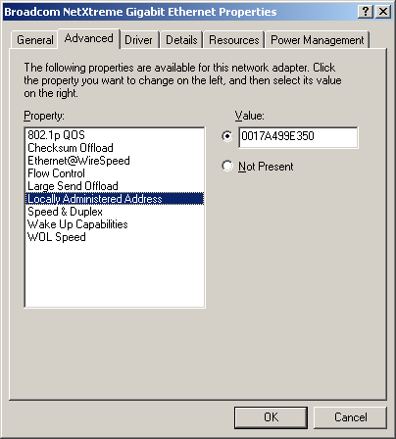 | Rechtermuisknop op ‘My Computer’  Select ‘Manage’  Select ‘Device Manager’ linker panel  Select ‘Network adapters’ rechter panel  Rechtermuisknop op bovenste network kaart (moederboard)  Select ‘Propertys’  Select tabblad ‘Advandced’  Select ‘Local Administered Address’  Select selectie naast invulveld ‘Value’  Vul in op invulveld (onder ‘Value’) het MAC address in (12 karakters)  Clik op ‘OK’.
Om het orginele MAC adres weer terug te zetten (Hard coded op netwerkaart) , herhaal de handelingen zoals boven vernoemd.
In plaats van het MAC adres in te vullen selekteer ‘Not Present’ en klik op ‘OK’.

Opstartscript FactoryLink clients
Voer de volgende items uit:
- Maak op D:\ een directory aan ‘FL Client shortcut’.
- Copieer het programma pslist.exe in deze directory.
- Copieer het logon script in de file ‘FactoryLink client logon.bat’.
- Plaats een shortcut van voornoemde batfile onder de naam ‘FactoryLink client start’ op de desktop van de client. Link aan deze shortcut het orginele FLRUN icon van FactoryLink. (Path: C:\Program Files\Tecnomatix\FactoryLink\Server\BIN\flrun.ico.)
Werk directory: "C:\Program Files\Tecnomatix\FactoryLink\Client\WebClient\Bin"

Als voorbeeld een client login voor de G01C2 installatie, in regel 2 en 3 dient de juiste server naam ingevuld te worden:

@echo off
rem Batchfile voor het automatisch opstarten van clients
SET Server1=FL_WEI_S1
SET Server2=FL_WEI_S2
SET path=C:\Program Files\Tecnomatix\FactoryLink\Client\WebClient\Bin;%path%

rem controleer of weblcient reeds is gestart, en stop batch file als dat het geval is
pslist.exe graph > nul
if %errorlevel% == 0 goto end

rem start facorylink weblcient
:start
cls
echo *****************************************************************************
echo * Webclient applictie voor Server 1 wordt gestart. Even Geduld... *
echo * *
echo * Laat Dosbox open staan, zodat bij uitval FL master automatisch geprobeerd *
echo * wordt om op de andere server in te loggen *
echo *****************************************************************************
rem net use \\%Server1% /delete
rem net use \\%Server1% /user:Admin bgktv
flweb.exe -n-m30,-z5000:100 -h%Server1%:6096

rem Controleer nogmaals op dubbele webclient
pslist.exe graph > nul
if %errorlevel% == 0 goto end

cls
echo *****************************************************************************
echo * Webclient applictie voor Server 2 wordt gestart. Even Geduld... *
echo * *
echo * Laat Dosbox open staan, zodat bij uitval FL slave automatisch geprobeerd *
echo * wordt om op de FL master in te loggen *
echo *****************************************************************************
rem net use \\%Server2% /delete
rem net use \\%Server2% /user:Admin bgktv
flweb.exe -n-m30,-z5000:100 -h%Server2%:6096

rem blijf dit script herhalen!!!!
goto start
:end

Informatie programma pslist
Most UNIX operating systems ship with a command-line tool called "ps" (or something equivalent) that administrators use to view detailed information about process CPU and memory usage. Windows NT/2K comes with no such tool natively, but you can obtain similar tools with the Windows NT Workstation or Server Resource Kits. The tools in the Resource Kits, pstat and pmon, show you different types of information, and will only display data regarding the processes on the system on which you run the tools.
PsList is utility that shows you a combination of the information obtainable individually with pmon and pstat. You can view process CPU and memory information, or thread statistics. What makes PsList more powerful than the Resource Kit tools is that you can view process and thread statistics on a remote computer.

Installation
Copy PsList onto your executable path and type "pslist".

Usage
The default behavior of PsList is to show CPU-oriented information for all the processes that are currently running on the local system. The information listed for each process includes the time the process has executed, the amount of time the process has executed in kernel and user modes, and the amount of physical memory that the OS has assigned the process. Command-line switches allow you to view memory-oriented process information, thread statistics, or all three types of data.
usage: pslist [-?] [-d] [-m] [-x][-t][-s [n] [-r n] [\\computer [-u username] [-p password]] [[-e] name | pid]
 | -d | This switch has PsList show statistics for all active threads on the system, grouping threads with their owning process.
 | -m | This switch has PsList show memory-oriented information for each process, rather than the default of CPU-oriented information.
 | -x | With this switch PsList shows CPU, memory and thread information for each of the processes specified.
 | -t | Show process tree.
 | -s [n] | Run in task-manager mode, for optional seconds specified.  Press Escape to abort.
 | -r n | Task-manager mode refresh rate in seconds (default is 1).
 | -u | Specifies optional user name for login to remote computer.
 | -p | Specifies optional password for user name. If you omit this you will be prompted to enter a hidden password.
 | name | Instead of listing all the running processes in the system, this parameter narrows PsList's scan to those processes that begin with the name process. Thus:  pslist exp  would statistics for all the processes that start with "exp", which would include Explorer.
 | -e | Use the -e switch if you want the process name to be treated as an exact match instead of a partial match.
 | pid | Instead of listing all the running processes in the system, this parameter narrows PsList's scan to the process that has the specified PID. Thus:  pslist 53  would dump statistics for the process with the PID 53.

SQL-server Database instellingen
De SQL server database instellingen en configuratie voor replicatie en onderhoudstaken worden gedaan nadat alle tabellen door FacotryLink aangemaakt zijn.

Voordat replicatie en onderhoudstaken geconfigureerd worden dient de tabel LOGBOOK aangepast te worden. Aan deze tabel dient een kolom toegevoegd te worden, namelijk TMSTAMP, met type ‘datetime’, de standaard (default) waarde van de kolom wordt opgegeven als GETDATE(). De kolom mag geen lege vleden bevatten. Deze extra kolom is nodig om ‘oude’ records met een onderhouds-script te kunnen verwijderen.

SQL Server stored procdures en jobs
Voor SQL server onderhoud dienen een drietal jobs aangemaakt te worden. Start de ‘Query Analyzer’, via Start > All Programs > Microsoft SQL Server > Query Analyzer.
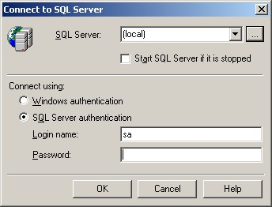 | Na opstarten van de ‘Query Analyzer’ dient ingelogd te worden. Log in op de localhost (gebruik … om de juiste server te vinden), de login naam is sa, zonder wachtwoord.
Nu wordt de Query Analyzer zichtbaar, in de menubalk dient de juiste database geselcteerd te worden, doe de keuze.
Er dienen drie jobs aangemaakt te worden, hiervoor worden achter een volgens drie sql bestanden geopend en eenmalig uitgevoerd. Deze bestanden Zijn te vinden op de extra-CD\Installatie diversen\SQL\Server<server nummer>, met extensie sql. Het betreft de volgende bestanden:

T01C1 OpschonenALARMS.sql
OpschonenLogbook.sql
OpschonenTrending.sql

A01C1 OpschonenALARMS.sql
OpschonenLogbook.sql
OpschonenLoops.sql
OpschonenTrending.sql
ClearConflictTables.sql
sp_ClearConflictTable.sql

G01C2 OpschonenALARMS.sql
OpschonenTrending.sql
IdentiekeDatabasesG01C1.sql
mp_check_remote_server.sql
mp_copy_table.sql
Weekbackup spray2.sql

Na openen van een bestand dient op de knop met de groene pijl gedrukt te worden, dan wordt het script eenmalig uitgevoerd. Herhaal dit voor alle te openen bestanden, de sql code wordt nu als job (of stored procedure) opgeslagen.

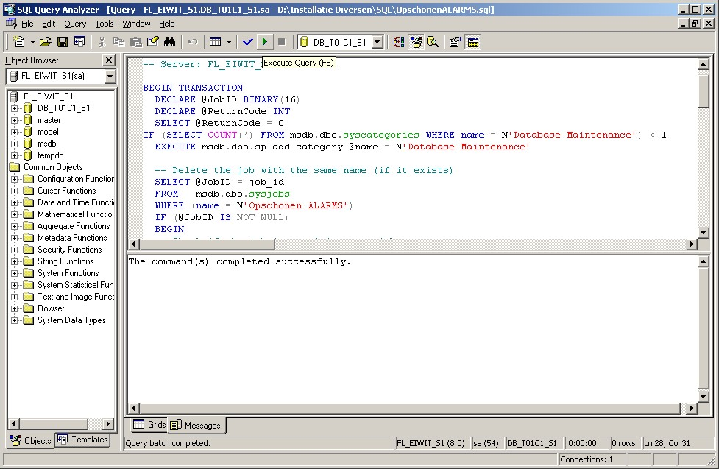
Na uitvoeren van alle scripts kan in de SQL Manager de zojuist ingevoerde jobs bekeken worden, zie onderstaande figuur. Controller of deze jobs aanwezig zijn, en op enabled staan.
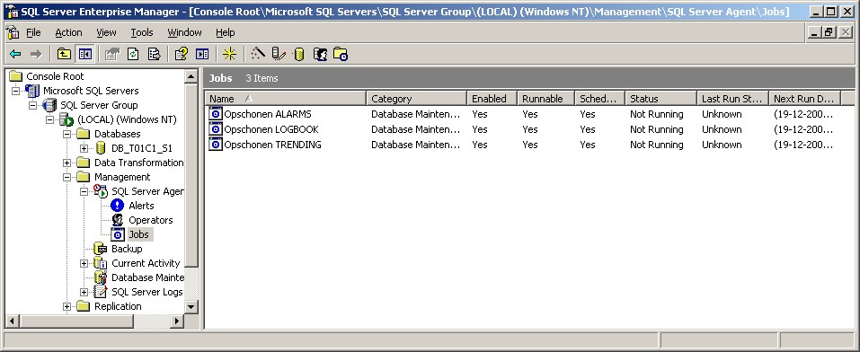

McAfee Virus scanner
De McAfee virus scanner is de defacto standaard van DMV (althans op het moment van aanmaken van dit document). Echter tijdens testen van de geïnstalleerde servers bleek dat de standaard instellingen van de virus scanner een beperking aan FactoryLink oplegden. Dit uit zich door de volgende meldingen en of niet kunnen uitvoeren van handelingen:
- Save en Restore van een mps file van de applicatie duurt met geïnstalleerde virus scanner veel langer dan zonder virusscanner.
- Openen van een remote applicatie met de Configuration Explorer werkt niet bij geïnstalleerde virusscanner.
- Vermoeden is dat licentie server soms lang wacht met vrijgegeven van een ingebruik genomen licentie.

Met bovenstaande gedragingen is besloten om de McAfee virus scanner voorlopig niet te installeren.

Opnieuw aanvragen van een FactoryLink license
Een license kan om de volgende redenen opnieuw aangevraagd worden:
- De harddisk moet vervangen worden.
- Processor is vervangen
- Systeem is geüpgrade
- Vervangen van de PC
In het verleden moest de licentie worden gemigreerd m.b.v. de deinstall utility van FactoryLink.
Tegenwoordig (2005) gaat dit via de website.
Vanaf 2012 is aanvrageb van een licentie een betaalde service geworden, na inrichten van een nieuw systeem is het niet noodzakelijk om een nieuwe licentie aan te vragen, de oude kan direct hergebruikt worden. Wel dient voldaan te worden aan de volgende voorwaarden:
- FactoryLink licentie is gekoppeld aan de vaste schijf;
- Het volume serie nummer (software matige instelling) blijft na herinrichten van een systeem gelijk.
Het volume serie nummer kan na installatie van windows aangepast worden, en dient gelijk te worden aan het systeem waar de licentie van hergebruikt wordt.
Na het installeren van FactoryLink moet via het programma “FactoryLink Install” de serial en configuratie sequence worden ingevoerd. Vul hier de oude gegevens in en bevestig deze volgens onderstaande figuur.

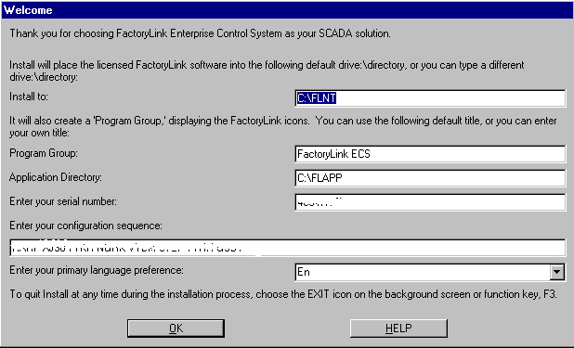

Geef de licentie directory in, zie onderstaande figuur

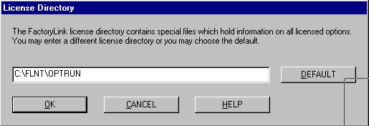

Kies in het menu van onderstaande figuur voor Additional Functions.

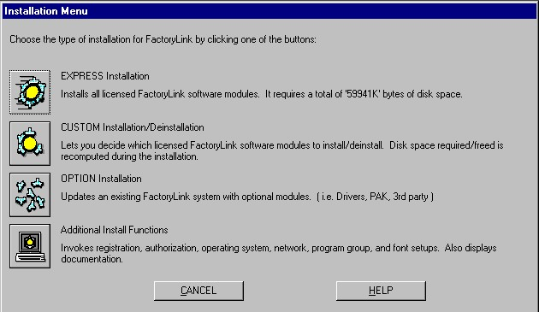

In Additional Functions kies voor Software Registration (fig 4)

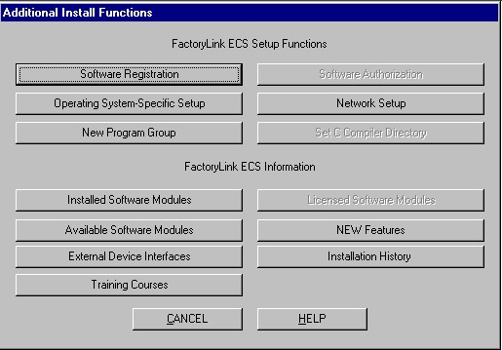

Bij het “Licence Agreement “ scherm geeft men vervolgens ACCEPT (onderstaande figuur)

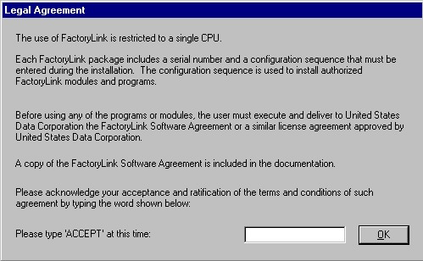

Noteer het registratie nummer van fig.6 en neem vervolgens via het internet contact op met de leverancier van FactoryLink.

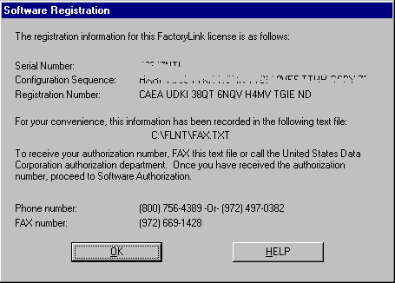

Op het moment van schrijven is dat het volgende adres:
http://webora.tecnomatix.com/oracle/auth/auth.asp waarna onderstaande formulier verschijnt.
Vul dit de gegevens in en na op “Continue” te hebben geactiveerd moeten nog enige gegevens ingevuld worden waaronder een e-mail adres.

LET OP: Vanaf oktober 2013 dient een service contract afgesloten te worden voordat een licentie afgegeven wordt. Simpel gezegd voor authorisatie dient BETAALD te worden!

Standaard is een licentie gekoppeld aan de harde schijf, en wel aan het volume serial nummer. Standaard is d elicentie op de C-schijf opgeslagen, via de command prompt is het volume serila nummer te achter halen: openen commad venster, en geef een dir commando, de uitkomst ziet er sla volgt uit:

C:\>dir
Volume in drive C has no label.
Volume Serial Number is 1C32-73F0

Directory of C:\

03/26/2013 10:07 PM <DIR> back
10/27/2013 11:06 PM <DIR> ciusafe
04/08/2012 04:05 PM 1,041 DiskMonitorService.ini
09/16/2012 08:13 AM <DIR> download

Stel je nu bij een nieuw systeem of na een format van de harde schijf het volume serila nummer op het origineel in dan hoef je geen licentie aan te vragen!

Software Registration and Authorization
Bovenkant formulier
To register and authorize your software, please enter the following information and klik the Continue button. Fields marked with an asterisk (*) are required input.

Serial Number: *
Registration Code: *

Onderkant formulier

In de e-mail die men vervolgens krijgt staat o.a. de nieuwe autorisatie code. Deze code moet ingevuld worden in het menu welke men kan activeren in met de button rechts boven in fig.6.
Hierna moet het installatie menu afgesloten worden.
Nadat FL opgestart is, met als environment variabel SET FLOPT=C:\FLNT\OPTRUN, kan worden gecontroleerd of dat de code geaccepteerd is. Ga daarvoor naar het systeem menu en kontroleer daar of de DECODER in “running” staat. Is de code niet geaccepteerd of nog niet ingevuld dan krijgt men de melding “Running In Demo Mode”.

Applicatie wijzigingen doorvoeren

Scherm configuratie voor een client of server wijzigen
Om de scherm instellingen bij opstart voor een lcient of server aan te passen dienen een aantal stappen doorlopen te worden. Let op dat een scherm wijziging pas doorgevoerd wordt nadata de FactoryLink server appplicatie opnieuw opgestart wordt, en client(s) zich opnieuw aanmelden.

Aanpassingen worden gedaan in het bestand: {FLAPP}/net/wconfig.cdb

- Hernoem het bestand wconfig.cdb naar wconfig.dbf (dit is dBase IV formaat);
- Wconfig.dbf aan passen met ‘DBF Viewer Plus’; voeg een record toe of wijzig een bestaand record. Sluit na de wijzigingen ‘DBF Viewer Plus’ af;
- Hernoem het bestand wcondfig.dbf terug naar wconfig.cdb;
- Open een command box (cmd) en gan naar de map {FLAPP}/net, start dan vanaf de command line bh_sql;
- Op de commando regel van bh_sql uitvoeren: repair wconfig {enter}
- Na een repair van de tabel, bh_-sql verlaten met commando quit;
- Herstart server en/of client applicaties;
- Bij redundante server applicatie de bestanden wconfig.cdb en wconfig.mdx (in de map {FLAPP}/net) naar de andere server copieren (in dezelfde map), ook deze server applicatie herstarten.

Redundante applicatie wijziging doorvoeren
Een wijziging in een redundante applicatie dient volgens een vast patroon op de beide servers doorgevoerd te worden.
Wat kan er mis gaan? Uitwisseling van tag waarden tussen master en slave kan niet goed functioneren, dit wordt veroorzaakt hhet NIET gelijk zijn van de applicaties op master en slave systeem!Dit is zichtbaar door dat tags een verkeerde waarden hebben.
Voor redundantie maakt FactoryLink met VRN gebruik van (interne) id’s voor tags, er wordt dus niet met een naam gewerkt. Bij een opstart en een online herstart worden voor nieuwe tags deze id’s incrementeel bepaald door een vorm van compilatie (ctgen). Indien deze incrementele generatie niet op beide systemen identiek is zijn er tussen beide applicaties verschillen. En kunnen genoemde problemen optreden. Bij toevoegen, verwijderen of aanpassen tag definities kan het probleem optreden.
Wordt een dergelijke wijziging uitgevoerd dan is het volgende stappenplan een manier om probleemloos wijzigingen door te voeren:

- Server 1 (master) en server 2 (slave) zijn normaal in gebruik;
- Voer de wijziging op server 1 (master) uit;
- Stop FactoryLink op server 1;
- Voer op server 1 het volgende uit:
a. maak een Multi-platform save (mps) van de applicatie.
b. genereer de taglijst volledig opnieuw, door vanaf de command line in te geven:
ctgen –c –r –v;
- Stop FactoryLink op server 2;
- Start FactoryLink op server 1;
- Doe nu het volgende op server 2:
a. Copieer mps vanaf server 1 en restore deze;
b. Pas tSAP namen aan voor sever 2, maak applicatie van server 1 geschikt voor server 2;
Iedere server is vorzien van de optie dat de H1 instellingen automatisch goed gezet
worden, echter dit betekent dat de server 2 maal gestart moet worden!
c. start FactoryLink op server 2;
d. stop FactoryLink op server 2;
e. start FactoryLink op server 2;
- Wijziging volledig doorgeveord.

Source code listings

Source code autit3 script flweb.au3 tenbehoeve van weblcients.

;
; AutoIt Version: 3.0
; Language: English
; Platform: WinXP/2003/Vista
; Author: Marcel Jordaan (mjordaan@rldautomation.eu)
;
; Script Function:
; Starts the FactoryLink webclient using graph.exe, and accepts the the same commandline parameters as graph.exe.
; This script will start the weblcient and close all popup messageboxes reporting errors, normally weblcient will close
; after accepting popup messages!
; Note: the path variable should be set to the bin-directory where webclient is installed

; Usage:
; Calling this script in cmd or batch file makes it possible to auto-close webclient after an error,
; and restart the same or an alternative weblcient connection.

;initialize the command line parameter string
$params = ""

;Get the commandline and build the parameter list for webclient
For $i = 1 to $CmdLine[0] step 1

$params = $params & " " & $CmdLine[$i]
Next

;start webclient with parameters
Run("graph.exe" & $params)

;wait for graph to start, no longer then 20 seconds
$wcproc = ProcessWait( "graph.exe", 20)
If $wcproc = 0 Then
MsgBox(0, "FactoryLink webclient", "'Graph' did not start. Bye!")
Exit
EndIf

;get the PID for graph.exe, so we can check if the process is still running
$webclient = ProcessExists( "graph.exe")

;Wait for webclient toe report a failure
;weblcient should be running, if not quit
while ($webclient <> 0)

;weblcient uses standard messageboxes to report errors, other programs use the same
;class names for the standard messageboxes.
;if we find a standard message box, check if it is owned by webclient
$var = WinList("[CLASS:#32770]")
;$array[0][0] = Number of windows returned
;$array[1][0] = 1st window title
;$array[1][1] = 1st window handle (HWND)
;$array[2][0] = 2nd window title
;$array[2][1] = 2nd window handle (HWND)

;loop through all the standard messageboxes
For $i = 1 to $var[0][0] step 1

;check if the messagebox is owned by webcient, if not just ignore
If $webclient = WinGetProcess($var[$i][0]) Then

;messagebox is owned by webclient, give user 2.5 seconds to read....
Sleep( 2500)

;close the message box
WinClose($var[$i][0])
;for severe erros weblcient shuts down
EndIf
Next

;do not use 100% CPU power, just go to sleep for half a second
Sleep( 500)

;we are finished if weblcient is shutdown or has ended
$webclient = ProcessExists( "graph.exe")
WEnd
; Finished!

Wijzigen server naam voor SQL 2000
- Renaming a SQL Server 2000 Machine
After you change the server name and reboot SQL Server will automatically detect that you've changed the server name and then "fix itself". All you'll have to do is connect to the new server name in Query Analyzer and run the following command:

sp_dropserver 'old server name'
sp_addserver 'new server name', 'local'

Delete the entry in Enterprise Manager for the old server name and then you’re golden. You will have to stop
and start the SQL Server service to complete the process.

To fix the error which occurs after the Windows server name been changed, when trying to update or delete the jobs previously created in a SQL Server 2000 instance, or attaching msdb database.

Error 14274: Cannot add, update, or delete a job (or its steps or schedules) that originated from an MSX server. The job was not saved.

Reason:
SQL Server 2000 supports multi-instances, the originating_server field contains the instance name in the format ‘server\instance’. Even for the default instance of the server, the actual server name is used instead of ‘(local)’. Therefore, after the Windows server is renamed, these jobs still reference the original server name and may not be updated or deleted by the process from the new server name. It’s a known problem with SQL2000 SP3.

Fix/Workaround/Solution:
In order to solve the problem you should perform the following steps:

From the Query Analyzer run following steps in order:

SELECT @@servername

and verify if it shows the correct SQL server name.

- If not, run:
sp_dropserver <'name_returned'>
and then:
sp_addserver <'correct_servername'>, 'local'
to change the SQL server name.
Please restart SQL server service to let the new configuration takes effect.
b) If yes,
Please check the originating_server column in msdb..sysjobs by running:
SELECT * FROM msdb..sysjobs
and verify if all jobs have the correct server name for originating_server.
If not, update this value with the correct server name by running following script:

USE msdb
GO
DECLARE @server sysname
SET @server = CAST(SERVERPROPERTY('ServerName')AS sysname)
UPDATE sysjobs
SET originating_server = @server
WHERE originating_server = '<wrong_servername>'

Migrating a Maintenance Plan from One SQL Server to Another
By Gregory A. Larsen

Have you ever had to migrate all of the SQL Server objects from one machine to another SQL Server box? If you have, you probably have found that Microsoft has not provided a method to build a migration script for a maintenance plan. Since there is no easy way to migrate a maintenance plan, most DBAs just recreate all their maintenance plans on the new SQL Server machine. In this article I will show you a method to migrate a maintenance plan from one SQL Server machine to another.
The process I have developed for migrating a maintenance plan is not a simple point and click method. There are a number of steps, both automated and manual, to perform the migration of a maintenance plan. I will walk you through each step. Keep in mind that these steps outline only how to migrate a single maintenance plan. If you want to migrate multiple migration plans then you will need to run through these steps multiple times.

Step 1 - Determine Maintenance Plans on Source Server
This step will determine the maintenance plans that are on the source SQL Server machine. SQL Server has provided the sp_help_maintenance_plan stored procedure (SP) which will display a single maintenance plan or all of the maintenance plans. The syntax for calling this SP is:

sp_help_maintenance_plan [ [ @plan_id = ] 'plan_id' ]

If you specify a plan_id then only that plan will be displayed. If no plan_id is passed then this SP will return all maintenance plans.
Remember maintenance plans are stored in the msdb database. This SP is also stored in the msdb database. To display all the maintenance plans on a server you would execute the following command:

exec msdb.dbo.sp_help_maintenance_plan

This command returns output that displays the plan_id, plan name, and a few other columns. On my server the following is displayed:

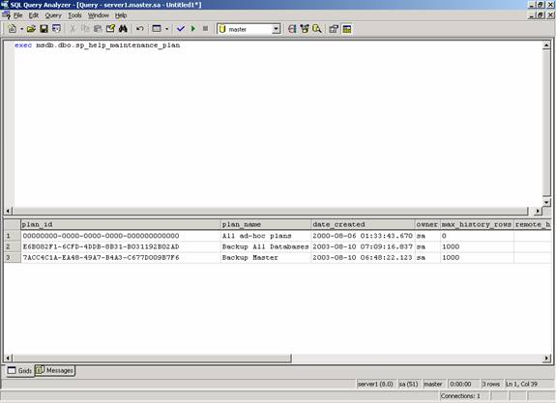

From this output you can see that I have two maintenance plans. One called "Backup All Databases" and another called "Backup Master." The "All ad-hoc plans" is a system generated plan, that SQL Server generated, note the plan_id.

Step 2 - Determine SQL Server Agent Job Id for Specific Maintenance Plan

From the output displayed by executing the sp_help_maintenance_plan you can determine the plan_id's for each plan on your source SQL Server machine. Next I need to determine which plan_id I wish to migrate, then issue the following SP replacing <plan_id> with the plan I am going to migrate:

exec msdb.dbo.sp_help_maintenance_plan '<plan_id>'

This command will identify the databases that are referenced in the maintenance plan and the job_id assigned to SQL Server agent Job associated with the plan_id.

From my server I have chosen to display the information associated with the "Backup All Databases" maintenance plan, therefore I would execute the following command:

exec msdb.dbo.sp_help_maintenance_plan 'E6B082F1-6CFD-4DDB-8B31-B031192B02AD'

When I execute the above command I get the following output:

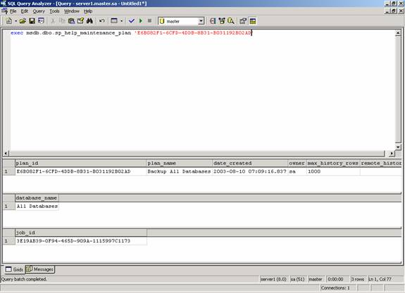

Step 3 - Determine Name of SQL Server Agent Job
From the output generated in step 2, we can see for maintenance plan_id ' E6B082F1-6CFD-4DDB-8B31-B031192B02AD' the SQL Server Agent job associated with this plan has a job_id of '3E19AB39-0F94-465D-909A-1115997C1173'. Passing this job_id to the 'sp_help_job' SP I can determine which SQL Agent job name is associated with this maintenance_plan (plan_id).
When I execute following code:

exec msdb.dbo.sp_help_job '3E19AB39-0F94-465D-909A-1115997C1173'

I get the following output:

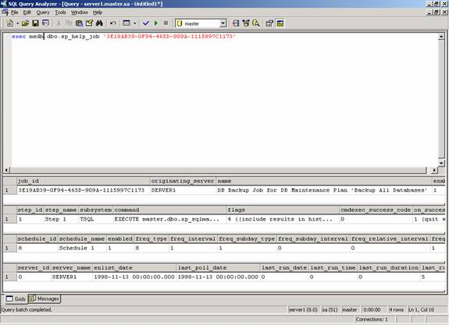

From this output you can see that the job name is 'DB Backup Job for DB Maintenance Plan 'Backup All Databases''.

Step 4 - Generate T-SQL Script for SQL Server Agent Job on Source Server
Now that I have the name of the SQL Server Agent job I can generate a T-SQL script to create the job on the target server. To generate the script I normally use the "Generate SQL Script ..." function that is available when right clicking on the job in Enterprise Manager, select the "All Tasks" option, then I save the generated script to a file to be used in the next step.

Step 5 - Create SQL Server Agent Job on Target Server
Using the script I generated in step 4, I can create the 'DB Backup Job for DB Maintenance Plan 'Backup All Databases'' on the Target Server. To do this, I put the script saved in Step 4 onto a floppy, load the script on my target server, and then execute the script in Query Analyzer. This will create my maintenance plan database backup job on the target server.

Step 6 - Create the Maintenance Plan on Target Server
To create the maintenance plan on the Target Server I use the sp_add_maintenance_plan SP. I do this by using the following simple script:

declare @myplan_id uniqueidentifier
exec msdb.dbo.sp_add_maintenance_plan n'Backup All Databases',@plan_id=@myplan_id output
print @myplan_id

Note I printed the plan_id that was created. This will be needed in the next step. The maintenance plan_id I created was "E219D922-9B4F-4C15-BC16-35E0C93CB3EA".

Step 7 - Add databases to Maintenance Plan
In this step I will be modifying the maintenance plan I created in Step 6. I will be adding each database on my Target Server to the maintenance plan by using the sp_add_maintenance_plan_db SP. Each database will need to be added separately since there is no "All Database" option for this SP. A series of calls to this SP will be needed to add each database. Below is a sample of the commands that would be necessary to add each of the standard SQL Server databases to my target server maintenance plan.

exec msdb.dbo.sp_add_maintenance_plan_db 'E219D922-9B4F-4C15-BC16-35E0C93CB3EA',N'master'
exec msdb.dbo.sp_add_maintenance_plan_db 'E219D922-9B4F-4C15-BC16-35E0C93CB3EA',N'model'
exec msdb.dbo.sp_add_maintenance_plan_db 'E219D922-9B4F-4C15-BC16-35E0C93CB3EA',N'msdb'
exec msdb.dbo.sp_add_maintenance_plan_db 'E219D922-9B4F-4C15-BC16-35E0C93CB3EA',N'pubs'

Step 8 - Add SQL Agent Job to Maintenance Plan
Basically at this point I have the SQL Server Agent job 'DB Backup Job for DB Maintenance Plan 'Backup All Databases'' and the maintenance plan 'Backup All Databases' created on the target server, all that is left to do is associate the SQL Server Agent job with the Maintenance Plan. To do this I will need to execute the 'sp_add_mainetenance_plan_job' sp. This sp has the following format:

sp_add_maintenance_plan_job 'plan_id' , 'job_id'

Now from step 6 we already know the 'plan_id', but we don't know the 'job_id' associated with the 'DB Backup Job for DB Maintenance Plan 'Backup All Databases' SQL server agent job. To get the job_id, for this job we need to execute the 'sp_help_job' SP, like so:

exec msdb.dbo.sp_help_job
@job_name='DB Backup Job for DB Maintenance Plan ''Backup All Databases'''

From the output generated when I executed the sp_help_job SP I find that the job_id is '81160E1C-9AA8-4104-9A0A-5463534C08EC'. So at this point all that is left to associate my job with my maintenance plan is to execute the following command:

exec msdb.dbo.sp_add_maintenance_plan_job
'E219D922-9B4F-4C15-BC16-35E0C93CB3EA',
'81160E1C-9AA8-4104-9A0A-5463534C08EC'

Conclusion
These are all the steps it takes to migrate a single maintenance plan from a source server to a new target server. Ok, now I never said it was going to be easy. In reality if you only need to migrate a single maintenance plan then it might be just as easy to rebuild the maintenance plan on the new server. Although if you are planning on migrating a fair number of maintenance plans then building a process to migrate each maintenance plan using the steps I identified above might a much easier then building each maintenance plan on the new server manually.

"Stop error code 0x000000A5" installing Windows
- Article ID: 314830
Fout 'Stop 0x000000A5 foutcode' wanneer u Windows XP installeert.
SYMPTOMEN
Wanneer u Windows XP installeert, wordt het volgende Stop-fout:
STOP: 0X000000A5)Parameter1, Parameter2, Parameter3, Parameter4)
Het ACPI Bios van dit systeem is niet volledig compatibel met de specificatie. Geef Lees het bestand Readme.txt voor mogelijke oplossingen of neem contact op met uw leverancier voor een bijgewerkt bios.

Het bios van dit systeem is niet volledig ACPI-compatibel. Neem contact op met uw leverancier voor een bijgewerkt bios. Als u niet voor een bijgewerkt bios of de nieuwste bios dat door de leverancier niet compatibel is met ACPI, kunt u de ACPI-modus uitschakelen tijdens de tekstmodus van setup. Druk hiervoor op de toets F7 wanneer u wordt gevraagd stuurprogramma's installeren. Het systeem krijgt geen melding dat de toets F7 is gedrukt, stil wordt ACPI wordt uitgeschakeld en kunt u doorgaan met de installatie. "
De parameters Parameter1, Parameter2, Parameter3, en Parameter4 van computer tot computer verschillen.

OORZAAK
Dit probleem kan optreden als het BIOS van de computer is niet volledig compatibel met de Advanced Configuration en Power Interface (ACPI) van Windows heeft gedetecteerd.
OPLOSSING
Dit probleem oplossen door contact op met de fabrikant van uw computer voor een BIOS dat volledig ACPI-compatibel.
Dit probleem omzeilen door “standaard PC hardware abstraction layer (HAL)” handmatig te installeren:
- Start de computer opnieuw, starten van Setup.
- Wanneer Setup opnieuw wordt gestart, drukt u op F7 (niet op F6) als u ziet dat het scherm 'Druk op F6 als u een SCSI- of RAID-stuurprogramma van derden installeren'.
Automatisch de installatie van de ACPI HAL wordt uitgeschakeld en de standaard PC HAL wordt geïnstalleerd.
MORE INFORMATION
De volgende informatie kunt u fouten opsporen in een Stop-fout 0x000000A5.
- De oorzaak van de Stop-bericht is altijd fouten in het ACPI BIOS. Er is niets dat u op het niveau van het besturingssysteem kunt oplossen.
- Dit Stop-bericht kan op andere momenten optreden. Deze Stop-fout kan bijvoorbeeld wordt na de installatie van Windows XP en hoger moet u een wijziging in de hardware, zoals het toevoegen van een apparaat. Een computer die goed met Microsoft Windows 98 werkt werkt mogelijk niet met Windows XP. Windows 98 gebruik niet noodzakelijk alle ACPI-functies gebruikt van Windows XP. Windows 98 mogelijk oplossingen die Windows XP niet vanwege de strengere eisen voor de stabiliteit van het systeem gebruiken).

Hieronder vindt u mogelijke oorzaken van de Stop-fout 0x000000A5. Opmerking voor de oorzaak van de Stop-fout Parameter1 en vergelijk deze met de getallen in de volgende alinea's om een idee van het probleem.

De overige parameters (argumenten) worden niet in dit artikel besproken. U kunt andere argumenten bekijken door het systeem aansluiten op een kerneldebugger. Dit artikel bevat een beschrijving van de problemen die deze stopfout zonder geavanceerde foutopsporing kan inhouden. Raadpleeg voor meer informatie Acpidbg.h.

(0x00000001, Parameter2, Parameter3, Parameter4):
Dit argument wordt gedefinieerd als een storing ACPI root bronnen. ACPI kon de vector system control interrupt (SCI) meer specifiek niet vinden in de resources ACPI bij het opstarten ontvangen. SCI is een specifiek interrupttype waarmee op een efficiëntere manier van omgaan met problemen die normaal worden verwerkt door system management interrupts (SMI). Als de SCI's kunnen niet worden geïnitialiseerd, werkt ACPI niet. Dit kan gebeuren als er geen vermelding voor deze IRQ wordt gevonden in de lijst of als er geen IRQ-bronnenlijst wordt gevonden.
(0x00000002, Parameter2, Parameter3, Parameter4):
Deze fout wordt gedefinieerd als een PCI-bronfout de ACPI-hoofdmap. Om te ontdekken welke bronnen worden gebruikt door PCI-apparaten, moet ACPI de CRS-descriptor in de ACPI-naamruimte query kunnen. Deze fout treedt op als het BIOS geen pointer naar de lijst of als de lijst leeg is of als de lijst fouten of conflicten bevat.
(0x00000003, Parameter2, Parameter3, Parameter4):
Deze fout wordt gedefinieerd als "ACPI failed must succeed method." Deze fout treedt op als ACPI kan geen beheermethode verwijzen naar de ACPI-naamruimte. Andere argumenten voor deze fout verwijzen naar het ACPI-object dat werd uitgevoerd en de naam van de methode van het besturingselement. Een sterk vereenvoudigde uitleg (die mogelijk niet volledig correcte) is dat een manier om aan de ACPI-tabellen de Plug en Play en energiebeheer mogelijkheden van het systeem definiëren niet vinden.
(0x00000004, Parameter2, Parameter3, Parameter4):
Deze fout treedt op omdat het systeem een ander gegevenstype dan het verwachte gehele getal als element van een pakket ontvangen wanneer een _PRW-methode in de ACPI-naamruimte te definiëren. _PRW wordt alleen gedefinieerd voor systemen die kunnen worden geactiveerd vanuit de slaapstand. Onder andere _PRW bepaalt de laagste energiestand die het systeem kan invoeren en kunnen wekken.
(0x00000005, Parameter2, Parameter3, Parameter4):
De _PRW waarnaar wordt verwezen, moet minimaal twee elementen bevatten. Wanneer gevraagd, wordt de _PRW aangegeven is onvolledig.

(0x00000006, Parameter2, Parameter3, Parameter4):
Een voedingsbron vermeld, maar er is geen informatie beschikbaar in de naamruimte voor deze resource.
(0x00000007, Parameter2, Parameter3, Parameter4):
Wanneer het systeem wordt verwezen naar een methode in de ACPI-naamruimte, is het systeem verwachtte het gegevenstype van de BUFFER, maar ontving een ander gegevenstype.
(0x00000008, Parameter2, Parameter3, Parameter4):
Het systeem verwachtte het gegevenstype geheel getal, maar ontving een ander gegevenstype.
(0x00000009, Parameter2, Parameter3, Parameter4):
Het systeem verwachtte het gegevenstype pakket, maar ontving een ander gegevenstype.
(0x0000000A, Parameter2, Parameter3, Parameter4):
Het systeem verwachtte het gegevenstype tekenreeks, maar ontving een ander gegevenstype.
(0x0000000B, Parameter2, Parameter3, Parameter4):
Een _EJD-tekenreeks werd verwezen naar een niet-bestaand object. _EJD-object definieert objecten die afhankelijk van een uitwerpapparaat specifieke zijn. Als u een invoegadapter in een basisstation hebt en u probeert de laptopcomputer uitwerpen, verwijzingen ACPI deze naamruimte om na te gaan of de afhankelijke adapter in het basisstation het uitwerpen ondersteunt. Deze fout treedt op omdat er geen object voor de naam waarnaar wordt verwezen in de _EJD-tekenreeks.
(0x0000000C, Parameter2, Parameter3, Parameter4):
De naamruimte wordt ondersteuning voor een basisstation gedefinieerd maar er ontbreekt informatie voor de implementatie. Dit kan zijn omdat het niet goed gedefinieerd of omdat er dubbele services gedefinieerd.
(0x0000000D, Parameter2, Parameter3, Parameter4):
Er zijn veel objecten die moeten worden gedefinieerd in de ACPI-naamruimte en een of meer van deze is niet gevonden. Deze fout treedt meestal op als het _HID- of _ADR-object ontbreekt. Een _ADR wordt gebruikt voor het definiëren van een apparaat op de hoofdbus. De _ADR is een statisch adres voor apparaten die zich bevinden op een willekeurig aantal bus typen, zoals EISA, diskette, IDE-controller, IDE-kanaal, PCI, PCMCIA en CardBus. De _HID bevat objecten die het besturingssysteem met Plug en Play-hardware-ID voor een apparaat. Technisch, zijn deze objecten optioneel, maar ze moeten absoluut aanwezig zijn voor de beschrijving van elk apparaat dat wordt geïnventariseerd door een ACPI-stuurprogramma.

(0x0000000E, Parameter2, Parameter3, Parameter4):
Deze fout treedt op omdat het systeem niet een vereiste methode of een object in de naamruimte voor een voedingsbron vinden kan. Deze zijn iets anders dan een "apparaat". Als het BIOS of op niet uit, leveren of sta Opgeeft voor een voedingsbron, stopt het systeem met deze fout.
(0x0000000F, Parameter2, Parameter3, Parameter4):
Dit gebeurt wanneer u een Plug en Play-brondescriptor kleiner is dan de opgegeven grootte, die aangeeft dat de descriptor onvolledig of beschadigd is. Brondescriptors beschrijven de systeembronnen die de computer gebruikt, kan gebruiken of wil gebruiken. Elke descriptorvermelding heeft een vooraf gedefinieerde grootte moet overeenkomen met de geretourneerde gegevens.
(0x000000010, Parameter2, Parameter3, Parameter4):
Wanneer een systeem van de ene energiestatus naar de andere overgaat, vergelijkt het systeem de lidstaten ondersteunde systeemomvattende die wordt ondersteund door de afzonderlijke apparaten in het systeem zijn. Deze fout treedt op als de voedingsbron wordt toegewezen aan een niet-bestaande systeembron. Een kerneldebugger kunt u de details van deze fout, inclusief de systeemstatus stroom die het probleem veroorzaakt te bekijken.
(0x000000011, Parameter2, Parameter3, Parameter4):
Het systeem kan geen ACPI-modus invoeren. Er zijn vele redenen, waaronder:
- Het systeem kan de AML-verwerker niet initialiseren.
- Het systeem kan de RSDT-tabel niet vinden.
- Het systeem kan een essentieel stuurprogramma niet toewijzen.
- Het systeem kan de RSDT-tabel niet laden.
- Het systeem kan apparaatdescriptorblokken niet laden.
- Het systeem kan niet verbonden met een interruptvector.
- De SCI_EN (system control interrupt enable request) kan niet worden ingesteld (Zie 0x00000001).
- De controlesom van de ACPI-tabel is onjuist.
ACPI is een hiërarchische indeling van tabellen, op basis van de volledige mogelijkheden van het systeem en alle apparaten in het systeem definiëren. ACPI start door te zoeken naar de Root System Description tabel, die wijst naar de volgende tabel naar de volgende tabel verwijst, enzovoort. De 0x000000011-fout treedt meestal op omdat deze tabellen ontbreken of beschadigd zijn.
(0x000000012, Parameter2, Parameter3, Parameter4):
ACPI verwacht een Resource-Object voor energiebeheer niet vinden. U kunt de fout weergeven via een kerneldebugger om te zien wat de exacte object is.
(0x00002001, Parameter2, Parameter3, Parameter4):
ACPI probeerde de beheermethode te evalueren voor een specifiek type Programmable Interrupt Controller en is niet gelukt.
(0x00010001, Parameter2, Parameter3, Parameter4):
ACPI probeerde uit te voeren interruptroutering en is niet gelukt. Deze fout wordt meestal veroorzaakt door een beschadigde interruptrouteringstabel.
(0x00010002, Parameter2, Parameter3, Parameter4):
ACPI kon niet vinden voor een link-knooppunt waarnaar wordt verwezen in de interruptrouteringstabel.
(0x00010003, Parameter2, Parameter3, Parameter4):
Een apparaat in het systeem aanwezig is, maar er is geen vermelding voor het apparaat in de IRQ-routeringstabel.
(0x00010005, Parameter2, Parameter3, Parameter4):
Deze fout heeft betrekking op de regels over hoe een PCI-routeringstabel wordt geschreven. Om dubbelzinnigheid te vermijden, moet het telefoonnummer worden opgegeven in de tabel maar het functienummer niet. Daartoe moet het veld functie worden ingesteld op alle f Deze fout treedt op als het functienummer niet alle f
(0x00010006, Parameter2, Parameter3, Parameter4):
In ACPI moet kunnen uitschakelen van een koppelingsknooppunt om het opnieuw te programmeren. Deze fout treedt op als ACPI een koppelingsknooppunt niet kan uitschakelen.

- Hoe Windows XP compatibiliteit met ACPI vast stelt
Dit artikel beschrijft het proces dat wordt gebruikt door Windows functionaliteit Advanced Configuration en Power Interface (ACPI) installeert en inschakelt.
Het bestand Txtsetup. sif
HetTxtsetup. sifbestand bevat informatie die wordt gebruikt voor de detectie van apparaten en installeren tijdens Setup in tekst modus. Als dit bestand geen vermelding voor een apparaat, wordt dat apparaat niet geïnstalleerd tijdens het tekstmodus-gedeelte van een Windows-installatie.
Deze secties van het bestand Txtsetup. sif zorgen voor voor ACPI-detectie en installatie:
- [ACPIOptions]
- [GoodACPIBios]
ACPI-configuratie in het BIOS
Een ACPI-systeem bestaat uit een reeks van tien tabellen. Deze tien tabellen definiëren welke apparaten op het systeem aanwezig zijn en wat hun mogelijkheden zijn tot configuratie en energiebeheer.
Deze tabellen zijn gebouwd door het systeem-BIOS bij het opstarten. Wanneer de computer opstart, controleert het systeem BIOS voor specifieke vermeldingen in twee van deze tabellen de FACP-tabel [FACP] en de RSDT-tabel RSDT [], om te bepalen of het systeem compatibel is met ACPI. Informatie is afkomstig uit deze tabellen in de vorm van een OEM ID, OEM TABLE ID, OEM REVISION en CREATOR REVISION. Als deze tabellen niet aanwezig zijn of als de informatie in deze vier descriptoren ongeldig is, wordt uitgegaan van het systeem niet als ACPI-compatibel en oudere hardware abstraction layer (HAL) is geïnstalleerd.
Een voorbeeld van de FACP-tabel is mogelijk:
OEM ID = "COMPAQ"
OEM Table ID = "FACPTBL"
OEM Revision = "432"
Creator Revision = "1"
Een voorbeeld van de RSDT-tabel voor deze vermelding is:
OEM Table ID = "CPQB01B"
De datum van het BIOS wordt eveneens gelezen.
ACPI-configuratie-instellingen
De informatie in deze tabellen wordt vergeleken met de vermeldingen in het bestand Txtsetup. sif. De volgende veronderstellingen en worden acties worden uitgevoerd op basis van deze vergelijking:
- Als het systeem-BIOS op de lijst 'onjuiste BIOS', wordt de ACPI HAL niet geïnstalleerd.
- Als het BIOS zich niet in de lijst 'onjuiste BIOS' en de datum van het BIOS later dan 1 januari 1999 is het BIOS wordt uitgegaan van een goede BIOS en wordt de ACPI HAL geïnstalleerd.
- Als de datum vroeger dan 1 januari 1999 is wordt de gegevens tabel vergeleken met de lijst 'goede BIOS'. Als het BIOS aanwezig is, wordt de ACPI HAL geïnstalleerd.
Een BIOS verschijnt in de lijst 'onjuiste BIOS' als die BIOS instabiliteit van het systeem veroorzaakt als ACPI HAL wordt gebruikt. Deze instabiliteit kan variëren in ernst van slechte Hardwareprestaties systeem gebrek aan respons en gegevens verlies. Om deze reden is het nooit een goed idee om de aanbevelingen in deze lijst te negeren.
Dit principe geldt ook voor systemen die niet als ACPI-compatibel worden waar genomen. Als de tabel kop tekst informatie onnauwkeurig is, kunt u ervan uitgaan dat de apparaat configuratiegegevens uit deze tabellen eveneens twijfelachtig is. Als u een van de instabiliteit die gekoppeld zijn aan de standaard ACPI-instellingen overschrijven, niet kan Microsoft helpen op enigerlei wijze van een volledig nieuwe installatie van het besturings systeem. De schade die is gedaan door een onjuist of onvolledig ACPI BIOS kan niet een upgrade-installatie repareren. Als u deze instellingen vervangen moet, gebruikt u de volgende informatie.
Twee vermeldingen ACPIBiosDate en ACPIEnable, worden weer gegeven in de sectie [ACPIOptions].
Het ACPIBiosDate post levert de datum waarna een BIOS wordt beschouwd als goed. De standaard instelling voor deze vermelding is 1 januari 1999. De ACPIBiosDate vermelding biedt weinig soelaas bij het forceren van een ACPI-installatie.
Drie mogelijke waarden voor de ACPIEnable post de detectie en installatie gedrag van ACPI bepalen:
0: ACPI wordt uitgeschakeld bij de installatie, ongeacht het systeem-BIOS.
1: ACPI wordt ingeschakeld bij de installatie als een ACPI BIOS aanwezig is
2: ACPI wordt ingeschakeld op basis van de GoodACPIBios lijst en de ACPIBiosDate.
De standaard instelling is 2.
Standaard overschrijven en een ACPI-installatie, bewerkt u het bestand Txtsetup. sif, dat op de installatie van Windows XP-cd-rom bevindt zich, wijzigt het ACPIEnable waarde 1. Sla het bestand op en start de installatie opnieuw.
Houd er rekening mee dat de ACPI-functionaliteit relatief nieuw is en worden continu functies toegevoegd door BIOS- en systeem onderdelen fabrikanten. Als functionaliteit die u verwacht te vinden is, ontbreekt, of als er vreemd gedrag met een BIOS dat uiterlijk op 1 januari 1999 is gedateerd of die zich in de lijst 'goede BIOS', of met de fabrikant van uw systeem de meest recente BIOS-revisie is geïnstalleerd.
ACPI is de aanwezigheid van bepaalde nieuwe hardware (SMBus- of compatibele I2c-bus en andere items) om ACPI-mogelijkheden vereist. Als u wilt weten waarom uw systeem nog geen update bieden deze functionaliteit hebt, neem dan contact op met de fabrikant van het systeem of moeder bord.

- Switch Windows Xp HAL from Standard PC to ACPI without reinstall
By Zed 13 May 2013 Windows
So you’ve installed Windows Xp on a (probably very) old computer and forgot to check the BIOS to make sure APCI is enabled…
Now to switch Windows Xp from the “Standard PC” Hardware Abstraction Layer to the A(dvanced) C(onfiguration and) P(ower) I(nterface) one – so that things like standby/hibernation and auto-power off work – you’ve got two choices:
- Performs a repair install
- Follow the steps below:
Open Registry Editor and browse to
HKLM\System\CurrentControlSet\Enum\Root\PCI_HAL\0000
Right click the 0000 key and choose “Permissions…”. Check the “Full Control” checkbox for “Everyone”. This will give you control to edit this registry key.
Open the “HardwareID” value and change it from e_isa_up to acpipic_up (followed by one line break, the cursor should be on the line directly under “acpipic_up”).
Open Device Manager, open the “Computer” key, right-click “Standard PC”, and select “Update Driver”. You’ll pick from a list, don’t search, answer accordingly. Select the ACPI entry, which will now be shown in the Compatible Hardware list (joy!), thanks to the previous registry tweak.
If you actually CONTINUE with this and your system is NOT actually an ACPI system, it will become unbootable.
Select “Next” and let the new HAL install.
Reboot, and you’re done!
Since hal.inf locks you into only “compatible” HALs, you can now update again and select Multi-Processor PC if your system supports it, then you’ll have multi-cores.

Een GPT-schijf converteren naar een MBR-schijf
Een GPT-schijf (GUID Partition Table) converteren naar een MBR-schijf (Master Boot Record, hoofdopstartrecord)
- Via de Windows-interface
- Maak een back-up van alle volumes op de GPT-standaardschijf die u naar een MBR-schijf wilt converteren of verplaats ze. Als de schijf geen partities of volumes bevat, gaat u door met stap 2.
- Zie 'Verwante onderwerpen' voor meer informatie over het maken van back-ups van volumes.
- Open Computerbeheer (lokaal).
- Klik in de consolestructuur op Computerbeheer (lokaal), klik op Opslag en klik vervolgens op Schijfbeheer.
Als de schijf geen partities of volumes bevat, gaat u verder met stap 5. Klik anders met de rechtermuisknop op de volumes op de schijf en klik vervolgens op Volume verwijderen.
- Klik met de rechtermuisknop op de GTP-schijf die u naar een MBR-schijf wilt converteren en klik vervolgens op Converteren naar MBR-schijf.
Opmerkingen
- U kunt deze procedure alleen uitvoeren op een lokale computer als u lid bent van de groep Back-upoperators of de groep Administrators op de lokale computer, of als de juiste machtiging aan u is overgedragen. U kunt deze procedure alleen extern uitvoeren als u lid bent van de groep Back-upoperators of de groep Administrators op de externe computer. Als de computer deel uitmaakt van een domein, kan het zijn dat ook leden van de groep Domeinadministrators deze procedure kunnen uitvoeren. Uit veiligheidsoverwegingen kunt u beter Run as gebruiken om deze procedure uit te voeren. Zie voor meer informatie Standaard lokale groepen, Standaardgroepen en Uitvoeren als gebruiken.
- U opent Computerbeheer als volgt: klik op Start, klik op Configuratiescherm, dubbelklik op Systeembeheer en dubbelklik op Computerbeheer.
- U kunt een schijf alleen van GPT naar MBR converteren als de schijf leeg is.
- Itanium-computers, x86-computers met Windows Server 2003 en Service Pack 1 (SP1) en x64-computers ondersteunen MBR- en GPT-schijven.
- Met een opdrachtregel
- Maak een back-up van alle volumes op de GPT-standaardschijf die u naar een MBR-schijf wilt converteren of verplaats ze. Als de schijf geen partities of volumes bevat, gaat u door met stap 2.
Zie 'Verwante onderwerpen' voor meer informatie over het maken van back-ups van volumes.
- Open een opdrachtprompt.
- Typ het volgende:
diskpart
Als de schijf geen partities of volumes bevat, gaat u door met stap 7.
- Typ het volgende achter de DISKPART-prompt:
list volume
Noteer het nummer van het volume dat u wilt verwijderen.
- Typ het volgende achter de DISKPART-prompt:
select volume n
- Typ het volgende achter de DISKPART-prompt:
delete volume
- Typ het volgende achter de DISKPART-prompt:
list disk
Noteer het nummer van de schijf die u naar een MBR-schijf wilt converteren.
- Typ het volgende achter de DISKPART-prompt:
select disk n
- Typ het volgende achter de DISKPART-prompt:
convert mbr
Belangrijk
U kunt een schijf pas naar MBR converteren als deze leeg is. Maak een back-up van uw gegevens en verwijder vervolgens alle partities of volumes voordat u de schijf converteert.
Waarde | Beschrijving
list volume | Hiermee wordt een overzicht weergegeven van standaardvolumes en dynamische volumes op alle schijven.
select volume | Hiermee wordt het opgegeven volume geselecteerd en in focus gebracht, waarbij n het volumenummer is. Als er geen volume is opgegeven, wordt met de opdracht select het huidige volume in focus weergegeven. U kunt het volume opgeven aan de hand van het volumenummer, de stationsletter of het koppelpuntpad. Als u op een standaardschijf een volume selecteert, krijgt de bijbehorende partitie de focus.
delete volume | Hiermee verwijdert u het geselecteerde volume. Het is niet mogelijk om een systeempartitie, opstartpartitie of een partitie met een actief wisselbestand of een crashdump (geheugendump) te verwijderen.
list disk | Hiermee wordt een overzicht weergegeven van schijven en van informatie over deze schijven, zoals de grootte, de beschikbare hoeveelheid vrije ruimte, of de schijf een standaardschijf is of een dynamische schijf, en of de schijf gebruikmaakt van een MBR (Master Boot Record, hoofdopstartrecord) of een GPT (GUID Partition Table). De schijf die met een sterretje (*) is gemarkeerd, heeft de focus.
select disk | Hiermee wordt de opgegeven schijf geselecteerd en in focus gebracht, waarbij n het nummer van de schijf is.
convert mbr | Hiermee wordt een lege standaardschijf met de GPT-partitiestijl geconverteerd naar een standaardschijf met de MBR-partitiestijl.
Opmerkingen
- U kunt deze procedure alleen uitvoeren op een lokale computer als u lid bent van de groep Back-upoperators of de groep Administrators, of als de juiste machtiging aan u is overgedragen. Als de computer deel uitmaakt van een domein, kan het zijn dat ook leden van de groep Domeinadministrators deze procedure kunnen uitvoeren. Uit veiligheidsoverwegingen kunt u beter Run as gebruiken om deze procedure uit te voeren. Zie voor meer informatie Standaard lokale groepen, Standaardgroepen en Uitvoeren als gebruiken.
- U opent een opdrachtprompt als volgt: klik op Start, wijs achtereenvolgens Alle programma's en Bureau-accessoires aan en klik op Opdrachtprompt.
- U kunt een schijf alleen van GPT naar MBR converteren als de schijf leeg is.
- Itanium-computers, x86-computers met Windows Server 2003 en Service Pack 1 (SP1) en x64-computers ondersteunen MBR- en GPT-schijven.
- Zie 'Verwante onderwerpen' voor meer informatie over DiskPart.
Informatie over functionele verschillen
- Het is mogelijk dat uw server anders werkt. Dit hangt samen met de versie en editie van het geïnstalleerde besturingssysteem, de machtigingen van uw account en uw menu-instellingen. Zie Help-informatie bekijken op het web voor meer informatie.

i8042prt failed to load on boot
November 13, 2007 — mukulag
When you boot up your computer you get a message that atleast one service failed to start. On checking the eventlogs you figure out that i8042prt failed to load. You do not face this issue on all your computers but mostly on ‘headless’ servers. You get the following error message in Windows event logs.

Event Type: Error
Event Source: Service Control Manager
Event Category: None
Event ID: 7026
Date: 11/13/2007
Time: 9:51:01 AM
User: N/A
Description: The following boot-start or system-start driver(s) failed to load: i8042prt

i8042 is a system service that controls ps2 mouse and keyboard ports. Some of the features of this driver are:
Hardware-dependent, simultaneous operation of a PS/2-style keyboard and mouse device
Management of I/O Port and IRQ settings and routines
Plug and Play and power management
Operation of legacy devices
Other interface and interaction components between the operating system and these types of devices

However if your server does not have a ps2 device attached or your BIOS disables ps2 ports to save IRQ, i8042 would still search for hardware and if it deos not find any ps2 device OR gets a weird data from BIOS, it would error out.
There are two ways to fix this:

A. Create a parameter in i8042 service properties to identify it as a headless node.
Go to Start > Run and put "regedit.exe" and click "Ok"
Navigate to HKEY_LOCAL_MACHINE\System\CurrentControlSet\Services\i8042prt\Parameters in Registry Editor
Add a new REG_DWORD "Headless" and set the value to 1
Reboot the server.

B. Disable the i8042 service from registry.
(**Be careful you may not be able to use PS2 Mouse and keyboard if you do so**)
Go to Start > Run and put "regedit.exe" and click "Ok"
Navigate to HKEY_LOCAL_MACHINE\System\CurrentControlSet\Services\i8042prt in Registry Editor
Change the REG_DWORD value "Start" from "1" to "4". This sets the i8042 service from SERVICE_BOOT_START to SERVICE_DISABLED
Reboot the server

The reason why it only happens in some cases only is because some BIOSes have a setting to enable/disable ps2 ports. You can set this to enable, disable or auto.

In auto mode, if it does not detect a ps2 device it might disable the ps2 port to save an irq. However, some BIOSes have no setting at all and behave as "auto" mode by default. If i8042 search for hardware and finds no ps2 or gets a weird data from BIOS pnp, might error out.

Requirements tracebility matrix
The table below presents the software requirements versus components traceability matrix.
[The table contains an example. Relations can be one-to-one or one-to-many.]

Requirements traceability matrix  DDD traced naar SRD |  | Date:  dd mon yyyy  pagina 1 van <nn>
Project:Projectnaam
SRD Identifier | DDD Identifier | Samenvatting van de Software Requirement

Conventions

<sub>.<doc>.<e>.<nnn>[(<type>)]
<sub> project afhankelijk: sub-systeem binnen een project
<doc> document: URD of SRD
<e> gewicht van requirement
E = Essentieel, D = Wenselijk
<nnn> serienummer requirement (opeenvolgend), 1..999
<type> extra veld voor het tonen van het requirement type:
F = functioneel, P = performance, I = interface,
O = operationeel, R = resource, V = verificatie,
A = acceptatie-test, D = documentatie, RE = betrouwbaarheid,
PO = portabiliteit, Q = kwaliteit, SA = veiligheid.
M = onderhoudbaarheid, S = beveiliging

